**ĐẠI HỌC CẦN THƠ**

**TRƯỜNG CÔNG NGHỆ THÔNG TIN VÀ TRUYỀN THÔNG**

**KHOA CÔNG NGHỆ PHẦN MỀM**



**NIÊN LUẬN NGÀNH KỸ THUẬT PHẦN MỀM**

**Đề tài**

**HỆ THỐNG QUẢN LÝ BÁN HÀNG**

**GV hướng dẫn: Sinh viên thực hiện:**

Phan Phương Lan Phạm Bảo Tín B2003869

     Đặng Minh Nhật B2003847

Cần Thơ, Ngày 01 Tháng 12/2023

**LỜI CẢM ƠN**

*Đầu tiên, chúng em xin cảm ơn các Thầy Cô khoa Công nghệ thông tin và truyền thông đã tạo điều kiện cho em học tập và truyền đạt những kiến thức chuyên môn cũng như các kinh nghiệm trong suốt quá trình học tập tại trường để chúng em có đủ khả năng để nghiên cứu và thực hiện đề tài.*

*Chúng em cũng xin cảm ơn trường Công nghệ thông tin và truyền thông đã tạo mọi điều kiện về tài liệu tham khảo, không gian học tập và làm việc góp phần để chúng em hoàn thành tốt niên luận ngành Kỹ thuật phần mềm.*

*Đồng thời, chúng em cũng xin cảm ơn ban lãnh đạo trường đã tạo điều kiện cũng như cơ sở hạ tầng để hỗ trợ các sinh viên thực hiện tốt đề tài nghiên cứu.*

*Đặc biệt, chúng em xin chân thành cảm ơn cô Phan Phương Lan đã giúp đỡ em rất nhiều trong suốt quá trình thực hiện niên luận. Nhờ sự giúp đỡ và hướng dẫn tận tình của cô chúng em có thể quản lý được tiến độ dự án và đảm bảo hoàn thành đúng thời gian quy định. Ngoài ra, giúp chúng em tích lũy nhiều kiến thức chuyên môn cho sau này.*

*Mặc dù đã có nhiều cố gắng thực hiện đề tài một cách hoàn chỉnh nhất, song do hạn chế về thời gian nghiên cứu cũng như kiến thức và kinh nghiệm không thể tránh khỏi những thiếu sót nhất định mà nhóm chưa thấy được. Chúng em rất mong được sự góp ý của cô để đề tài chúng em hoàn chỉnh hơn.*

*Cuối cùng chúng em xin kính chúc quý thầy cô được dồi dào sức khỏe và luôn thành công trong cuộc sống.*

***Em xin chân thành cảm ơn!***

**NHẬN XÉT CỦA GIẢNG VIÊN HƯỚNG DẪN**

**………………………………………………………………………………………………………………………………………………………………………………………………………………………………………………………………………………………………………………………………………………………………………………………………………………………………………………………………………………………………………………………………………………………………………………………………………………………………………………………………………………………………………………………………………………………………………………………………………………………………………………………………………………………………………………………………………………………………………………………………………………………………………………………………………………………………………………………………………………………………………………………………………………………………………………………………………………………………………………………………………………………………………………………………………………………………………………………………………………………………………………………………………………………………………………………………………………………………………………………………………………………………………………………………………………………………………………………………………………………………………………………………………………………………………………………………………………………………………………………………………………………………………………………………………………………………………………………………………………………………………………………………………………………………………………………………………………………………………………………………………………………………………………………………………………………………………………………………………………………………………………………………………………………………………………………………………………………………………………………………………………………………………………………………………………………………………………………………………………………………………………………………………………………………………………………………………………………………………………………………………………………………………………………………………………………………………………………………………………………………………………………………………………………………………………………………………………………………………………………………………………………………………………………………………………………………………………………………………………………………………………………………………………………………………**

**Cần thơ, ngày ... tháng ... năm 2023**

**Cán bộ hướng dẫn**

**MỤC LỤC**

**1. Đặt vấn đề 11**

**2. Giải quyết vấn đề. 11**

2.1. phongvu.vn 12

2.1.1. Ưu điểm 12

2.1.2. Nhược điểm 12

2.1.3. Giao diện 13

2.2. fptshop.com.vn 14

2.2.1. Ưu điểm 14

2.2.2. Nhược điểm 14

2.2.3. Giao diện 15

2.3. gearvn.com 17

2.3.1. Ưu điểm 17

2.3.2. Nhược điểm 17

2.3.3. Giao diện 17

**3. Mục tiêu đề tài 18**

**4. Đối tượng và phạm vi nghiên cứu 19**

4.1 Đối tượng nghiên cứu 19

4.2 Phạm vi nghiên cứu 20

**5. Những đóng góp chính của đề tài 20**

**6. Bố cục niên luận 21**

**7. Kế hoạch dự án 22**

**CHƯƠNG 1: ĐẶC TẢ YÊU CẦU 23**

**1. Mô Tả Hệ Thống. 23**

1.1. Mô tả chi tiết bài toán 23

1.2. Các chức năng của hệ thống 23

1.3. Đặc điểm người dùng 24

1.4. Các ràng buộc về thực thi và thiết kế 26

1.5. Các giả định và phụ thuộc 27

1.6. Hướng phát triển 28

**2. Sơ đồ Use Case 29**

**3. Database 34**

3.1. Sơ đồ thực thể quan hệ (ERD) 34

3.2. Bảng mô tả các thuộc tính của sơ đồ ERD (Mục 2.1) 35

3.2.1. Bảng Users 35

3.2.2. Bảng Product 35

3.2.3. Bảng Category 36

3.2.4. Bảng Product_category 36

3.2.5. Bảng Cart 37

3.2.6. Bảng Cart_item 37

3.2.7. Bảng Order_details 38

3.2.8. Bảng Order_item 39

3.2.9. Bảng Discount 39

3.2.10. Bảng Address 40

3.2.11. Bảng Shipping 40

3.2.12. Bảng Shipping fee 41

3.2.13. Bảng Shipping_status 41

3.2.14. Bảng Product_image 42

3.2.15. Bảng Shipping_method 42

**4. Mô tả chức năng 43**

1. Đăng nhập 43

1.1. Logic 43

1.2. Minh họa 44

2. Lấy thông tin người dùng 44

2.1. Logic 44

2.2. Minh họa 45

3. Đăng xuất 45

3.1. Logic: 45

3.2. Minh họa 46

4. Tạo hàng 46

4.1. Logic: 46

4.2. Minh họa 47

5. Cập nhật hàng: 47

5.1. Logic: 47

5.2. Minh họa: 49

6. Xóa hàng: 50

6.1. Logic: 50

6.2. Minh họa: 52

7. Lấy hàng: 52

7.1. Logic: 52

7.2. Minh họa: 53

8. Lấy hàng theo mã 53

8.1. Logic: 53

8.2. Minh họa: 54

9. Lấy hàng theo mã danh mục 54

9.1. Logic: 54

9.2. Minh họa: 55

10. Tạo danh mục: 55

10.1. Logic: 55

10.2. Minh họa: 56

11. Cập nhật danh mục: 57

11.1. Logic: 57

11.2. Minh họa: 58

12. Xóa danh mục: 59

12.1. Logic: 59

12.2. Minh họa: 60

13. Lấy danh mục: 61

13.1. Logic: 61

13.2. Minh họa: 62

14. Lấy danh mục theo mã: 62

14.1. Logic: 62

14.2. Minh họa: 63

15. Tạo giảm giá: 63

15.1. Logic: 63

15.2. Minh họa: 64

16. Cập nhật giảm giá: 65

16.1. Logic: 65

16.2. Minh họa: 66

17. Xóa giảm giá: 67

17.1. Logic: 67

17.2. Minh họa: 68

18. Lấy giảm giá theo số lượng 69

18.1. Logic: 69

18.2. Minh họa: 70

19. Lấy giảm giá theo mã: 70

19.1. Logic: 70

19.2. Minh họa: 71

20. Lấy giảm giá theo mã hàng: 71

20.1. Logic: 71

20.2. Minh họa: 72

21. Tạo giỏ hàng: 72

21.1. Logic: 72

21.2. Minh họa: 73

22. Cập nhật giỏ hàng 73

22.1. Logic: 73

22.2. Minh họa: 74

23. Lấy giỏ hàng theo mã người dùng 75

23.1. Logic: 75

23.2. Minh họa: 76

24. Tạo đơn hàng: 77

24.1. Logic: 77

24.2. Minh họa: 78

25. Cập nhật đơn hàng: 79

25.1. Logic: 79

25.2. Minh họa: 80

26. Cập nhật trạng thái đơn hàng 81

26.1. Logic: 81

26.2. Minh họa: 82

27. Thêm tình trạng đơn hàng 83

27.1. Logic: 83

27.2. Minh họa 83

28. Cập nhật tình trạng đơn hàng 84

28.1. Logic 84

28.2. Minh họa 84

**CHƯƠNG 2: CƠ SỞ LÝ THUYẾT 91**

1. Tổng quan hệ thống 91

2. Angular 91

3. Giới thiệu về API và RESTful API 92

4. NestJS 93

5. Cơ sở dữ liệu PostgreSQL 94

6. Mô hình MVC 95

7. Mô hình client-server 96

**CHƯƠNG 3: DEMO 97**

Admin 97

1) Nhân viên 122

2) Nhân viên giao hàng 141

3) Khách hàng 151

**CHƯƠNG 4: KIỂM THỬ VÀ ĐÁNH GIÁ 171**

1. Kiểm thử: 172

1.1 Mục tiêu: 172

1.2 Phạm vi kiểm thử: 172

2. Nội dung kiểm thử 173

2.1. Cách tiếp cận 173

2.2. Tiêu chí kiểm thử 173

2.3. Tiêu chí đình chỉ và yêu cầu đánh giá lại 173

3. Quản lý kiểm thử 173

3.1 Quy trình kiểm thử 173

3.2 Trách nhiệm và quyền hạng 173

4. Quản lý rủi ro 174

5. Kịch bản kiểm thử 174

6. Đánh giá kết quả kiểm thử 176

**KẾT LUẬN VÀ HƯỚNG PHÁT TRIỂN 184**

1. Nhận xét kết quả đạt được. 184

2. Hạn chế. 184

3. Nguyên nhân. 184

4. Hướng phát triển. 184

**BẢNG KÝ HIỆU VÀ THUẬT NGỮ VIẾT**

| **STT** | **Tên** | **Định nghĩa** |
| --- | --- | --- |
| 1 | CRUD | CRUD là viết tắt của "Create, Read, Update, Delete", trong tiếng Việt có thể hiểu là "Tạo, Đọc, Cập nhật, Xóa". Đây là một thuật ngữ được sử dụng rộng rãi trong lập trình phần mềm để chỉ tập hợp các hoạt động cơ bản trên dữ liệu của một hệ thống.  Cụ thể, "Create" có nghĩa là tạo mới một bản ghi trong hệ thống, "Read" là truy vấn dữ liệu hiện có trong hệ thống, "Update" là cập nhật thông tin của một bản ghi đã tồn tại, "Delete" là xóa một bản ghi trong hệ thống.  CRUD được coi là cơ bản và quan trọng trong phát triển các ứng dụng web và cơ sở dữ liệu, và đặc biệt được sử dụng trong các ứng dụng quản lý dữ liệu và các hệ thống thông tin doanh nghiệp. |
| 2 | Use case | Một hoạt động có thể được thực hiện bởi actor, có thể là admin hoặc user |
| 3 | DTO (Data Transfer Object) | DTO là các class đóng gói data để chuyển giữa client - server hoặc giữa các service trong microservice. Mục đích tạo ra DTO là để giảm bớt lượng info không cần thiết phải chuyển đi, và cũng tăng cường độ bảo mật. |
| 4 | RO (Response Object) | RO là class đóng gói data để chuyển từ server ngược lại phía client, mục đích của nó để đóng gói những dữ liệu trả về cần thiết, không làm lộ quá nhiều thực thể. |
| 5 | Entity | Entity là một thuật ngữ trong lập trình phần mềm, đặc biệt trong lĩnh vực phát triển ứng dụng và quản lý cơ sở dữ liệu. Trong ngữ cảnh này, Entity thường được hiểu là đại diện cho một đối tượng hoặc thực thể trong hệ thống, thường tương ứng với một bảng trong cơ sở dữ liệu. Entity chứa thông tin về các thuộc tính và phương thức của đối tượng đó. Các thay đổi vào Entity thường dẫn đến thay đổi tương ứng trong cơ sở dữ liệu. |
| 6 | Controller | Controller là một thành phần trong kiến trúc phát triển ứng dụng web. Nhiệm vụ chính của Controller là điều phối các yêu cầu từ người dùng đến các phần khác của ứng dụng như Model và View. Controller xử lý yêu cầu HTTP từ người dùng, thực hiện các tác vụ logic, và sau đó chuyển dữ liệu cho hiển thị trong View hoặc cập nhật dữ liệu trong Model. Controller thường là một phần quan trọng trong kiến trúc MVC (Model-View-Controller) hoặc kiến trúc tương tự trong phát triển web. |
| 7 | Service | Service là một thành phần trong kiến trúc phát triển ứng dụng, được sử dụng để thực hiện các logic kinh doanh và xử lý dữ liệu. Service chịu trách nhiệm cho các tác vụ cụ thể của ứng dụng, bao gồm xử lý dữ liệu từ cơ sở dữ liệu, thực hiện các tính toán, và quản lý các hoạt động cụ thể của ứng dụng. Service thường được sử dụng để tách biệt logic kinh doanh và logic giao diện người dùng, giúp mã nguồn trở nên dễ quản lý hơn và dễ bảo trì. |
| 8 | Repository | Repository là một thành phần trong kiến trúc phát triển ứng dụng, đặc biệt là khi làm việc với cơ sở dữ liệu. Repository chịu trách nhiệm giao tiếp với cơ sở dữ liệu để thực hiện các hoạt động liên quan đến dữ liệu như lấy dữ liệu, cập nhật, xóa, và thêm mới. Repository thường được sử dụng để tách biệt logic của ứng dụng với cách dữ liệu được lưu trữ và quản lý. Điều này giúp đảm bảo mã nguồn dễ dàng bảo trì và thay đổi, và cho phép dễ dàng thay đổi cơ sở dữ liệu mà không ảnh hưởng đến logic của ứng dụng. |
| 9 | Backend | Backend là những chức năng hỗ trợ hoạt động của một trang web hoặc ứng dụng mà người dùng không nhìn thấy được (hoặc có thể ví như đây là phần chìm của tảng băng). Nó có cơ chế hoạt động gần giống như bộ não của con người, xử lý các yêu cầu, lệnh và chọn thông tin thích hợp để hiển thị trên màn hình. |
| 10 | Frontend | Là sự phát triển giao diện người dùng đồ họa của một trang web, thông qua việc sử dụng HTML, CSS và JavaScript để người dùng có thể xem và tương tác với trang web đó. |
| 11 | API | Là một giao diện mà một hệ thống máy tính hay ứng dụng cung cấp để cho phép các yêu cầu dịch vụ có thể được tạo ra từ các chương trình máy tính khác, và/hoặc cho phép dữ liệu có thể được trao đổi qua lại giữa chúng. |

PHẦN 1: GIỚI THIỆU

## Đặt vấn đề

Trong thời đại ngày nay, sự tiến bộ không ngừng của công nghệ thông tin và mạng Internet đang gây ảnh hưởng sâu rộng đến nhiều khía cạnh của đời sống xã hội. Mỗi người dường như đều trở thành chủ nhân của những thiết bị công nghệ, điều này đồng nghĩa với việc mở ra nhiều cơ hội và thách thức mới, đặc biệt là trong lĩnh vực quản lý bán hàng.

Với sự bùng nổ của công nghệ thông tin, thị trường thương mại điện tử đang trở nên sôi động và đa dạng hơn bao giờ hết. Người tiêu dùng ngày càng có nhu cầu cao hơn, điều này thúc đẩy sự xuất hiện của hàng loạt cửa hàng mới để đáp ứng nhanh chóng và đầy đủ những yêu cầu đa dạng.

Trước thách thức này, việc sở hữu một hệ thống quản lý cửa hàng thương mại điện tử trở nên vô cùng cần thiết. Không chỉ giúp tối ưu hóa quy trình bán hàng và quản lý hàng tồn kho, mà còn là chìa khóa để cạnh tranh hiệu quả trong thị trường ngày càng khốc liệt. Hệ thống này không chỉ giúp tăng cường hiệu suất làm việc mà còn giúp xây dựng và củng cố danh tiếng của cửa hàng, tạo nên một ấn tượng tích cực đối với khách hàng tiềm năng.

Đồng thời, việc quản lý thông tin và dữ liệu khách hàng cũng trở thành một khía cạnh quan trọng của hệ thống này. Sự hiểu biết sâu rộng về người tiêu dùng không chỉ giúp tối ưu hóa chiến lược quảng cáo mà còn tạo ra những trải nghiệm mua sắm cá nhân hóa, đặc biệt quan trọng trong môi trường kinh doanh ngày nay.

Với tất cả những thách thức và cơ hội mà sự phát triển của công nghệ đang mang lại, việc đầu tư vào hệ thống quản lý cửa hàng là một bước quan trọng để đảm bảo sự thành công và bền vững cho các doanh nghiệp hoạt động trong lĩnh vực thương mại điện tử.

## Giải quyết vấn đề.

* Ở thời điểm hiện tại, ngành thương mại đang trải qua sự phát triển đáng kể, với nhiều cửa hàng mọc lên trên thị trường. Tuy nhiên, để nổi bật và thu hút sự chú ý của khách hàng, việc xây dựng một trang web quản lý bán hàng là quan trọng.
* Chúng em hiểu rằng việc tạo ra một trang web quản lý bán hàng không chỉ đòi hỏi một giao diện đẹp mắt mà còn là sự tích hợp linh hoạt và hiệu quả của các chức năng quản lý. Dự án của chúng em không chỉ tập trung vào việc tạo ra một trang web với giao diện thân thiện và thuận tiện cho người dùng, mà còn hướng đến việc cung cấp những công cụ quản lý mạnh mẽ để giúp cửa hàng có thể bắt được những lỗi thường bắt gặp trong một hệ thống quản lý, người dùng có thể mua hàng trên hệ thống với những hàng hóa, danh mục, giảm giá, dễ dàng đăng ký đăng nhập cũng như theo dõi tình trạng đơn hàng.
* Chúng ta dùng Angular cho giao diện và NestJS cho phía server vì 2 ngôn ngữ này cùng có một cách hoạt động gần tương tự nhau, cùng là TypeScript, cùng là hướng đối tượng, cùng dùng Injection Service, khi đó chúng ta giảm thiểu chi phí, thời gian học 2 ngôn ngữ khác nhau.
* Với NestJS việc phân tích cũng như sàn lọc các lỗi thông thường rất nhanh thông qua DTO, với Angular việc quẩn lý giao diện thông qua class rất dễ dàng.

Hiện nay, có nhiều dự án quản lý bán hàng trực tuyến. Các trang web này đều nổi bật với thiết kế trực quan và tối ưu hóa trải nghiệm người dùng, cung cấp một loạt các tính năng hiện đại để đáp ứng đầy đủ nhu cầu của khách hàng.

### phongvu.vn

#### Ưu điểm

* Bố cục sản phẩm hợp lý, màu sắc hài hòa, hình ảnh sắc nét và bắt mắt.
* Dễ điều hướng.
* Bộ lọc rất chi tiết cho từng danh mục sản phẩm.
* Có trang “hệ thống showroom” giúp người dùng chọn cửa hàng gần nhất trong chuỗi 31 cửa hàng của thương hiệu bao gồm hệ thống bản đồ nhúng tự động tìm đường.
* Có hệ thống xây dựng cấu hình giúp người dùng xây dựng và mua PC một cách dễ dàng.
* Có trang “tin công nghệ” bao gồm đánh giá thiết bị và hướng dẫn cho người không có kinh nghiệm trong lĩnh vực công nghệ.
* Kiểu chữ gọn gàng, dễ đọc.

#### Nhược điểm

* Nhiều sản phẩm mới không có phần mô tả.
* Sử dụng một số icon có chất lượng hình ảnh thấp như biểu tượng dẫn đến messenger của shop.
* Bố cục quảng cáo không quá đẹp mắt.

#### Giao diện

Xuất thân từ cửa hàng kinh doanh máy tính được thành lập từ năm 1997, Phong Vũ được biết đến là đơn vị bán lẻ lâu đời và uy tín tại Việt Nam. Phong Vũ chuyên kinh doanh các sản phẩm công nghệ thông tin, thiết bị giải trí game, thiết bị văn phòng và thiết bị hi-tech của nhiều nhãn hàng lớn như Dell, Asus, HP, MSI, Lenovo…

Sau 23 năm phát triển không ngừng, Phong Vũ hướng đến mục tiêu không chỉ là nơi kinh doanh máy tính mà còn là nơi khách hàng có thể tìm thấy mọi tiện ích công nghệ hiện đại và dịch vụ chất lượng cao.

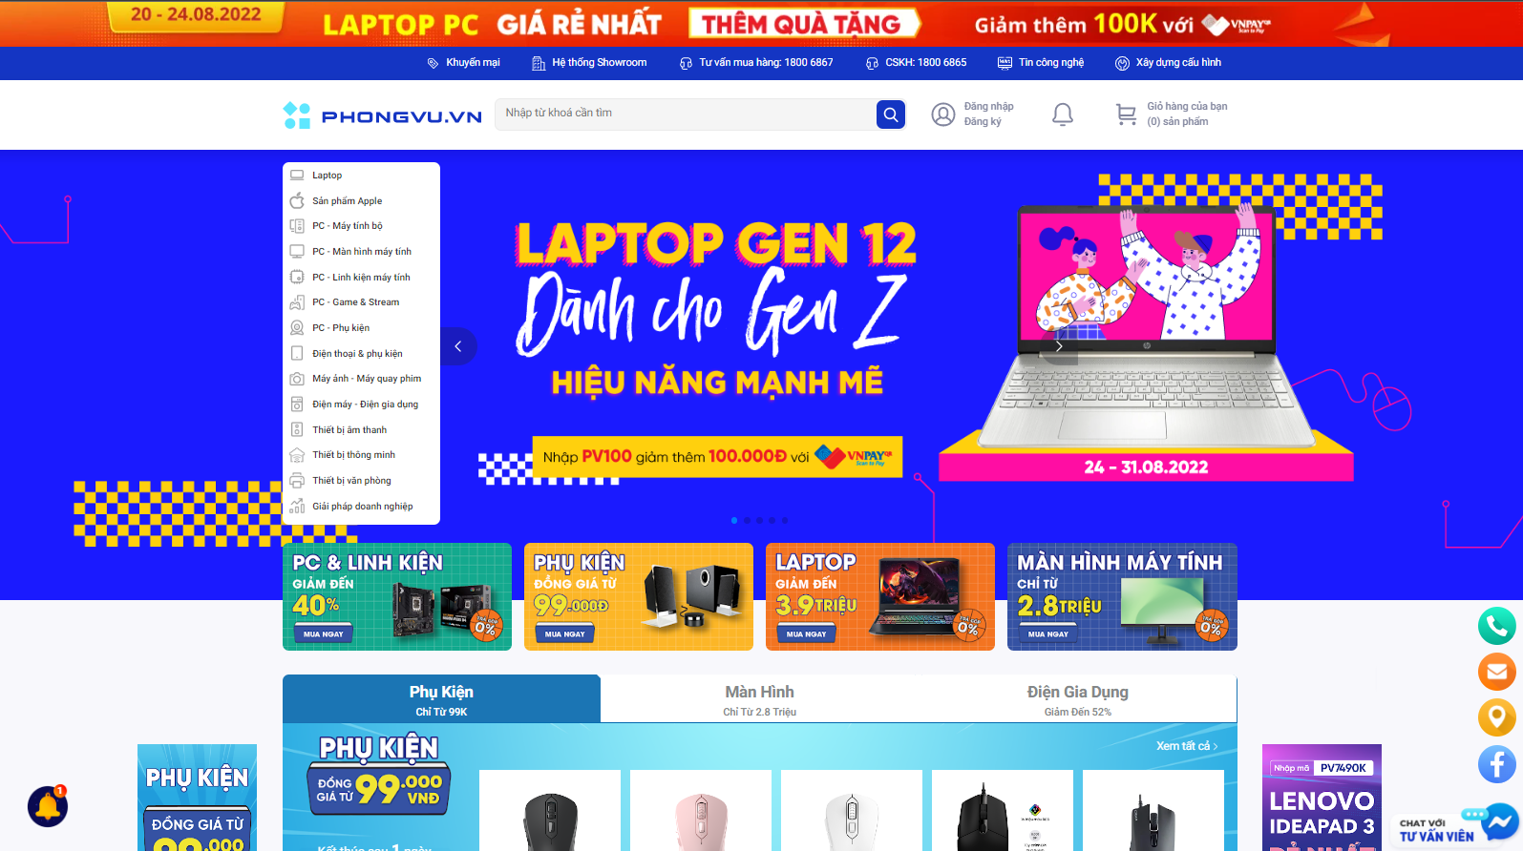

(Giao diện website của web phongvu.vn)

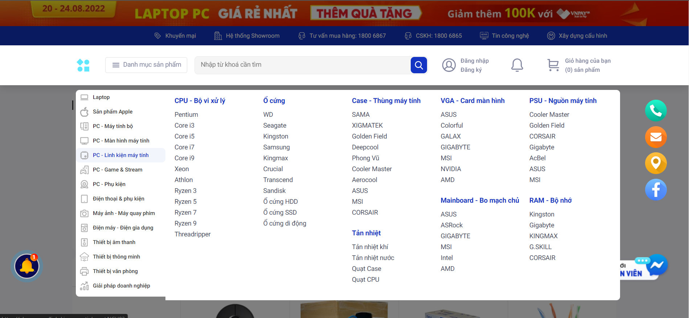

(Giao diện danh mục sản phẩm của web phongvu.vn)

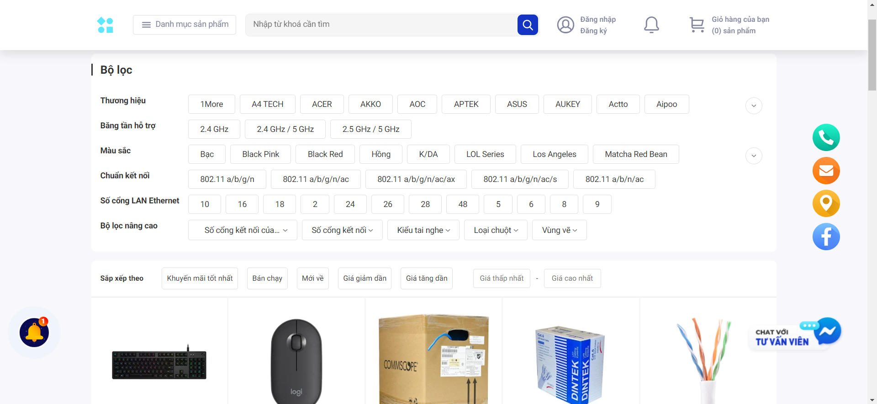

(Giao diện bộ lọc sản phẩm của web phongvu.vn)

### fptshop.com.vn

#### Ưu điểm

* Bố cục hợp lý, hình ảnh bắt mắt.
* Dễ điều hướng.
* Bộ lọc rất chi tiết cho từng danh mục sản phẩm.
* Thể hiện rõ cấu hình của mỗi sản phẩm ở những khối sản phẩm.
* Có trang “thông tin hay” bao gồm đánh giá thiết bị và hướng dẫn cho người không có kinh nghiệm trong lĩnh vực công nghệ.
* Cập nhật thông tin thiết bị sản phẩm đầy đủ.
* Có phần nhận xét bao gồm trải nghiệm và những câu hỏi được trả lời của khách hàng, ngoài ra còn có phần câu hỏi thường gặp để giải quyết những thắc mắc phổ biến.
* Sắp xếp các danh mục sản phẩm dễ nhìn và sử dụng.

#### Nhược điểm

* Sử dụng nhiều icon và hình ảnh có chất lượng thấp.
* Font chữ không thống nhất.

#### Giao diện

Năm 1988, 13 nhà khoa học trẻ thành lập Công ty FPT với mong muốn xây dựng *“một tổ chức kiểu mới, giàu mạnh bằng nỗ lực lao động sáng tạo trong khoa học kỹ thuật và công nghệ, làm khách hàng hài lòng, góp phần hưng thịnh quốc gia, đem lại cho mỗi thành viên của mình điều kiện phát triển đầy đủ nhất về tài năng và một cuộc sống đầy đủ về vật chất, phong phú về tinh thần”.*

Không ngừng đổi mới, liên tục sáng tạo và luôn tiên phong mang lại cho khách hàng các sản phẩm/ giải pháp/ dịch vụ công nghệ tối ưu nhất đã giúp FPT phát triển mạnh mẽ trong những năm qua. FPT trở thành công ty công nghệ lớn nhất trong khu vực kinh tế tư nhân của Việt Nam với hơn 28.000 cán bộ nhân viên, trong đó có 17.628 nhân sự khối Công nghệ. Đồng thời, FPT cũng là doanh nghiệp dẫn đầu trong các lĩnh vực: Xuất khẩu phần mềm; Tích hợp hệ thống; Phát triển phần mềm; Dịch vụ CNTT. Hầu hết các hệ thống thông tin lớn trong các cơ quan nhà nước và các ngành kinh tế trọng điểm của Việt Nam đều do FPT xây dựng và phát triển.

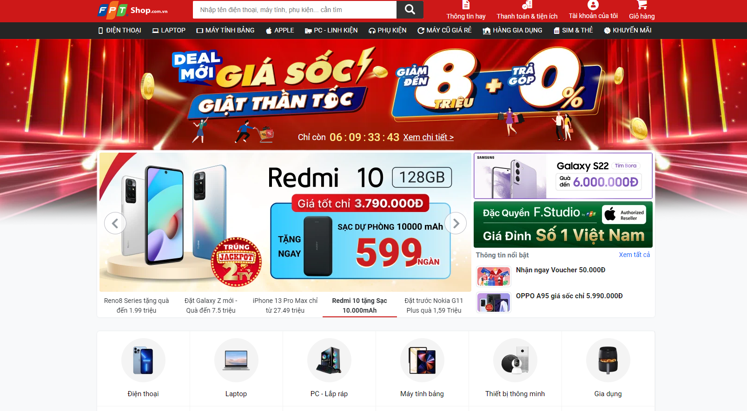

(Giao diện website của webfptshop.com.vn)

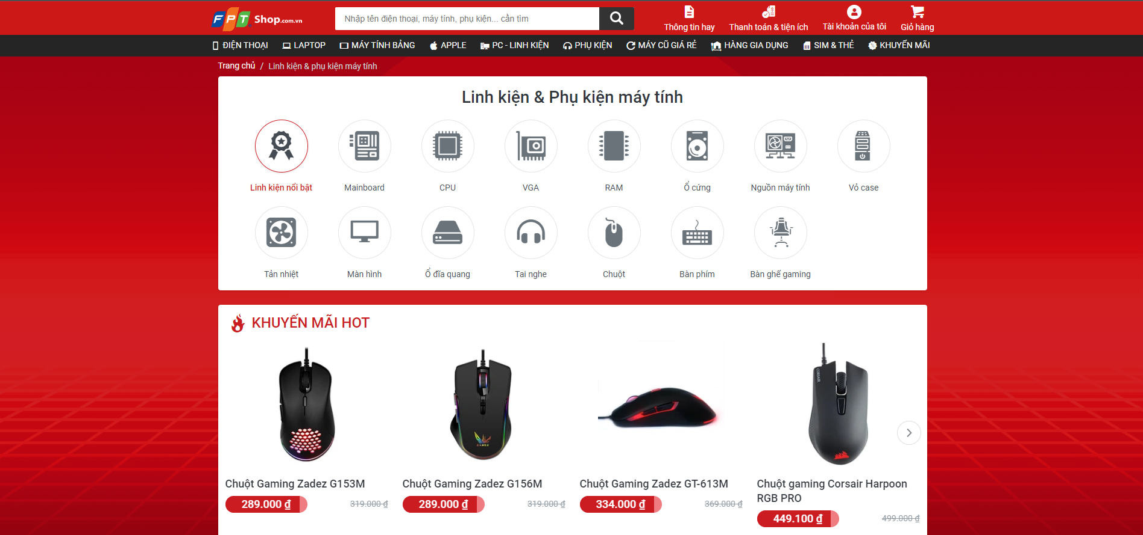

(Giao diện danh mục sản phẩm của webfptshop.com.vn)

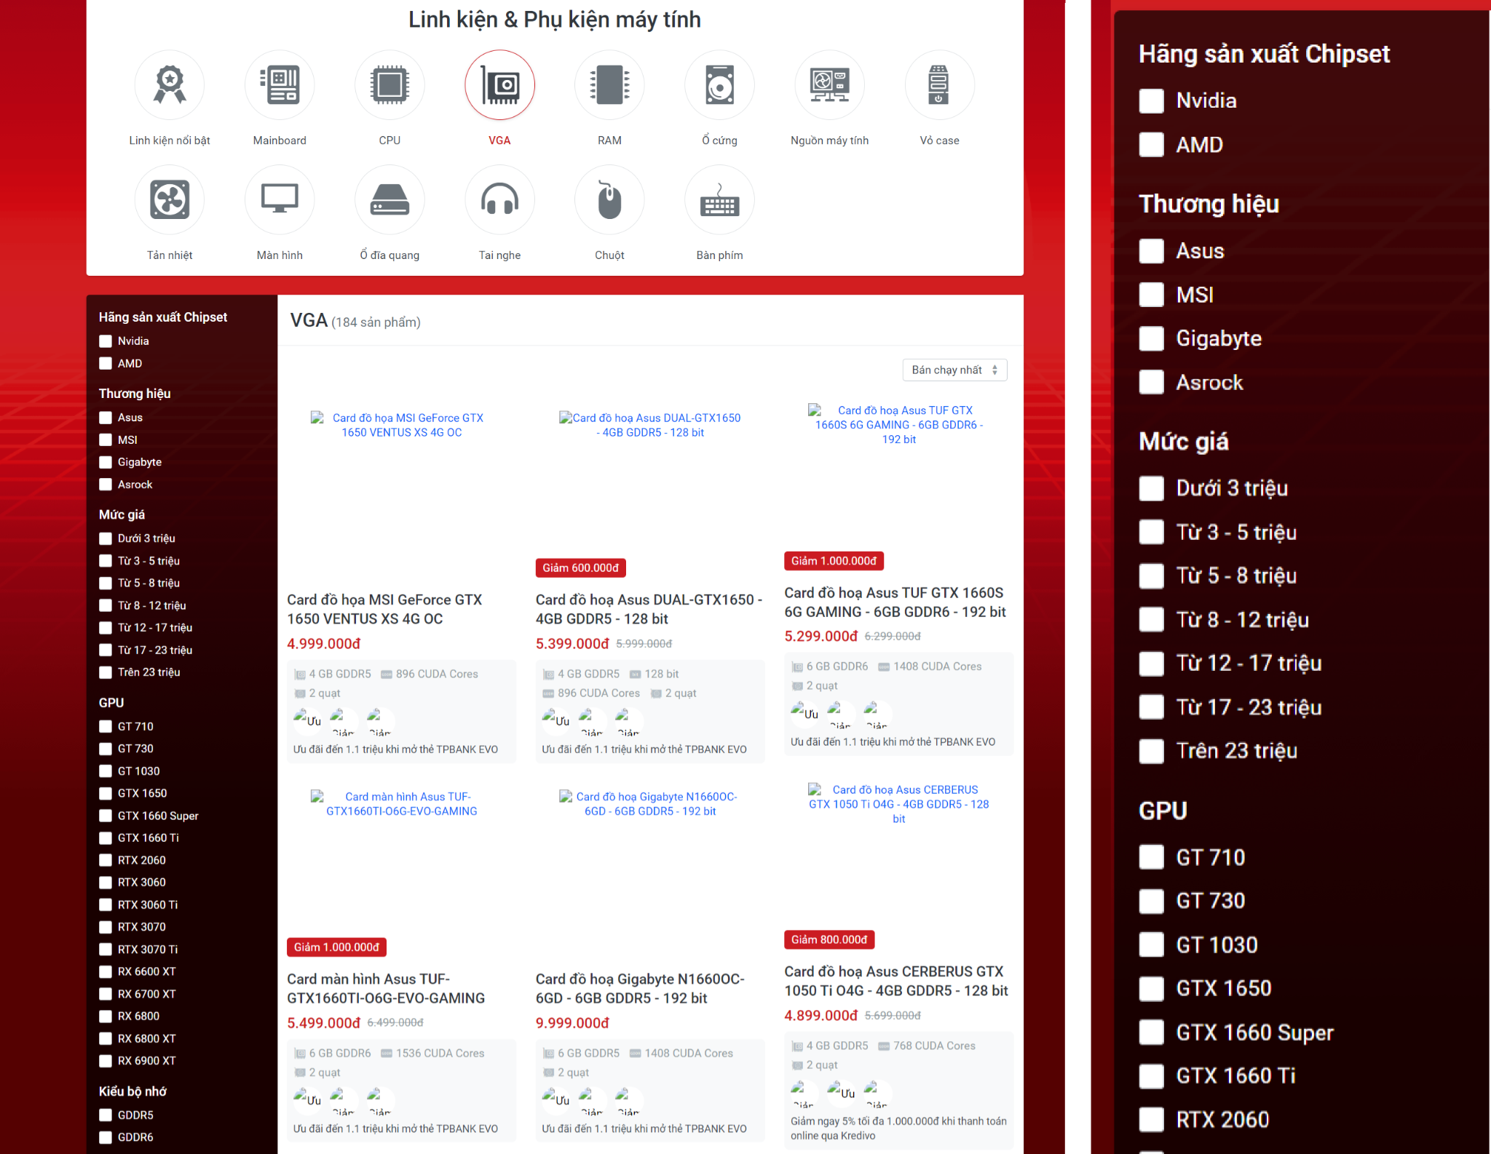

(Giao diện bộ lọc sản phẩm của fptshop.com.vn)

### gearvn.com

#### Ưu điểm

* Hình ảnh bắt mắt, kiểu chữ và design đồng bộ, mang tính đặc trưng và chuyên nghiệp cao.
* Phù hợp với người không có nhiều kinh nghiệm về lĩnh vực công nghệ.
* Có khung chat không cần đăng nhập.
* Có phần tuyển dụng chi tiết công việc.
* Khi mua PC, mỗi linh kiện sẽ có đường link dẫn đến trang bán hàng của riêng linh kiện đó.
* Thông tin sản phẩm đầy đủ.

#### Nhược điểm

* Bộ lọc sản phẩm rất tệ so với những web khác và không có bộ lọc trong search engine.
* Có phần “tin công nghệ” nhưng so với những web khác, gearvn.com sắp xếp phức tạp hơn, khó điều hướng hơn cũng như không có phần phân tích hướng dẫn và đề xuất mua hàng.
* Sử dụng nhiều icon và hình ảnh có chất lượng thấp.
* Sắp xếp nhiều sản phẩm trong một khối sản phẩm làm cho website trở nên khó nhìn.
* Khó điều hướng.

#### Giao diện

GearVN được thành lập bởi anh Nguyễn Thế Anh, xuất thân là sinh viên Đại học Bách Khoa Thành phố Hồ Chí Minh chuyên ngành kỹ thuật. Được tiếp xúc từ sớm với các thiết bị công nghệ từ sớm đã nuôi dưỡng tình yêu mãnh liệt của anh vào ngành công nghệ thông tin và đặc biệt là game. Chính niềm đam mê mãnh liệt đó đã tạo động lực cho anh thành lập GearVN ngay khi vừa tốt nghiệp đại học vào năm 2014.

Với khởi đầu khiêm tốn từ mong ước của một game thủ mong muốn những người bạn có cùng sở thích dễ dàng sở hữu dàn máy và gear trong mơ, GearVN đã bứt phá trở thành một trong những nhà bán lẻ linh kiện vi tính hàng đầu tại Việt Nam. Đến thời điểm hiện tại, GearVN đã sở hữu chuỗi Showroom chuyên kinh doanh máy vi tính, thiết bị ngoại vi và linh kiện điện tử cho game thủ lớn bậc nhất Việt Nam.

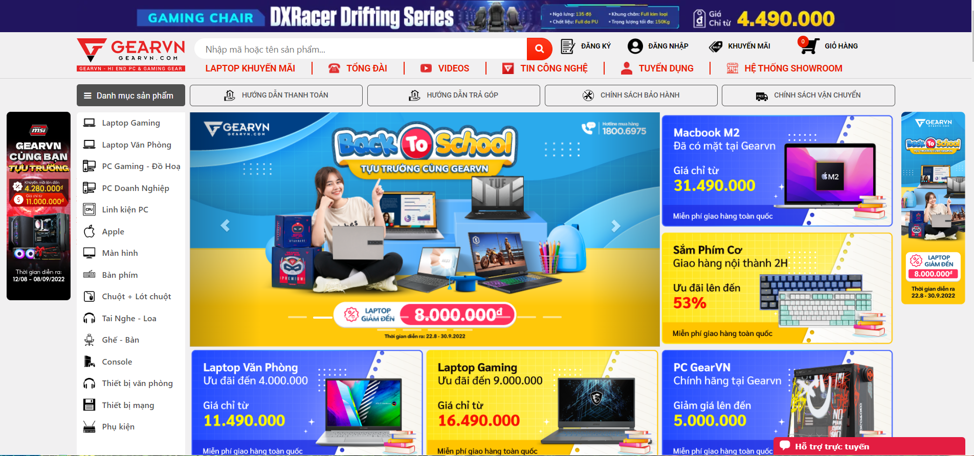

(Giao diện website của web gearvn.com)

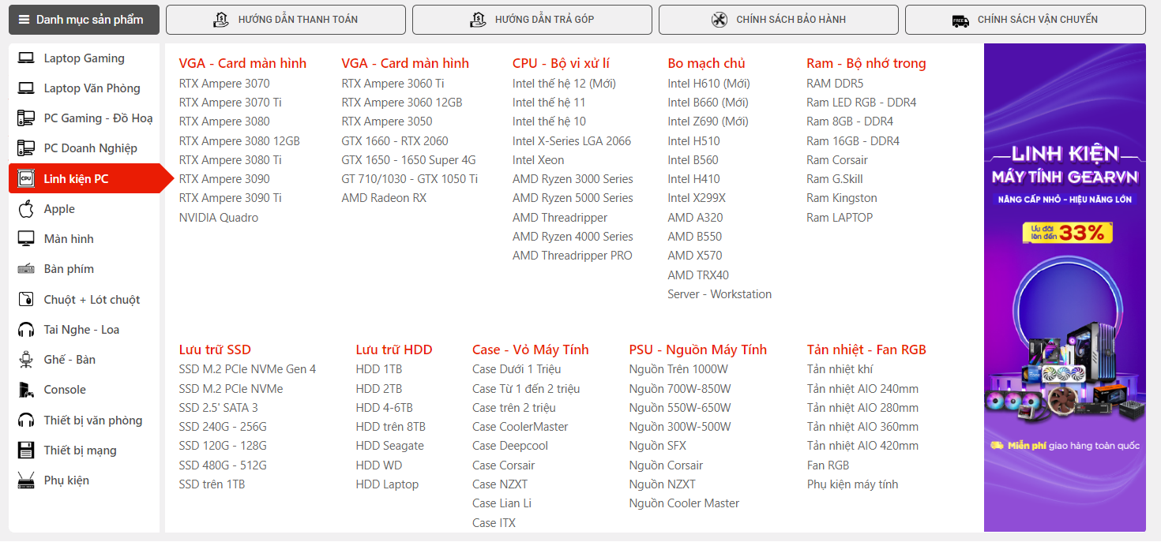

(Giao diện danh mục sản phẩm của webgearvn.com)

## Mục tiêu đề tài

Mục tiêu chính của đề tài xây dựng hệ thống quản lý bán hàng online là:

* · Lợi ích đối với cửa hàng
  + Việc áp dụng công nghệ thông tin vào lĩnh vực bán hàng có thể hỗ trợ nhân viên nhập, tính toán và xử lý dữ liệu một cách nhanh chóng và chính xác. Ngoài ra, nó còn hỗ trợ nhân viên trong việc quản lý đơn hàng, quản lý tồn kho, thống kê số liệu,… Hệ thống còn có thể giúp chủ cửa hàng có thể kiểm soát và quản lý hoạt động kinh doanh từ xa, để đưa ra các chiến lược phát triển hiệu quả và kịp thời mà không cần chờ đợi nhân viên tổng hợp số liệu theo cách truyền thống.
  + Có một hệ thống sẽ dễ dàng hơn cho việc thống kê lượt truy cập vào trang của từng sản phẩm từ đó đưa ra được các gợi ý cần thiết cho khách hàng, cũng như thuận tiện hơn cho việc quảng bá sản phẩm của cửa hàng. Hệ thống cũng có thể thống kê số lượng các sản phẩm được mua để biết được đâu là sản phẩm bán chạy và đâu là sản phẩm ít được tiêu thụ để đưa ra các chiến lược kinh doanh phù hợp cho cửa hàng. Bên cạnh đó, cửa hàng cũng có thể thống kê lại những khách hàng thân thiết của mình để có thể đưa ra các ưu đãi phù hợp.
* · Lợi ích đối với khách hàng
  + Khách hàng có thể xem hàng online để biết được các mặt hàng đang được bán tại hệ thống, tìm kiếm các sản phẩm với các thông số kỹ thuật mong muốn và cũng như so sánh giá giữa các sản phẩm để lựa chọn sản phẩm phù hợp với túi tiền. Bên cạnh đó, khách hàng cũng có thể đánh giá và xem đánh giá các sản phẩm trên hệ thống. Giờ đây chỉ với vài thao tác trên hệ thống, khách hàng hoàn toàn có thể tìm ra được sản phẩm bản thân mong muốn một cách nhanh chóng.
  + Khách hàng hoàn toàn có thể mua online trên hệ thống mọi lúc, mọi nơi và theo dõi đơn hàng của mình một cách dễ dàng. Đối với những khách hàng muốn mua các sản phẩm trực tiếp tại cửa hàng, nếu có nhu cầu được giữ sự riêng tư cũng có thể truy cập vào hệ thống, để tìm kiếm sản phẩm mong muốn mà không cần thông qua sự tư vấn của nhân viên.

## 4. Đối tượng và phạm vi nghiên cứu

### 4.1 Đối tượng nghiên cứu

Để giải quyết các vấn đề được đưa ra ở trên, đề tài sẽ tập trung nghiên cứu các đối tượng:

* Nhu cầu và quản lý cửa hàng:
  + Nghiên cứu sâu rộng về nhu cầu của khách hàng trong việc mua sắm và cách quản lý cửa hàng hiệu quả.
  + Phân tích các yếu tố ảnh hưởng đến quản lý hàng tồn kho, đặc biệt là trong ngữ cảnh của cửa hàng.
* Thiết kế website và tính năng:
  + Tìm hiểu về các xu hướng thiết kế website thân thiện và hiện đại, đặc biệt là trong lĩnh vực bán hàng trực tuyến.
  + Xác định các tính năng cần thiết để tối ưu hóa trải nghiệm mua sắm trực tuyến và quản lý tài khoản khách hàng.
* Học hỏi từ các dự án khác:
  + Đánh giá ưu điểm và khuyết điểm của các trang web hiện có trên thị trường.
  + Nghiên cứu cách triển khai các tính năng mới và cải tiến để tối ưu hóa trang web của chúng tôi.
* Ngôn Ngữ Lập Trình và Công Nghệ:
  + Nghiên cứu, sử dụng các ngôn ngữ lập trình và framework như HTML, CSS, TypeScript, NestJS, Angular để phát triển một trang web chất lượng và hiệu quả.

### 4.2 Phạm vi nghiên cứu

* Dự án sẽ được thực hiện cho một cửa hàng tại khu vực địa lý cụ thể, với sự tập trung đặc biệt vào việc quản lý một cửa hàng duy nhất.
* Nghiên cứu sẽ tập trung vào việc áp dụng các công nghệ như CRUD, NestJs, Angular để đáp ứng yêu cầu của dự án.
* Áp dụng nguyên lý thiết kế UI và UX để tối ưu hóa trải nghiệm người dùng, giúp người dùng dễ dàng tìm kiếm và mua sắm một cách thuận tiện và nhanh chóng.

## 5. Những đóng góp chính của đề tài

* Xây Dựng Website Quản Lý: Thực hiện việc xây dựng một trang web quản lý cho cửa hàng, tập trung vào việc cung cấp một nền tảng hiệu quả và linh hoạt cho việc quản lý sản phẩm và dịch vụ.
* Thiết Kế Giao Diện Thân Thiện và Hiện Đại:
  + Tạo ra một giao diện đẹp mắt, đơn giản nhưng trực quan, giúp người sử dụng dễ dàng tương tác và tìm kiếm thông tin.
  + Nâng cấp trải nghiệm người dùng thông qua thiết kế trực quan, giúp khách hàng có cái nhìn toàn diện về sản phẩm và dịch vụ.
* Trang Web Đa Dạng và Hiệu Quả: Xây dựng các trang web riêng biệt phù hợp cho khách hàng, nhân viên, quản lý và shipper, đảm bảo mỗi đối tượng có trải nghiệm ứng dụng tối ưu và linh hoạt trong thực tế công việc.
* Trải Nghiệm Người Dùng Tốt:
  + Tạo cơ hội cho khách hàng xem phòng và sản phẩm thông qua hình ảnh trực quan trên trang web.
  + Đảm bảo sự dễ dàng và tiện lợi khi khách hàng tiếp cận và sử dụng website, từ việc tìm kiếm sản phẩm đến quá trình đặt hàng.
* Áp Dụng Hiệu Quả Trong Thực Tế:
  + Đảm bảo rằng các tính năng và giao diện được tích hợp vào website sẽ mang lại lợi ích thực tế cho khách hàng, nhân viên và chủ doanh nghiệp.
  + Kiểm soát chất lượng để đảm bảo rằng dự án có thể tích hợp một cách hiệu quả vào môi trường kinh doanh.

## 6. Bố cục niên luận

Niên luận được tổ chức với 3 phần chính cùng với tài liệu tham khảo và phụ lục.

***Phần giới thiệu:*** Đặt ra vấn đề cần giải quyết, trong quá khứ đã có các hệ thống, website nào tương tự đã được xây dựng qua đó nêu lên mục tiêu của đề tài, nêu lên các nội dung nghiên cứu cho đề tài và những đóng góp chính mà đề tài mang lại.

***Phần nội dung: gồm có các chương :***

**Chương 1:** Đặc tả yêu cầu. Ở chương này tập trung vào các vấn đề mô tả chi tiết bài toán để đưa ra những nhận định, phân tích và đánh giá các giải pháp. Sau đó, tiếp cận cách thức giải quyết vấn đề, chọn lựa giải pháp phù hợp.

**Chương 2:** Cơ sở lý thuyết. Tập trung trình bày những nội dung lý thuyết làm nền tảng, cơ sở để vận dụng vào việc giải quyết các vấn đề được nêu ra trong đề tài.

**Chương 3:** Demo, ghi lại các giao diện xử lý các trường hợp trong phần mềm.

**Chương 4:** Kiểm thử và đánh giá. Tập trung vào việc kiểm thử và đánh giá các yêu cầu chức năng và phi chức năng của hệ thống.

***Phần kết luận:*** Trình bày tóm tắt lại những kiến thức đã vận dụng, những ưu nhược điểm còn tồn đọng của để tài và xác định phương hướng phát triển tiếp theo cho đề tài.

- Tài liệu tham khảo.

- Phụ lục.

## 7. Kế hoạch dự án

Bảng Phân công nhiệm vụ:

| **Họ và Tên** | **MSSV** | **Vai trò** | **Nhiệm vụ** |
| --- | --- | --- | --- |
| Phạm Bảo Tín | B2003847 | Trưởng Nhóm | -Phân tích đặc tả  -Thiết kế  -Viết tài liệu  -Thực hiện các thiết kế fontend của khách hàng  -Thực hiện một số thiết kế frontend cho quản lý và shipper.  -Tham gia thiết kế một số API.  -Kiểm thử các tính năng giao tiếp DTO. |
| Đặng Minh Nhật | B2003847 | Thành viên | -Phân tích đặc tả  -Vẽ sơ đồ usecase  -Vẽ sơ đồ ERD  -Viết tài liệu  -Tìm assets  -Thực hiện thiết kế các mô hình backend và database.  -Thiết kế API.  -Kiểm thử các tính năng API và giao tiếp database.  -Tổng hợp file báo cáo. |

PHẦN 2: NỘI DUNG

# CHƯƠNG 1: ĐẶC TẢ YÊU CẦU

## Mô Tả Hệ Thống.

### Mô tả chi tiết bài toán

Trong bối cảnh hiện nay, ngành kinh doanh đang trải qua sự phát triển đáng kể, với sự gia tăng của nhu cầu sử dụng các sản phẩm và dịch vụ liên quan đến công nghệ. Để tận dụng triệt để tiềm năng của thị trường này, chúng ta cần một giải pháp công nghệ để quản lý cửa hàng, cung cấp thông tin chi tiết về sản phẩm và tối ưu hóa quy trình quản lý cho chủ cửa hàng. Với sự phát triển mạnh mẽ của công nghệ thông tin, "Website quản lý cửa hàng ShopEase" được xây dựng với mục tiêu chính là cung cấp một nền tảng trực tuyến cho khách hàng để dễ dàng tìm kiếm và mua sắm theo nhu cầu của họ. Nền tảng này cũng giúp chủ cửa hàng quản lý kho hàng một cách hiệu quả.

Với giao diện trực quan, thân thiện và dễ sử dụng, trang web sẽ giúp cửa hàng thu hút một lượng lớn khách hàng, từ đó tăng cường doanh thu và tạo ra trải nghiệm mua sắm tích cực. Trang web cũng mang lại thuận tiện lớn cho quá trình quản lý đặt hàng, theo dõi tình trạng tồn kho, và tối ưu hóa quy trình bán hàng. Đối với khách hàng, trang web không chỉ là nơi họ có thể dễ dàng tìm kiếm và mua sắm các sản phẩm một cách thuận tiện, mà còn là nguồn thông tin đáng tin cậy về sản phẩm và dịch vụ. Điều này giúp họ tiết kiệm thời gian và nỗ lực khi tìm kiếm các sản phẩm chất lượng.

Tóm lại, "Website quản lý cửa hàng ShopEase" hứa hẹn mang lại những cải tiến đáng kể trong quản lý cửa hàng, tạo ra một trải nghiệm mua sắm thuận lợi cho khách hàng, và giúp cửa hàng nổi bật trong thị trường ngày càng cạnh tranh của ngành kinh doanh.

### Các chức năng của hệ thống

* Xem hàng
* Xem danh mục
* Đăng nhập
* Đăng ký
* Xem giảm giá
* Đăng xuất
* Quản lý tình trạng đơn hàng
* Quản lý giỏ hàng
* Quản lý thông tin tài khoản
* Xem đơn hàng
* Quản lý nhân viên giao hàng
* Quản lý phí giao hàng
* Quản lý hàng
* Quản lý giảm giá
* Quản lý nhân viên
* Xem người dùng
* Xem doanh thu

### Đặc điểm người dùng

| **Nhóm người** | **Đặc trưng** | **Chức năng** | **Vai trò** | **Mức độ** |
| --- | --- | --- | --- | --- |
| Admin cửa hàng | Là người quản lý cửa hàng, có hiểu biết sâu rộng về mọi khía cạnh của hoạt động cửa hàng. Nắm vững về quy trình quản lý hàng tồn kho, quyền lực về giao diện quản trị, và kiến thức vững về công nghệ thông tin giúp quản lý cửa hàng vận hành một cách hiệu quả, đồng thời có khả năng đọc hiểu và áp dụng các hướng dẫn sử dụng hệ thống để đảm bảo sự ổn định và phát triển bền vững. | Quản lý hàng  Quản lý giảm giá  Quản lý nhân viên  Xem người dùng  Xem doanh thu | Admin | Rất quan trọng |
| Nhân viên | Là thành viên chủ chốt trong quá trình hoạt động cửa hàng, nhân viên cửa hàng cần có kiến thức cơ bản về quản lý hàng, giao dịch bán hàng, và sử dụng hệ thống máy tính. Kỹ năng đọc hiểu hướng dẫn sử dụng hệ thống là quan trọng để thực hiện nhiệm vụ một cách chính xác và nhanh chóng, từ việc quản lý hàng hóa đến tương tác với khách hàng. | Quản lý tình trạng đơn hàng  Quản lý nhân viên giao hàng  Quản lý phí giao hàng | Người dùng | Quan trọng |
| Nhân viên giao hàng | Là người chịu trách nhiệm vận chuyển sản phẩm đến tay khách hàng, nhân viên giao hàng cần có kiến thức vững về quy trình vận chuyển, địa lý và sử dụng các thiết bị liên quan. Đọc hiểu hướng dẫn sử dụng hệ thống giúp nhân viên giao hàng thực hiện nhiệm vụ một cách chính xác và đảm bảo sự hài lòng của khách hàng. | Xem đơn hàng  Quản lý tình trạng đơn hàng | Người dùng | Khá quan trọng |
| Khách hàng | Là khách hàng đã đăng ký tài khoản trên hệ thống, người dùng này cần có kiến thức cơ bản về cách sử dụng các tính năng trực tuyến, quản lý thông tin cá nhân và thực hiện các giao dịch mua bán. | Đăng xuất  Quản lý tình trạng đơn hàng  Quản lý giỏ hàng  Quản lý thông tin tài khoản | Người dùng | Quan trọng |
| Khách vãng lai | Là những cá nhân chưa thực hiện quy trình đăng ký tài khoản trên hệ thống. Có thể dùng các tính năng cơ bản của xem hàng hóa. Để trở thành thành viên, họ cần có khả năng đọc hiểu thông tin và hướng dẫn để dễ dàng thực hiện quy trình đăng ký, cũng như hiểu rõ các ưu đãi và tính năng mà tài khoản mang lại. | Xem hàng  Xem danh mục  Đăng nhập  Đăng ký  Xem giảm giá | Người dùng | Quan trọng |

### Các ràng buộc về thực thi và thiết kế

Các ràng buộc về thực thi:

* Kết nối và Đường truyền: Hệ thống yêu cầu kết nối với mạng Wi-Fi hoặc mạng di động để đảm bảo duy trì một đường truyền ổn định trong suốt quá trình làm việc. Điều này đảm bảo rằng người dùng có thể trải nghiệm dịch vụ mà không gặp sự gián đoạn do sự cố kết nối.
* Quy định về Tài khoản Người dùng: Việc đăng nhập yêu cầu sử dụng tên tài khoản và mật khẩu hợp lệ để bảo đảm tính an toàn và bảo mật thông tin cá nhân. Hệ thống không cho phép tạo một tài khoản đã tồn tại, giúp ngăn chặn việc tạo tài khoản trùng lặp.
* Điều kiện Tài khoản: Tên tài khoản và mật khẩu phải tuân theo các quy định về độ dài và định dạng để đảm bảo tính đồng nhất và bảo mật.

Các ràng buộc về thiết kế:

* Ngôn Ngữ Lập Trình và Framework:
  + Hệ thống được xây dựng bằng ngôn ngữ lập trình TypeScript, cùng với sự hỗ trợ của HTML và CSS để tạo nên một môi trường phát triển đa dạng và mạnh mẽ.
  + Sử dụng các framework như Angular và NestJS giúp tối ưu hóa quá trình phát triển, đồng thời cung cấp sự linh hoạt và hiệu suất cao.
* Giao Diện Thân Thiện:
  + Giao diện người dùng được thiết kế đơn giản và thân thiện để tối ưu hóa trải nghiệm người dùng.
  + Mục tiêu là cung cấp một giao diện dễ sử dụng, giúp người dùng dễ dàng tương tác với các chức năng và tính năng của hệ thống.
* Tuân Thủ Chuẩn Thiết Kế:
  + Áp dụng các chuẩn thiết kế hiện đại như responsive design để đảm bảo khả năng tương thích trên nhiều thiết bị, từ máy tính đến điện thoại di động.
  + Sử dụng biểu tượng, màu sắc và cấu trúc trang web nhằm tối ưu hóa trải nghiệm người dùng và tạo nên một giao diện thân thiện và hấp dẫn.

### 

### Các giả định và phụ thuộc

Bảng các yếu tố có thể làm cho quá trình xây dựng phần mềm bị ảnh hưởng.

| **STT** | **Yếu tố** | **Giả định** | **Phụ thuộc** |
| --- | --- | --- | --- |
| 1 | Thu thập yêu cầu Người dùng | Việc thu thập yêu cầu người dùng được thực hiện đầy đủ và chính xác. | Nếu có thiếu sót trong quá trình thu thập yêu cầu, có thể dẫn đến việc thiếu chức năng quan trọng hoặc không đáp ứng đúng nhu cầu của người dùng. |
| 2 | Thiết kế và Đặc tả | Thiết kế website được xây dựng chính xác theo đặc tả. | Nếu thiết kế không tuân thủ đúng đặc tả, có thể dẫn đến việc sản phẩm cuối cùng không đạt chất lượng mong đợi và không đáp ứng đúng yêu cầu. |
| 3 | Tiến độ dự án | Tiến độ xây dựng website diễn ra theo kế hoạch đã đề ra. | Chậm tiến độ có thể ảnh hưởng đến dự án bằng cách làm tăng chi phí và làm mất cơ hội tiếp cận thị trường mục tiêu. |
| 4 | Sự cố phần cứng | Phần cứng sẽ hoạt động ổn định trong suốt quá trình phát triển. | Bất kỳ sự cố nào với phần cứng, như hỏng đột ngột, có thể gây trục trặc và ảnh hưởng đến quá trình phát triển và triển khai. |
| 5 | Bảo mật dữ liệu | Các biện pháp bảo mật đầy đủ để ngăn chặn virus và bảo vệ dữ liệu. | Máy chủ bị nhiễm virus có thể gây mất mát hoặc hỏng dữ liệu, ảnh hưởng đến tính an toàn và bảo mật của hệ thống. |

### Hướng phát triển

* Mở rộng chức năng:
  + Tăng cường chức năng bằng cách phát triển tính năng mới để nâng cao trải nghiệm người dùng.
  + Kế hoạch triển khai các tính năng như hệ thống giảm giá, chương trình khuyến mãi, và tích điểm để khuyến khích sự tham gia của khách hàng.
* Đa dạng hóa sản phẩm:
  + Mở rộng danh mục sản phẩm để đáp ứng nhu cầu đa dạng của người tiêu dùng.
  + Kế hoạch tích hợp các danh mục mới, đồng thời tối ưu hóa hiển thị sản phẩm để tạo trải nghiệm mua sắm đa dạng và hấp dẫn.
* Tối ưu hóa giao diện người dùng:
  + Nghiên cứu và cập nhật giao diện người dùng để đảm bảo sự thuận tiện và dễ sử dụng.
  + Tối ưu hóa trải nghiệm người dùng trên nhiều thiết bị, từ máy tính đến điện thoại di động.
* Phân tích dữ liệu và quảng cáo:
  + Sử dụng phân tích dữ liệu để hiểu rõ hơn về hành vi mua sắm của khách hàng.
  + Xây dựng chiến lược quảng cáo thông minh để tối ưu hóa chiến dịch tiếp thị và tăng cường tương tác.
* Mở rộng đối tác:
  + Tìm kiếm cơ hội hợp tác với các đối tác và nhà cung cấp để mở rộng dịch vụ và sản phẩm.
  + Xây dựng liên kết với các doanh nghiệp liên quan để tăng cường độ tin cậy và uy tín.
* Tối ưu hóa hiệu suất hệ thống:
  + Liên tục cải thiện và tối ưu hóa hiệu suất hệ thống để đảm bảo ổn định và nhanh chóng trong quá trình giao dịch.
  + Áp dụng các cập nhật và nâng cấp hệ thống để đối mặt với số lượng người dùng ngày càng tăng.

## Sơ đồ Use Case

* **Sơ đồ Usecase của admin cửa hàng**

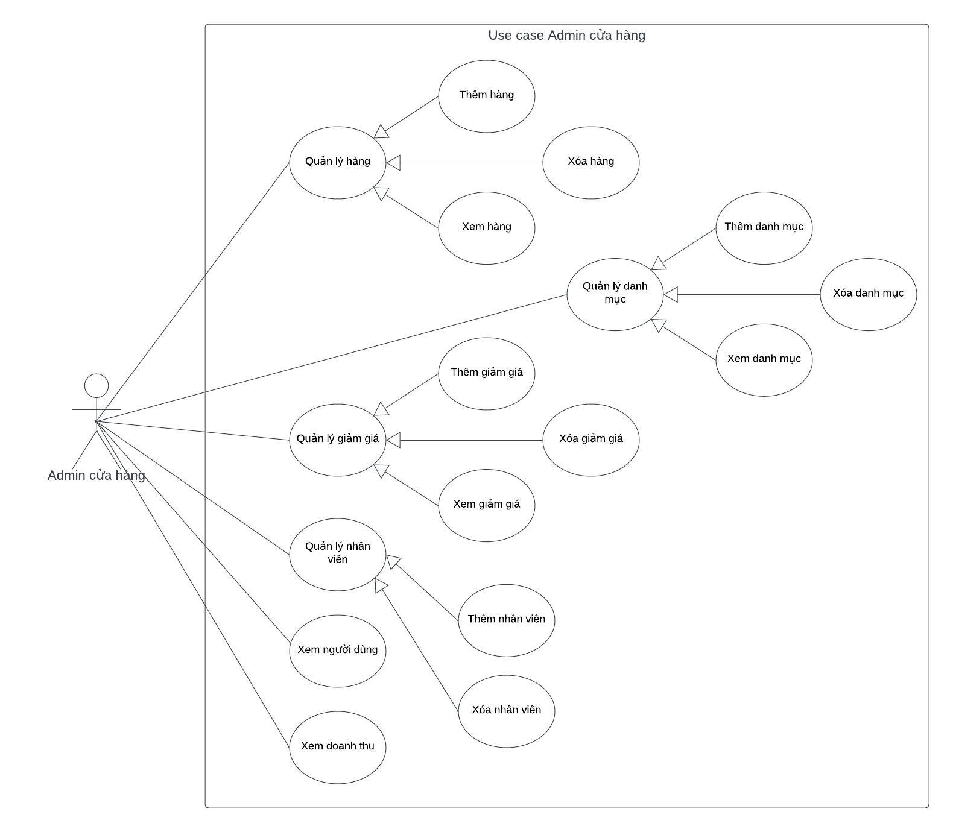

* **Sơ đồ Usecase của nhân viên**

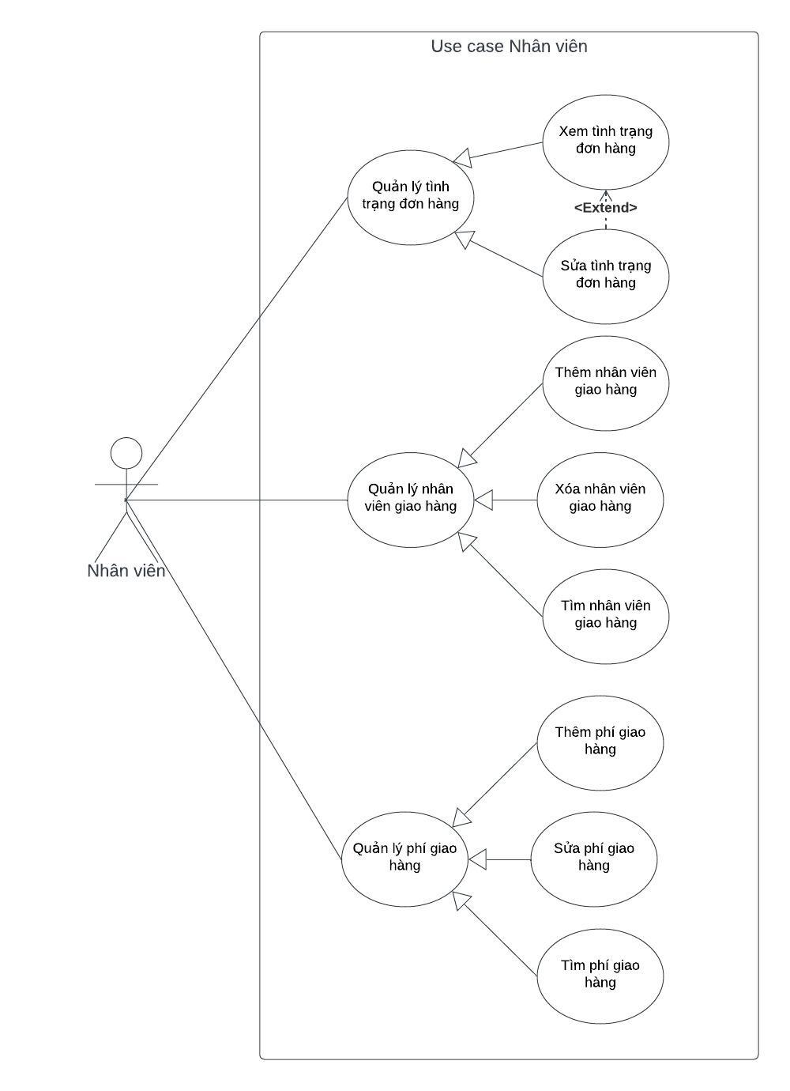

* **Sơ đồ Usecase của nhân viên giao hàng**

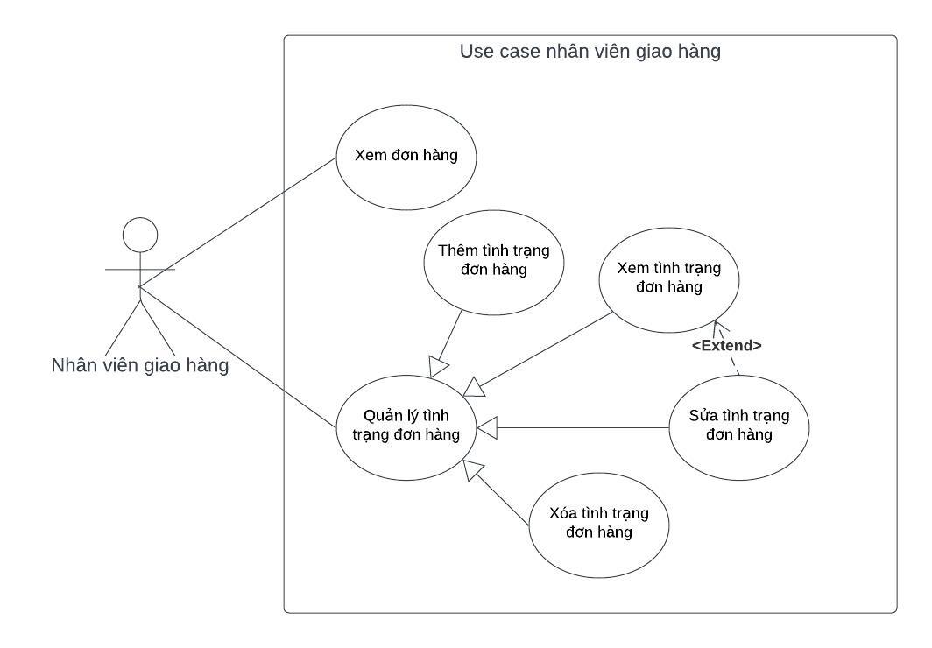

* **Sơ đồ Usecase của Khách hàng**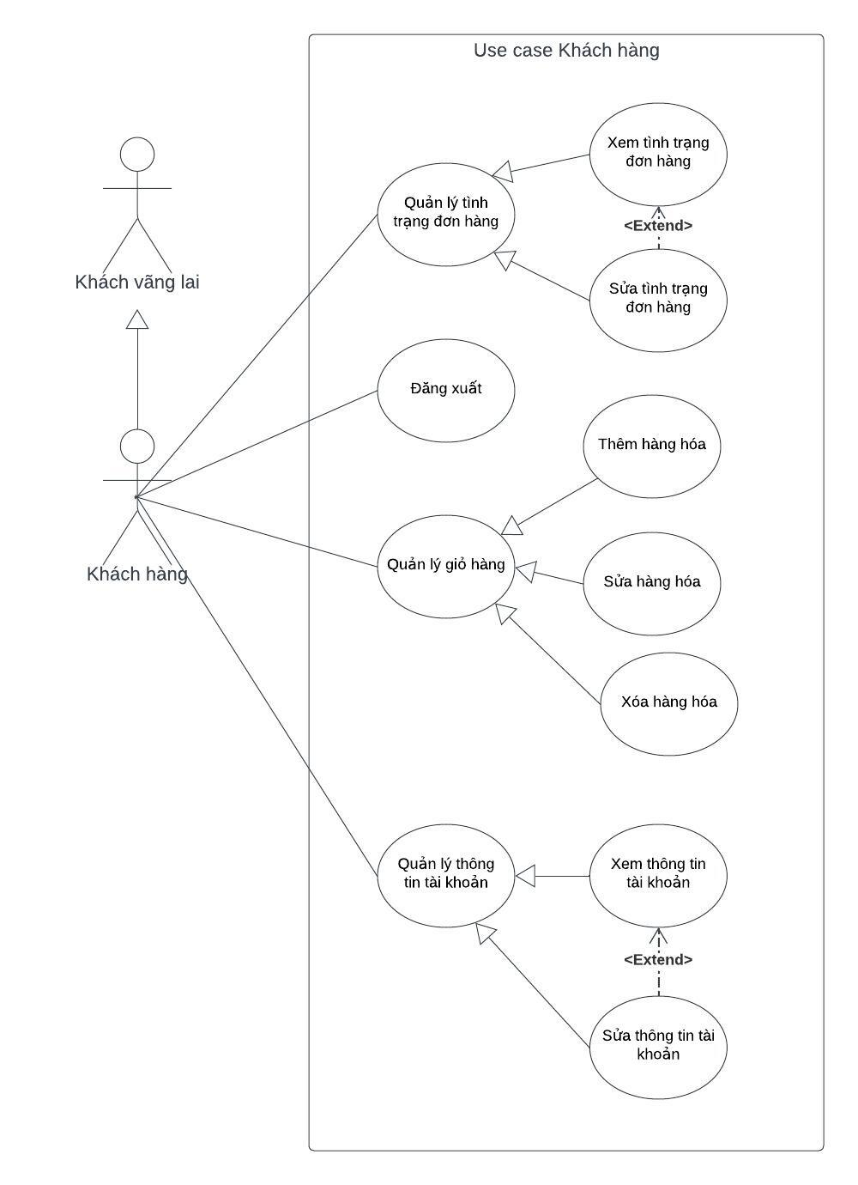
* **Sơ đồ Usecase của Khách vãng lai**

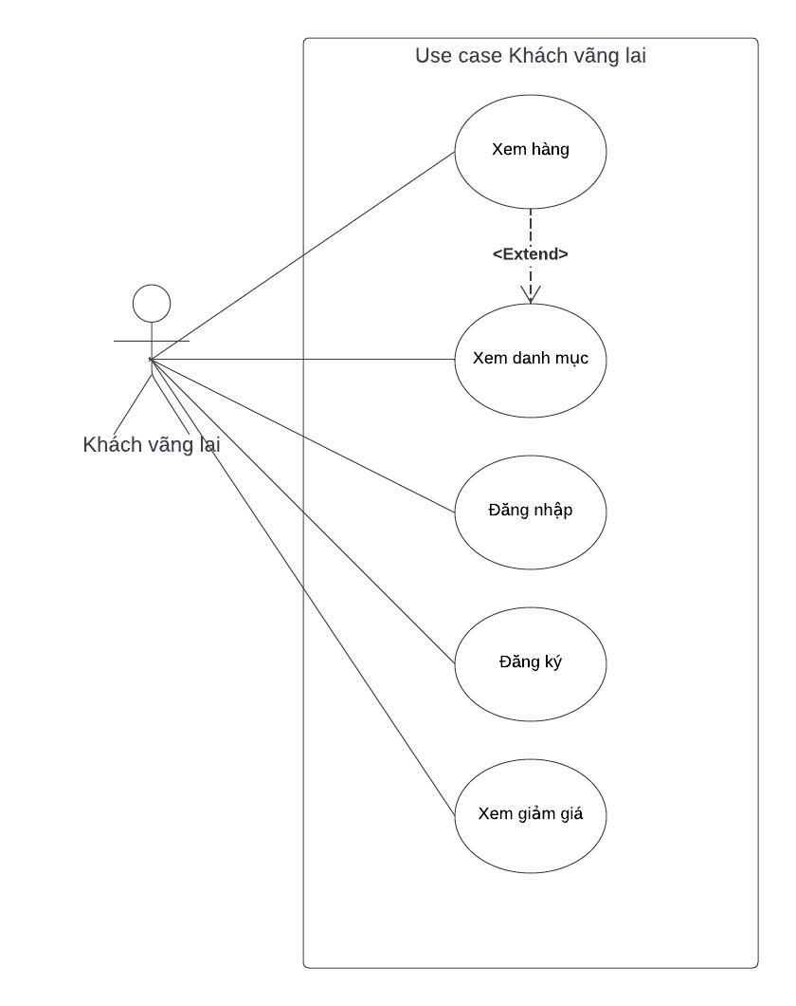

## Database

### Sơ đồ thực thể quan hệ (ERD)

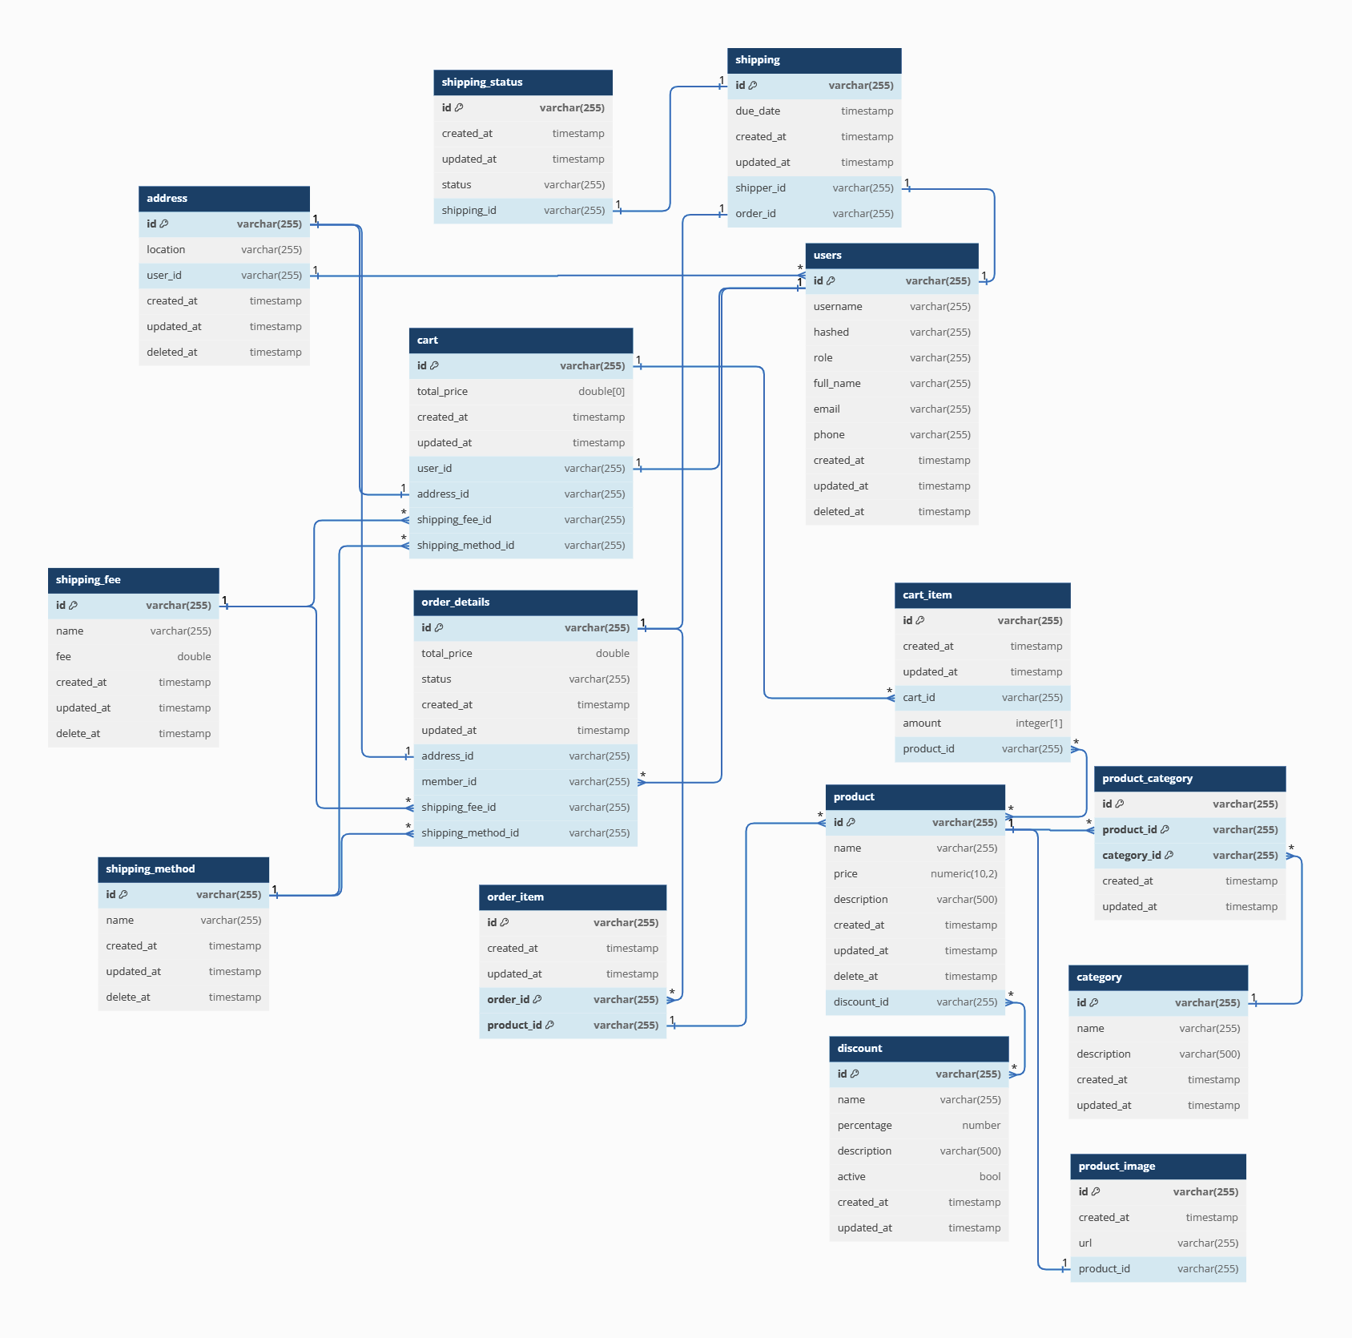

### 

### Bảng mô tả các thuộc tính của sơ đồ ERD (Mục 2.1)

#### Bảng Users

Lưu trữ thông tin về người dùng, bao gồm tên, mật khẩu đã mã hóa, quyền truy cập, thông tin liên hệ, và các thời điểm tạo, cập nhật, và xóa.

| **STT** | **Tên thuộc tính** | **Kiểu dữ liệu** | **Kích thước** | **Khóa Chính** | **Not null** | **Khóa Ngoại** | **Diễn giải** |
| --- | --- | --- | --- | --- | --- | --- | --- |
| 1 | id | varchar | 255 | X |  |  | ID người dùng |
| 2 | username | varchar | 255 |  |  |  | Tên người dùng |
| 3 | hashed | varchar | 255 |  |  |  | Mật khẩu đã mã hóa |
| 4 | role | varchar | 255 |  |  |  | Quyền truy cập |
| 5 | full_name | varchar | 255 |  |  |  | Họ và tên |
| 6 | email | varchar | 255 |  |  |  | Địa chỉ email |
| 7 | phone | varchar | 255 |  |  |  | Số điện thoại |
| 8 | created_at | timestamp |  |  |  |  | Thời điểm tạo |
| 9 | updated_at | timestamp |  |  |  |  | Thời điểm cập nhật |
| 10 | deleted_at | timestamp |  |  |  |  | Thời điểm xóa |

#### 

#### Bảng Product

Chứa thông tin chi tiết về các sản phẩm bao gồm tên, giá, mô tả, thời điểm tạo, cập nhật, xóa và tham chiếu đến chương trình giảm giá (nếu có).

| **STT** | **Tên thuộc tính** | **Kiểu dữ liệu** | **Kích thước** | **Khóa Chính** | **Not null** | **Khóa Ngoại** | **Diễn giải** |
| --- | --- | --- | --- | --- | --- | --- | --- |
| 1 | id | varchar | 255 | X |  |  | ID sản phẩm |
| 2 | name | varchar | 255 |  |  |  | Tên sản phẩm |
| 3 | price | numeric | 10,2 |  |  |  | Giá sản phẩm |
| 4 | description | varchar | 500 |  |  |  | Mô tả sản phẩm |
| 5 | created_at | timestamp |  |  |  |  | Thời điểm tạo |
| 6 | updated_at | timestamp |  |  |  |  | Thời điểm cập nhật |
| 7 | delete_at | timestamp |  |  |  |  | Thời điểm xóa |
| 8 | discount_id | varchar | 255 |  |  | X | ID giảm giá |

#### Bảng Category

Lưu trữ thông tin về danh mục sản phẩm, bao gồm tên, mô tả, và các thời điểm tạo, cập nhật.

| **STT** | **Tên thuộc tính** | **Kiểu dữ liệu** | **Kích thước** | **Khóa Chính** | **Not null** | **Khóa Ngoại** | **Diễn giải** |
| --- | --- | --- | --- | --- | --- | --- | --- |
| 1 | id | varchar | 255 | X |  |  | ID danh mục |
| 2 | name | varchar | 255 |  |  |  | Tên danh mục |
| 3 | description | varchar | 500 |  |  |  | Mô tả danh mục |
| 4 | created_at | timestamp |  |  |  |  | Thời điểm tạo |
| 5 | updated_at | timestamp |  |  |  |  | Thời điểm cập nhật |

#### Bảng Product_category

Xác định mối quan hệ giữa sản phẩm và danh mục, để phân loại sản phẩm vào các danh mục khác nhau.

| **STT** | **Tên thuộc tính** | **Kiểu dữ liệu** | **Kích thước** | **Khóa Chính** | **Not null** | **Khóa Ngoại** | **Diễn giải** |
| --- | --- | --- | --- | --- | --- | --- | --- |
| 1 | id | varchar | 255 | X |  |  | ID liên kết |
| 2 | product_id | varchar | 255 |  |  | X | ID sản phẩm |
| 3 | category_id | varchar | 255 |  |  | X | ID danh mục |
| 4 | created_at | timestamp |  |  |  |  | Thời điểm tạo |
| 5 | updated_at | timestamp |  |  |  |  | Thời điểm cập nhật |

#### Bảng Cart

Ghi lại thông tin về giỏ hàng của người dùng, bao gồm tổng giá trị, các thời điểm tạo, cập nhật, và tham chiếu đến địa chỉ, phí vận chuyển, và phương thức vận chuyển.

| **STT** | **Tên thuộc tính** | **Kiểu dữ liệu** | **Kích thước** | **Khóa Chính** | **Not null** | **Khóa Ngoại** | **Diễn giải** |
| --- | --- | --- | --- | --- | --- | --- | --- |
| 1 | id | varchar | 255 | X |  |  | ID giỏ hàng |
| 2 | total_price | double | 0 |  |  |  | Tổng giá trị đơn hàng |
| 3 | created_at | timestamp |  |  |  |  | Thời điểm tạo |
| 4 | updated_at | timestamp |  |  |  |  | Thời điểm cập nhật |
| 5 | user_id | varchar | 255 |  |  | X | ID người dùng |
| 6 | address_id | varchar | 255 |  |  | X | ID địa chỉ |
| 7 | shipping_fee_id | varchar | 255 |  |  | X | ID phí vận chuyển |
| 8 | shipping_method_id | varchar | 255 |  |  | X | ID phương thức vận chuyển |

#### Bảng Cart_item

Lưu trữ thông tin về các mục trong giỏ hàng, bao gồm số lượng sản phẩm, thời điểm tạo, cập nhật và tham chiếu đến sản phẩm và giỏ hàng.

| **STT** | **Tên thuộc tính** | **Kiểu dữ liệu** | **Kích thước** | **Khóa Chính** | **Not null** | **Khóa Ngoại** | **Diễn giải** |
| --- | --- | --- | --- | --- | --- | --- | --- |
| 1 | id | varchar | 255 | X |  |  | ID mục giỏ hàng |
| 2 | created_at | timestamp |  |  |  |  | Thời điểm tạo |
| 3 | updated_at | timestamp |  |  |  |  | Thời điểm cập nhật |
| 4 | cart_id | varchar | 255 |  |  | X | ID giỏ hàng |
| 5 | amount | integer |  |  |  |  | Số lượng sản phẩm |
| 6 | product_id | varchar | 255 |  |  | X | ID sản phẩm |

#### Bảng Order_details

Chứa thông tin chi tiết về đơn hàng, bao gồm tổng giá trị, trạng thái, và tham chiếu đến địa chỉ, người dùng, phí vận chuyển, và phương thức vận chuyển.

| **STT** | **Tên thuộc tính** | **Kiểu dữ liệu** | **Kích thước** | **Khóa Chính** | **Not null** | **Khóa Ngoại** | **Diễn giải** |
| --- | --- | --- | --- | --- | --- | --- | --- |
| 1 | id | varchar | 255 | X |  |  | ID chi tiết đơn hàng |
| 2 | total_price | double | 0 |  |  |  | Tổng giá trị đơn hàng |
| 3 | status | varchar | 255 |  |  |  | Trạng thái đơn hàng |
| 4 | created_at | timestamp |  |  |  |  | Thời điểm tạo |
| 5 | updated_at | timestamp |  |  |  |  | Thời điểm cập nhật |
| 6 | address_id | varchar | 255 |  |  | X | ID địa chỉ |
| 7 | member_id | varchar | 255 |  |  | X | ID người dùng |
| 8 | shipping_fee_id | varchar | 255 |  |  | X | ID phí vận chuyển |
| 9 | shipping_method_id | varchar | 255 |  |  | X | ID phương thức vận chuyển |

#### Bảng Order_item

Xác định mối quan hệ giữa đơn hàng và sản phẩm, ghi lại các mục trong đơn hàng.

| **STT** | **Tên thuộc tính** | **Kiểu dữ liệu** | **Kích thước** | **Khóa Chính** | **Not null** | **Khóa Ngoại** | **Diễn giải** |
| --- | --- | --- | --- | --- | --- | --- | --- |
| 1 | id | varchar | 255 | X |  |  | ID mục đơn hàng |
| 2 | created_at | timestamp |  |  |  |  | Thời điểm tạo |
| 3 | updated_at | timestamp |  |  |  |  | Thời điểm cập nhật |
| 4 | order_id | varchar | 255 |  |  | X | ID chi tiết đơn hàng |
| 5 | product_id | varchar | 255 |  |  | X | ID sản phẩm |

#### Bảng Discount

Lưu trữ thông tin về các chương trình giảm giá, bao gồm tên, tỷ lệ giảm giá, mô tả, và trạng thái kích hoạt.

| **STT** | **Tên thuộc tính** | **Kiểu dữ liệu** | **Kích thước** | **Khóa Chính** | **Not null** | **Khóa Ngoại** | **Diễn giải** |
| --- | --- | --- | --- | --- | --- | --- | --- |
| 1 | id | varchar | 255 | X |  |  | ID giảm giá |
| 2 | name | varchar | 255 |  |  |  | Tên chương trình giảm giá |
| 3 | percentage | number |  |  |  |  | Tỷ lệ giảm giá |
| 4 | description | varchar | 500 |  |  |  | Mô tả chương trình giảm giá |
| 5 | active | bool |  |  |  |  | Trạng thái kích hoạt |
| 6 | created_at | timestamp |  |  |  |  | Thời điểm tạo |
| 7 | updated_at | timestamp |  |  |  |  | Thời điểm cập nhật |

#### Bảng Address

Chứa thông tin về địa chỉ của người dùng, bao gồm địa chỉ chi tiết và thời điểm tạo, cập nhật, và xóa.

| **STT** | **Tên thuộc tính** | **Kiểu dữ liệu** | **Kích thước** | **Khóa Chính** | **Not null** | **Khóa Ngoại** | **Diễn giải** |
| --- | --- | --- | --- | --- | --- | --- | --- |
| 1 | id | varchar | 255 | X |  |  | ID địa chỉ |
| 2 | location | varchar | 255 |  |  |  | Địa chỉ chi tiết |
| 3 | user_id | varchar | 255 |  |  | X | ID người dùng |
| 4 | created_at | timestamp |  |  |  |  | Thời điểm tạo |
| 5 | updated_at | timestamp |  |  |  |  | Thời điểm cập nhật |
| 6 | deleted_at | timestamp |  |  |  |  | Thời điểm xóa |

#### Bảng Shipping

Ghi lại thông tin về quá trình vận chuyển đơn hàng, bao gồm thời hạn dự kiến và tham chiếu đến người vận chuyển và đơn hàng.

| **STT** | **Tên thuộc tính** | **Kiểu dữ liệu** | **Kích thước** | **Khóa Chính** | **Not null** | **Khóa Ngoại** | **Diễn giải** |
| --- | --- | --- | --- | --- | --- | --- | --- |
| 1 | id | varchar | 255 | X |  |  | ID vận chuyển |
| 2 | due_date | timestamp |  |  |  |  | Thời hạn dự kiến |
| 3 | created_at | timestamp |  |  |  |  | Thời điểm tạo |
| 4 | updated_at | timestamp |  |  |  |  | Thời điểm cập nhật |
| 5 | shipper_id | varchar | 255 |  |  | X | ID người vận chuyển |
| 6 | order_id | varchar | 255 |  |  | X | ID chi tiết đơn hàng |

#### Bảng Shipping fee

Lưu trữ thông tin về các loại phí vận chuyển, bao gồm tên, giá, và thời điểm tạo, cập nhật, và xóa.

| **STT** | **Tên thuộc tính** | **Kiểu dữ liệu** | **Kích thước** | **Khóa Chính** | **Not null** | **Khóa Ngoại** | **Diễn giải** |
| --- | --- | --- | --- | --- | --- | --- | --- |
| 1 | id | varchar | 255 | X |  |  | ID phí vận chuyển |
| 2 | name | varchar | 255 |  |  |  | Tên phí vận chuyển |
| 3 | fee | double |  |  |  |  | Giá phí vận chuyển |
| 4 | created_at | timestamp |  |  |  |  | Thời điểm tạo |
| 5 | updated_at | timestamp |  |  |  |  | Thời điểm cập nhật |
| 6 | delete_at | timestamp |  |  |  |  | Thời điểm xóa |

#### Bảng Shipping_status

Ghi lại thông tin về trạng thái của quá trình vận chuyển, tham chiếu đến quá trình vận chuyển.

| **STT** | **Tên thuộc tính** | **Kiểu dữ liệu** | **Kích thước** | **Khóa Chính** | **Not null** | **Khóa Ngoại** | **Diễn giải** |
| --- | --- | --- | --- | --- | --- | --- | --- |
| 1 | id | varchar | 255 | X |  |  | ID trạng thái vận chuyển |
| 2 | created_at | timestamp |  |  |  |  | Thời điểm tạo |
| 3 | updated_at | timestamp |  |  |  |  | Thời điểm cập nhật |
| 4 | status | varchar | 255 |  |  |  | Trạng thái vận chuyển |
| 5 | shipping_id | varchar | 255 |  |  | X | ID vận chuyển |

#### Bảng Product_image

Chứa thông tin về các hình ảnh liên quan đến sản phẩm, bao gồm đường dẫn và thời điểm tạo.

| **STT** | **Tên thuộc tính** | **Kiểu dữ liệu** | **Kích thước** | **Khóa Chính** | **Not null** | **Khóa Ngoại** | **Diễn giải** |
| --- | --- | --- | --- | --- | --- | --- | --- |
| 1 | id | varchar | 255 | X |  |  | ID hình ảnh sản phẩm |
| 2 | created_at | timestamp |  |  |  |  | Thời điểm tạo |
| 3 | url | varchar | 255 |  |  |  | Đường dẫn hình ảnh |
| 4 | product_id | varchar | 255 |  |  | X | ID sản phẩm |

#### Bảng Shipping_method

Lưu trữ thông tin về các phương thức vận chuyển, bao gồm tên và thời điểm tạo, cập nhật, và xóa.

| **STT** | **Tên thuộc tính** | **Kiểu dữ liệu** | **Kích thước** | **Khóa Chính** | **Not null** | **Khóa Ngoại** | **Diễn giải** |
| --- | --- | --- | --- | --- | --- | --- | --- |
| 1 | id | varchar | 255 | X |  |  | ID phương thức vận chuyển |
| 2 | name | varchar | 255 |  |  |  | Tên phương thức vận chuyển |
| 3 | created_at | timestamp |  |  |  |  | Thời điểm tạo |
| 4 | updated_at | timestamp |  |  |  |  | Thời điểm cập nhật |
| 5 | delete_at | timestamp |  |  |  |  | Thời điểm xóa |

## Mô tả chức năng

### Đăng nhập

### Logic

* Kiểm tra người dùng có tồn tại không
* Dùng local passport strategy guard để giải thuật mã hóa so sánh mật khẩu nhập vào và hash được lưu trong cơ sở dữ liệu
* Nếu đăng nhập thành công, người dùng được trả về một Cookie có JWT token, khi đó người dùng được phân quyền trên hệ thống.

### Minh họa

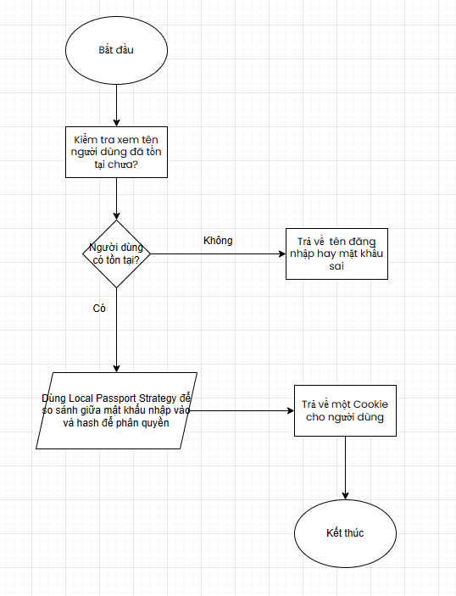

## Lấy thông tin người dùng

### Logic

* Kiểm tra Cookie gửi đến với JWT Authentication Guard có một giải thuật so sánh xem giữa cookie token đó với secret của hệ thống có phù hợp không
* Nếu phù hợp, trả về thông tin người dùng

### Minh họa

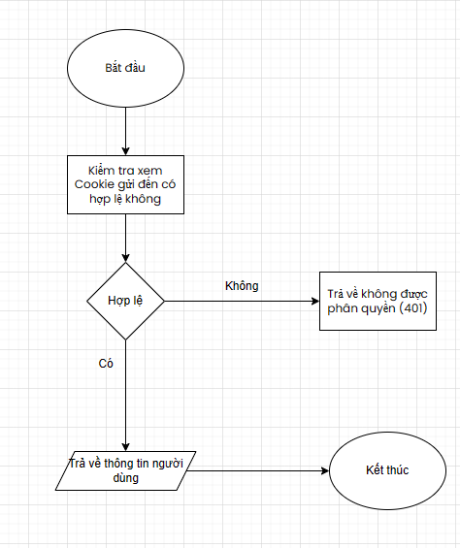

## Đăng xuất

### Logic:

* Kiểm tra Cookie gửi đến với JWT Authentication Guard có một giải thuật so sánh xem giữa cookie token đó với secret của hệ thống có phù hợp không
* Trả về Cookie với token rỗng

### Minh họa

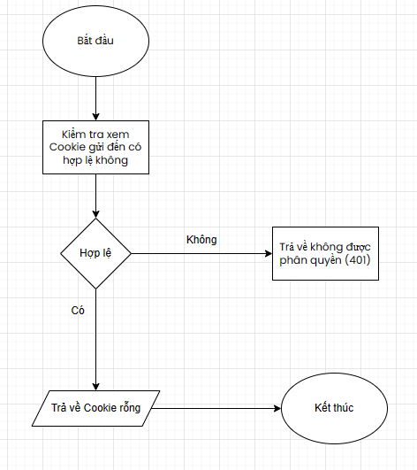

## Tạo hàng

### Logic:

* Kiểm tra xem role người dùng có phải là Admin không, nếu không trả về cấm (403)
* Kiểm tra xem hàng đã tồn tại chưa, nếu có trả về hàng đã tồn tại.
* Tạo hàng và lưu vào cơ sở dữ liệu
* Trả về dữ liệu cần thiết

### Minh họa

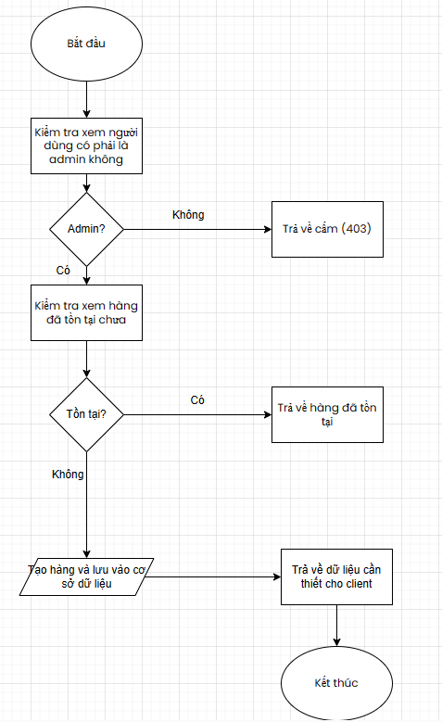

## Cập nhật hàng:

### Logic:

* Kiểm tra xem role người dùng có phải là Admin không, nếu không trả về cấm (403)
* Kiểm tra xem mã hàng đã tồn tại chưa, nếu chưa trả về lỗi chưa tồn tại.
* Kiểm tra xem nếu người dùng cập nhật giảm giá, kiểm tra xem mã giảm giá có tồn tại chưa, nếu chưa trả về giảm giá không tồn tại
* Kiểm tra xem nếu người dùng cập nhật danh mục, danh mục có tồn tại không, nếu không trả về danh mục không tồn tại.
* Cập nhật hàng
* Trả về thông tin cần thiết

### Minh họa:

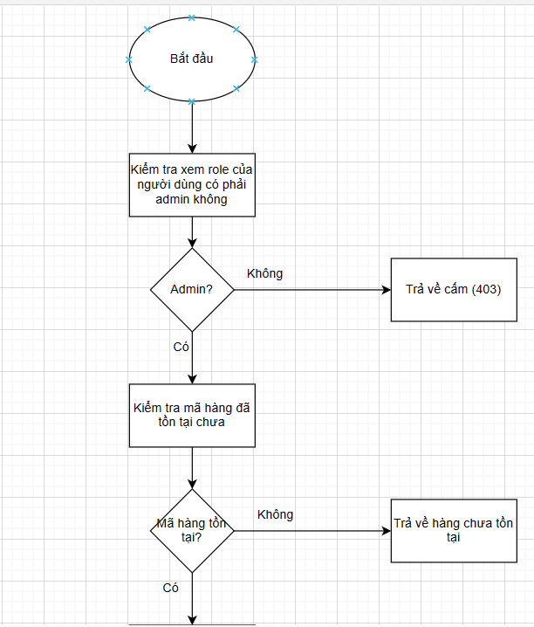

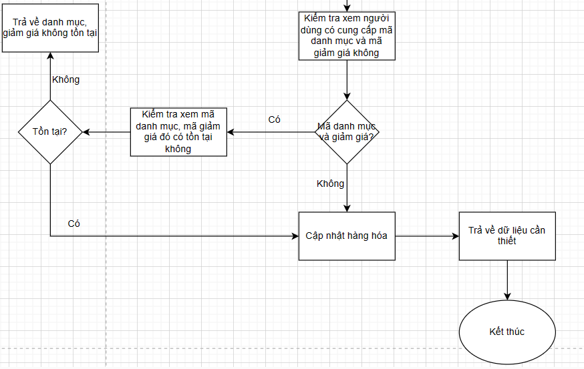

## Xóa hàng:

### Logic:

* Kiểm tra xem role người dùng có phải là Admin không, nếu không trả về cấm (403)
* Kiểm tra xem mã hàng đã tồn tại chưa, nếu chưa trả về lỗi chưa tồn tại.
* Xóa hàng
* Do bảng product-category có ON CASCADE nên quan hệ nhiều-nhiều sẽ tự động xóa giữa hàng hóa và danh mục
* Trả về thông tin cần thiết

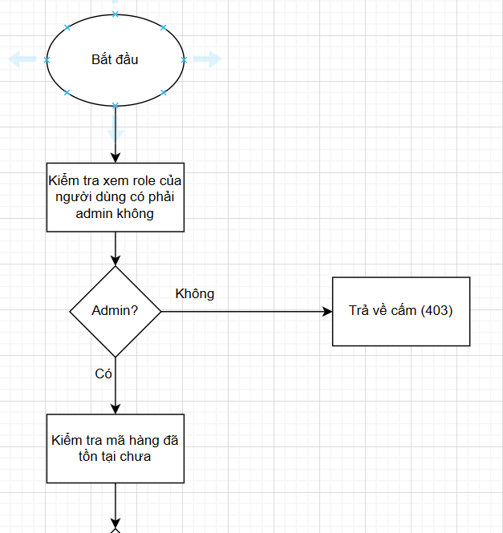

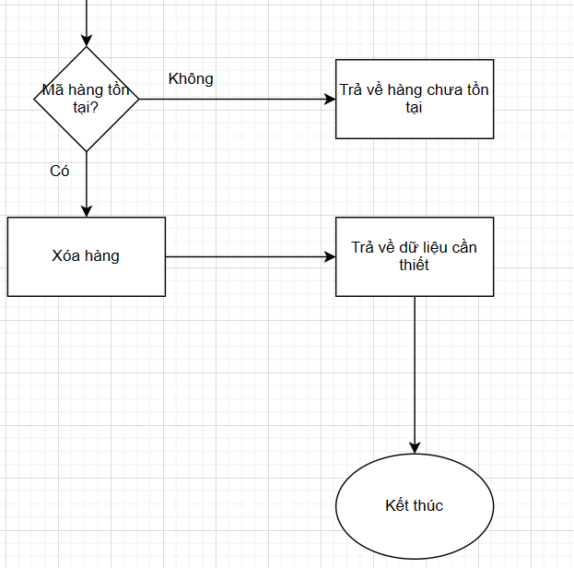

### Minh họa:

## Lấy hàng:

### Logic:

* Kiểm tra xem người dùng có cung cấp giới hạn lấy hàng không, nếu có trả về người dùng con số đó
* Trả về tất cả hàng

### Minh họa:

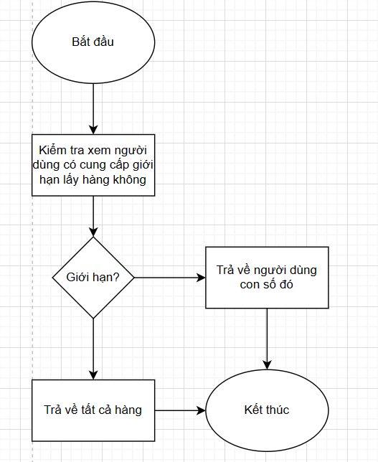

## Lấy hàng theo mã

### Logic:

* Tìm trong cơ sở dữ liệu theo mã hàng, nếu có trả về mã hàng, nếu không trả về NULL

### Minh họa:

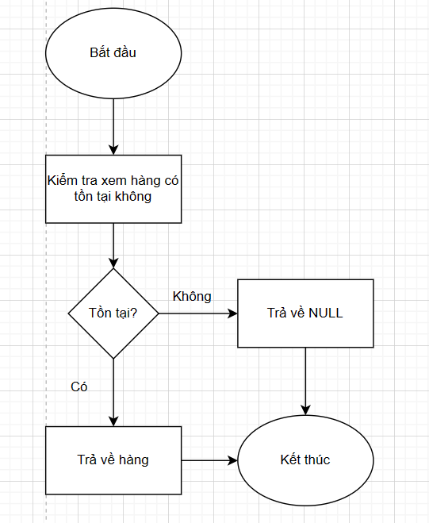

## Lấy hàng theo mã danh mục

### Logic:

* Tìm trong cơ sở dữ liệu theo mã danh mục ở bảng product-category, nếu không trả về NULL

### Minh họa:

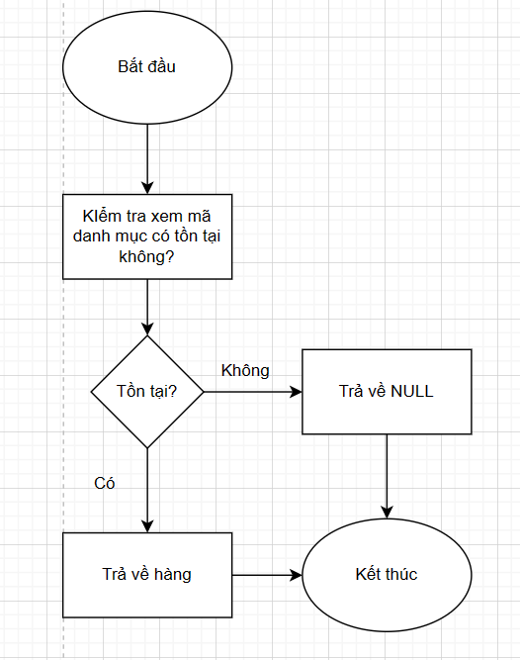

## Tạo danh mục:

### Logic:

* Kiểm tra xem role người dùng có phải là Admin không, nếu không trả về cấm (403)
* Kiểm tra xem tên danh mục có tồn tại chưa, nếu có trả về lỗi đã tồn tại
* Tạo danh mục và lưu vào CSDL
* Trả về dữ liệu cần thiết

### Minh họa:

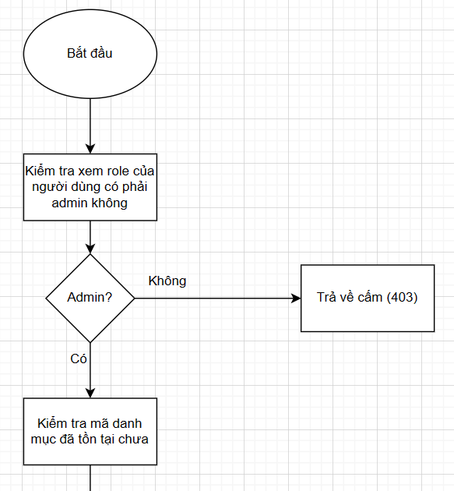

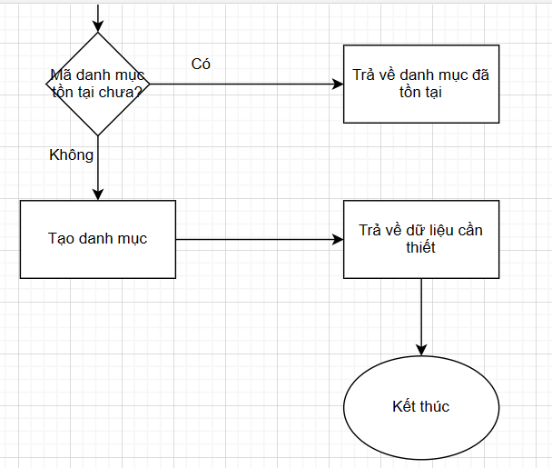

## Cập nhật danh mục:

### Logic:

* Kiểm tra xem role người dùng có phải là Admin không, nếu không trả về cấm (403)
* Kiểm tra xem tên danh mục có tồn tại chưa, nếu chưa trả về lỗi chưa tồn tại
* Cập nhật danh mục và lưu vào CSDL
* Trả về dữ liệu cần thiết

### Minh họa:

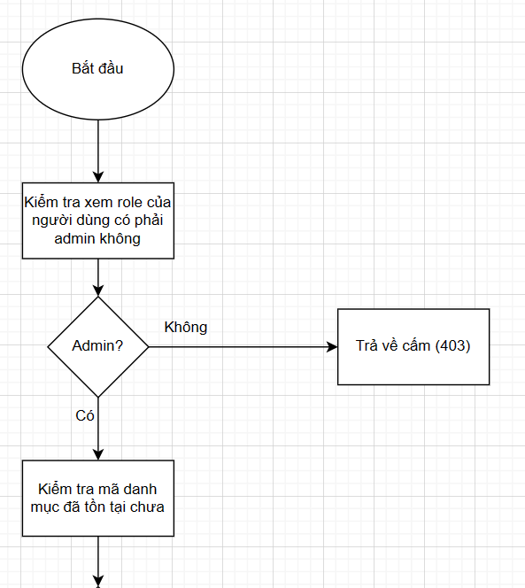

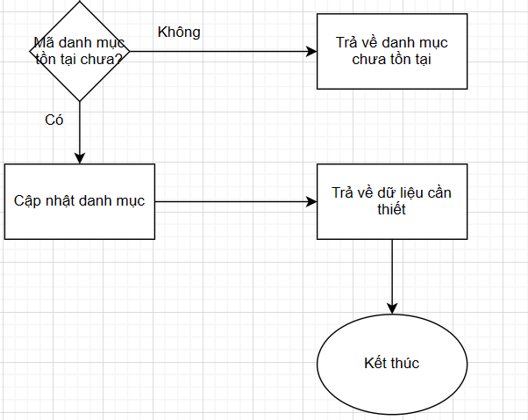

## Xóa danh mục:

### Logic:

* Kiểm tra xem role người dùng có phải là Admin không, nếu không trả về cấm (403)
* Kiểm tra xem tên danh mục có tồn tại chưa, nếu chưa trả về lỗi chưa tồn tại
* Do bảng product-category có ON CASCADE nên quan hệ nhiều-nhiều sẽ tự động xóa giữa hàng hóa và danh mục
* Xóa và trả về dữ liệu cần thiết

### Minh họa:

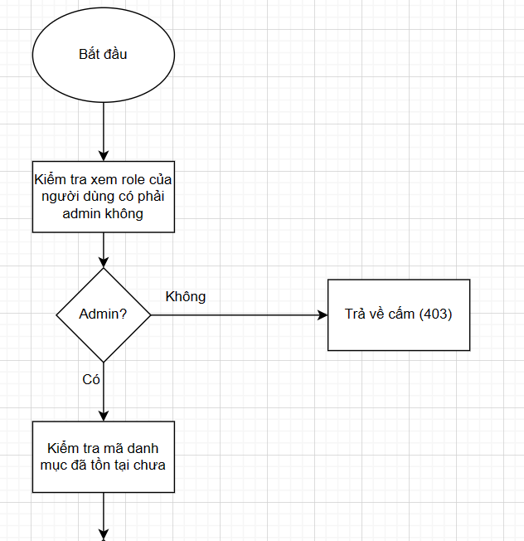

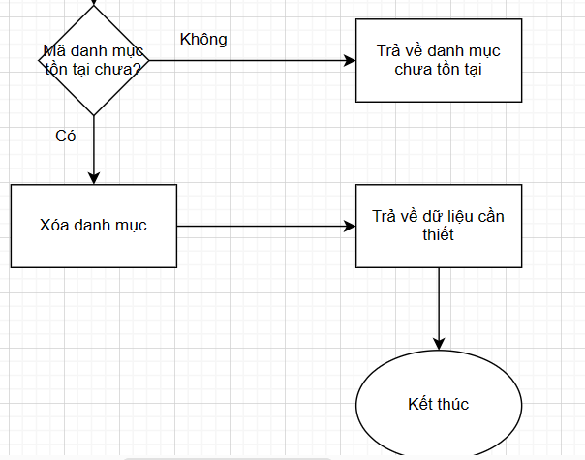

## Lấy danh mục:

### Logic:

* Kiểm tra xem người dùng có cung cấp giới hạn lấy danh mục không, nếu có trả về người dùng con số đó
* Trả về tất cả danh mục

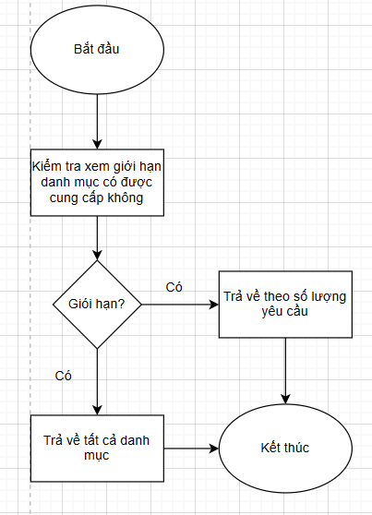

### Minh họa:

## Lấy danh mục theo mã:

### Logic:

* Tìm trong cơ sở dữ liệu theo mã danh mục, nếu có trả về mã danh mục, nếu không trả về NULL

### Minh họa:

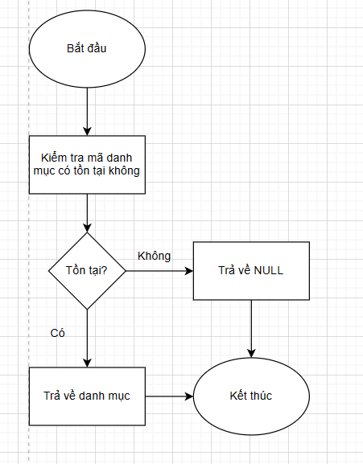

## Tạo giảm giá:

### Logic:

* Kiểm tra xem role người dùng có phải là Admin không, nếu không trả về cấm (403)
* Kiểm tra tên giảm giá đã tồn tại chưa, nếu có trả về lỗi đã tồn tại
* Tạo giảm giá
* Trả về người dùng dữ liệu cần thiết

### Minh họa:

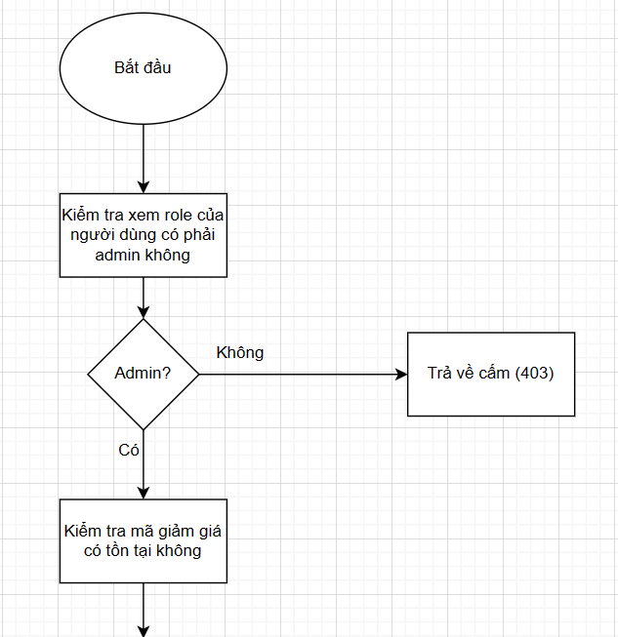

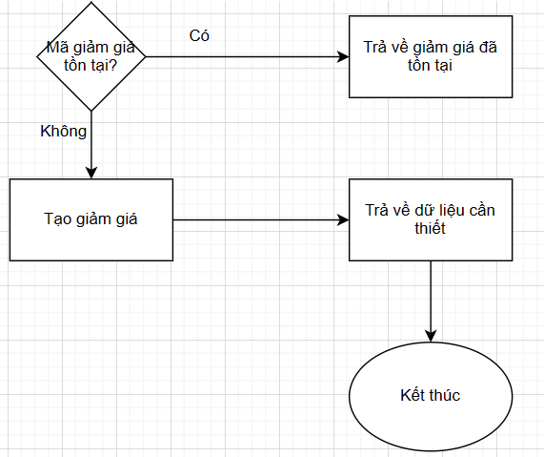

## Cập nhật giảm giá:

### Logic:

* Kiểm tra xem role người dùng có phải là Admin không, nếu không trả về cấm (403)
* Kiểm tra tên giảm giá đã tồn tại chưa, nếu chưa trả về lỗi chưa tồn tại
* Cập nhật giảm giá
* Trả về người dùng dữ liệu cần thiết

### Minh họa:

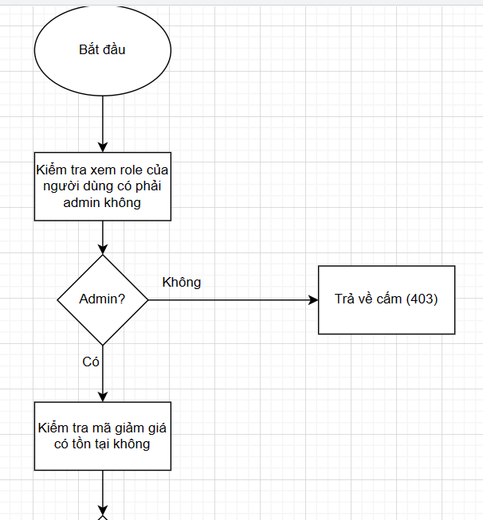

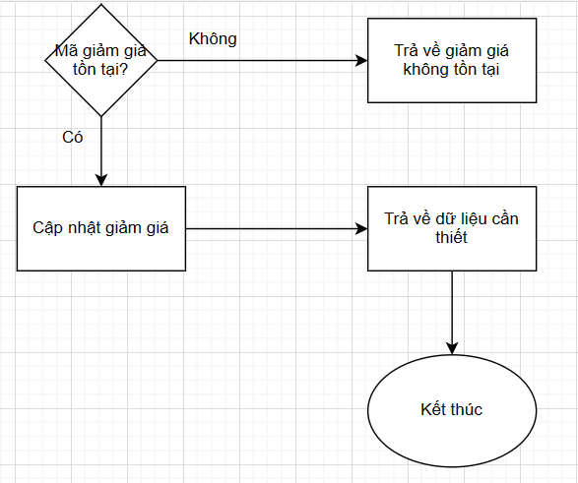

## Xóa giảm giá:

### Logic:

* Kiểm tra xem role người dùng có phải là Admin không, nếu không trả về cấm (403)
* Kiểm tra tên giảm giá đã tồn tại chưa, nếu chưa trả về lỗi chưa tồn tại
* Do có quan hệ một nhiều với product, nên khi discount bị xóa, khóa ngoại của product sẽ bị set NULL
* Trả về dữ liệu cần thiết

### Minh họa:

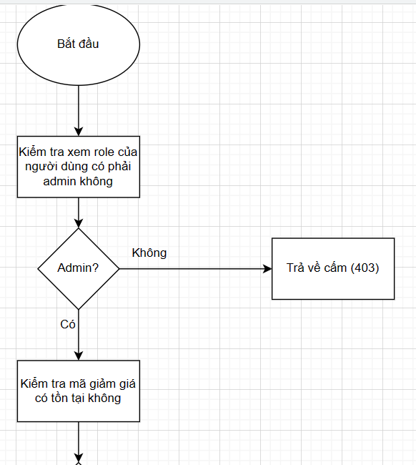

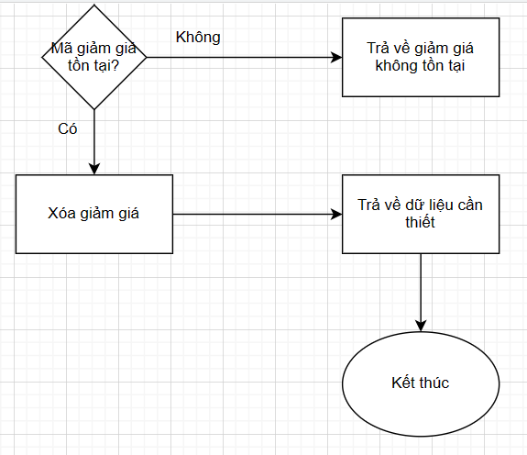

## Lấy giảm giá theo số lượng

### Logic:

* Kiểm tra xem người dùng có cung cấp giới hạn lấy danh mục không, nếu có trả về người dùng con số đó
* Trả về tất cả danh mục

### Minh họa:

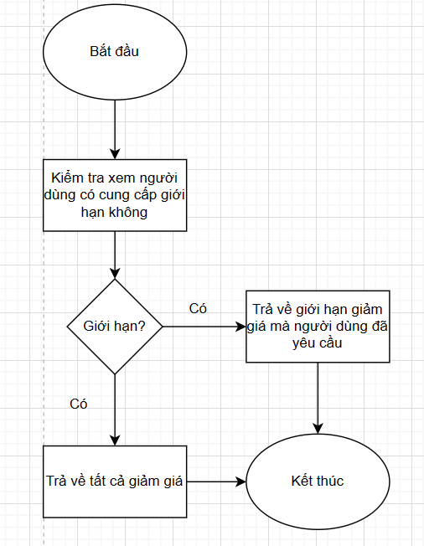

## Lấy giảm giá theo mã:

### Logic:

* Tìm trong cơ sở dữ liệu theo mã giảm giá, nếu có trả về giảm giá, nếu không trả về NULL

### Minh họa:

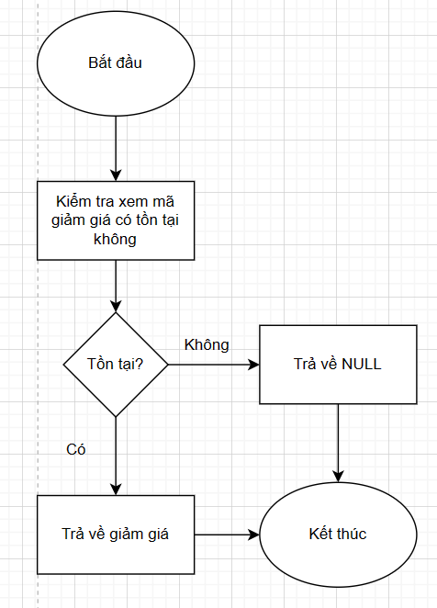

## Lấy giảm giá theo mã hàng:

### Logic:

* Tìm trong cơ sở dữ liệu theo mã hàng, nếu có trả về, nếu không trả về NULL

### Minh họa:

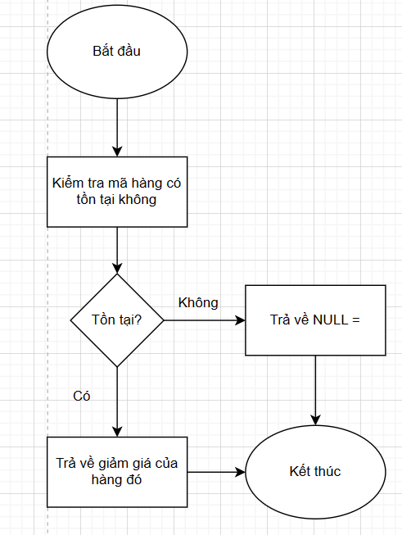

## Tạo giỏ hàng:

### Logic:

* Tạo giỏ hàng trống, gán cho một user
* Kiểm tra xem cookie người dùng có hợp lệ không, nếu không trả về không được phép (401)
* Nếu có tạo một giỏ hàng trống và gán với userId

### Minh họa:

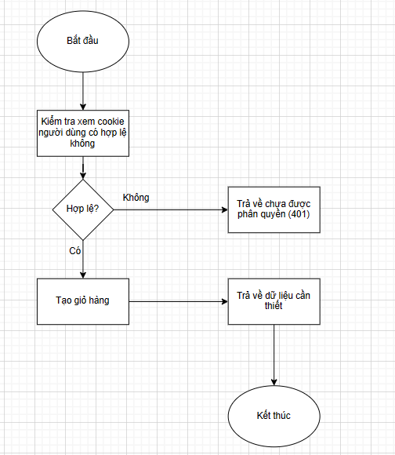

## Cập nhật giỏ hàng

### Logic:

* Kiểm tra xem người dùng có phải là khách hàng không, nếu không trả về 403
* Kiểm tra xem mã người dùng, mã giỏ hàng có tồn tại không, nếu không trả về lỗi không tồn tại
* Cập nhật giỏ hàng
* Trả về dữ liệu cần thiết

### Minh họa:

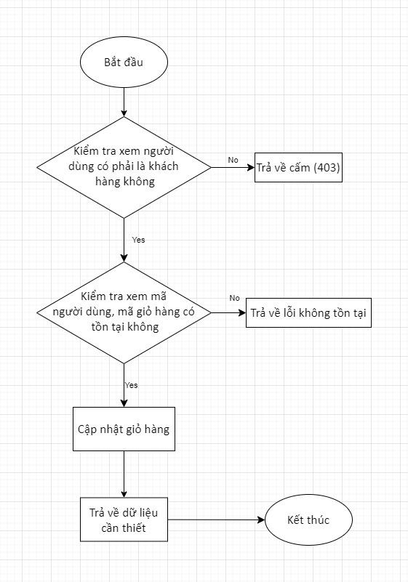

## Lấy giỏ hàng theo mã người dùng

### Logic:

* Kiểm tra xem người dùng có phải là khách hàng không, nếu không trả về 403
* Kiểm tra xem mã người dùng có tồn tại không, nếu không trả về lỗi không tồn tại
* Lấy hàng theo mã người dùng
* Trả về giỏ hàng

### Minh họa:

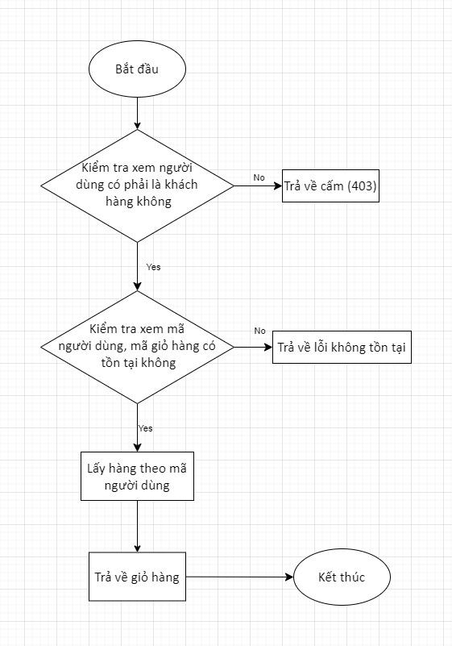

## Tạo đơn hàng:

### Logic:

* Kiểm tra xem người dùng có phải khách hàng hay không, nếu không trả về 403
* Kiểm tra xem mã người dùng, mã giỏ hàng có tồn tại không, nếu không trả về lỗi không tồn tại
* Tạo đơn hàng, làm trống giỏ hàng
* Trả về dữ liệu cần thiết

### Minh họa:

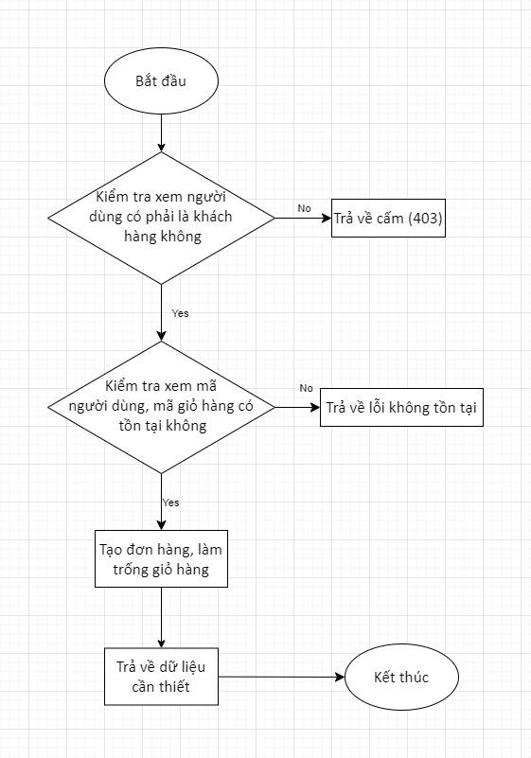

## Cập nhật đơn hàng:

### Logic:

* Kiểm tra xem người dùng có phải khách hàng hay không, nếu không trả về 403
* Kiểm tra mã người dùng, mã đơn hàng có tồn tại không, nếu không trả về lỗi không tồn tại
* Cập nhật đơn hàng
* Trả về dữ liệu cần thiết

### Minh họa:

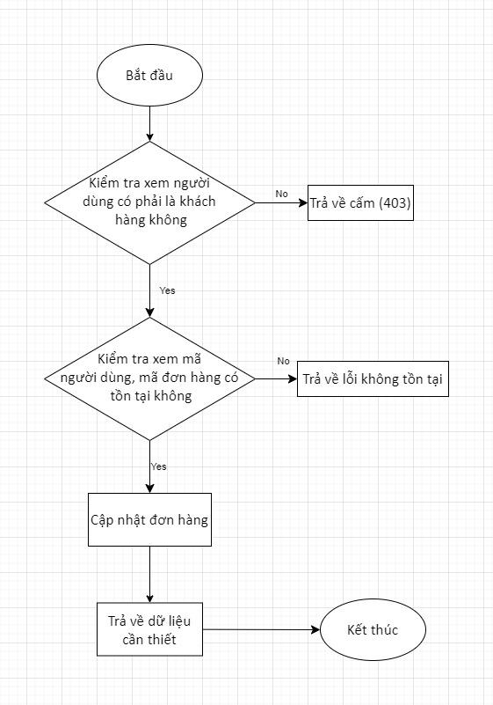

## Cập nhật trạng thái đơn hàng

### Logic:

* Kiểm tra xem người dùng có phải khách hàng, nhân viên hay nhân viên giao hàng hay không, nếu không trả về 403
* Kiểm tra đơn hàng đã tồn tại chưa, nếu chưa trả về lỗi không tồn tại
* Cập nhật trạng thái đơn hàng
* Trả về dữ liệu cần thiết

### Minh họa:

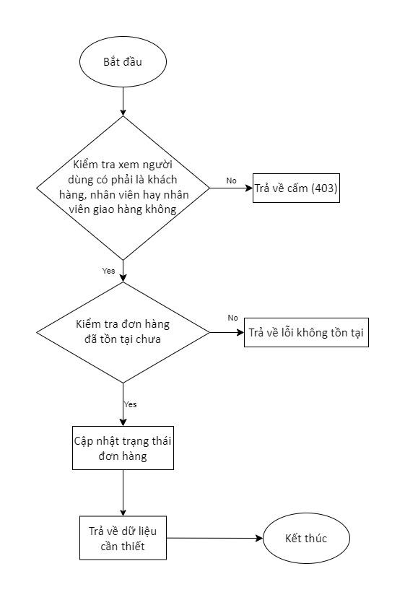

## Thêm tình trạng đơn hàng

### Logic:

* Kiểm tra xem người dùng có phải nhân viên giao hàng hay không, nếu không trả về 403]
* Kiểm tra đơn hàng có tồn tại không, nếu không trả về lỗi chưa tồn tại
* Thêm tình trạng đơn hàng
* Trả về dữ liệu cần thiết

### Minh họa

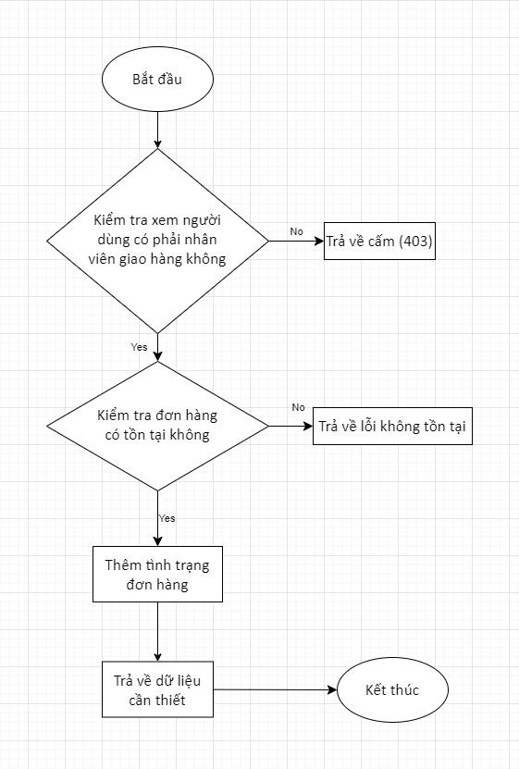

## 

## Cập nhật tình trạng đơn hàng

### Logic

* Kiểm tra xem người dùng có phải nhân viên giao hàng hay không, nếu không trả về 403]
* Kiểm tra đơn hàng có tồn tại không, nếu không trả về lỗi chưa tồn tại
* Cập nhật tình trạng đơn hàng
* Trả về dữ liệu cần thiết

### Minh họa

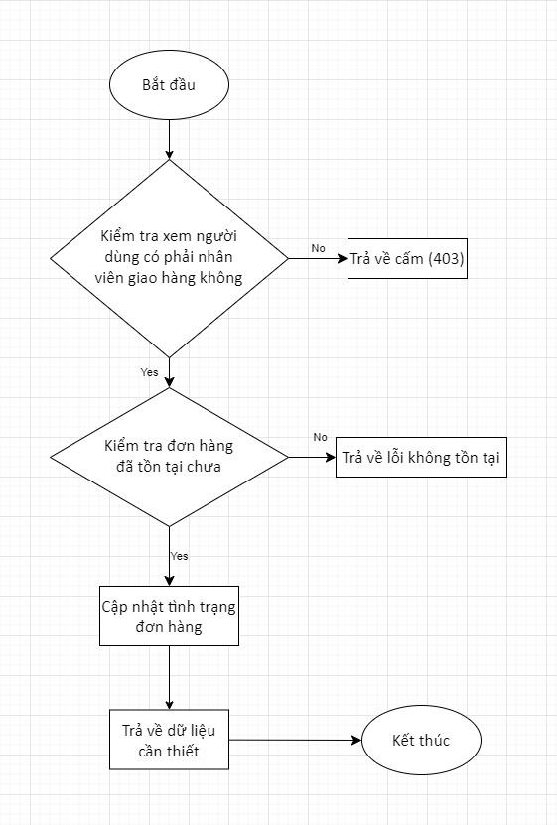

1. **Xóa tình trạng đơn hàng**
   1. **Logic**

* Kiểm tra xem người dùng có phải nhân viên giao hàng hay không, nếu không trả về 403]
* Kiểm tra đơn hàng có tồn tại không, nếu không trả về lỗi chưa tồn tại
* Xóa tình trạng đơn hàng
* Trả về dữ liệu cần thiết
  1. **Minh họa**

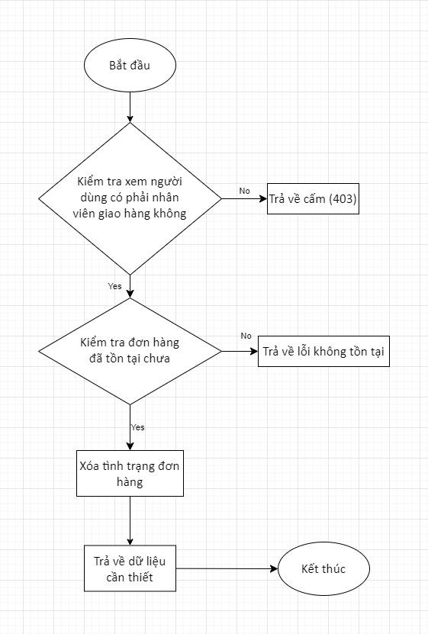

1. **Lấy doanh thu**
   1. **Logic**

* Kiểm tra xem người dùng có phải admin hay không, nếu không trả về lỗi 401
* Lấy doanh thu theo tháng, tuần, năm theo yêu cầu người dùng
  1. **Minh họa**

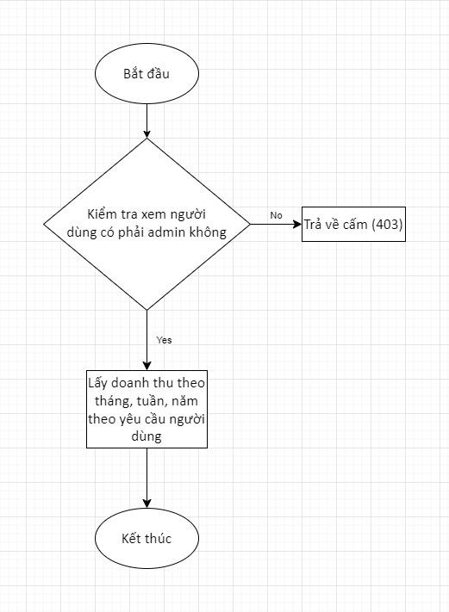

1. **Lấy tất cả người dùng** 
   1. **Logic**

* Kiểm tra xem người dùng có phải admin không, nếu không trả về 403 (Cấm)
* Trả về tất cả người dùng
  1. **Minh họa**

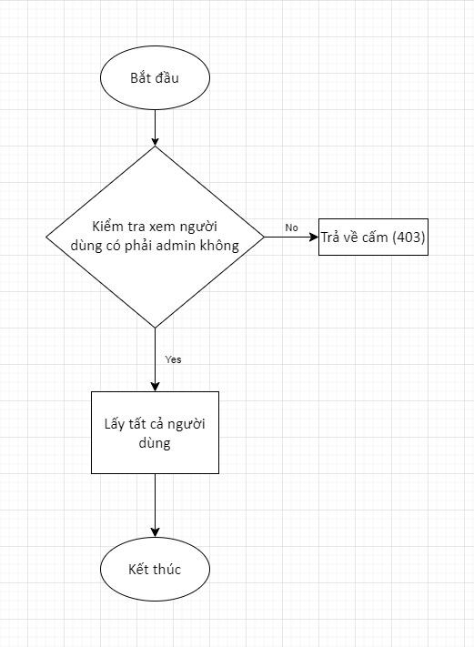

1. **Lấy shipper**
   1. **Logic**

* Kiểm tra xem người dùng có phải nhân viên không
  1. **Minh họa**

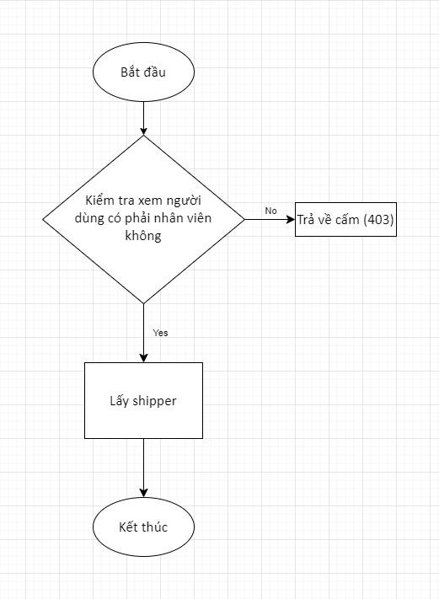

1. **Tạo phí giao hàng**
   1. **Logic**

* Kiểm tra xem người dùng có phải nhân viên không, nếu không trả về 403
* Kiểm tra xem tên phí giao hàng có trùng không, nếu trùng trả về 400
* Trả về dữ liệu cần thiết
  1. **Minh họa**

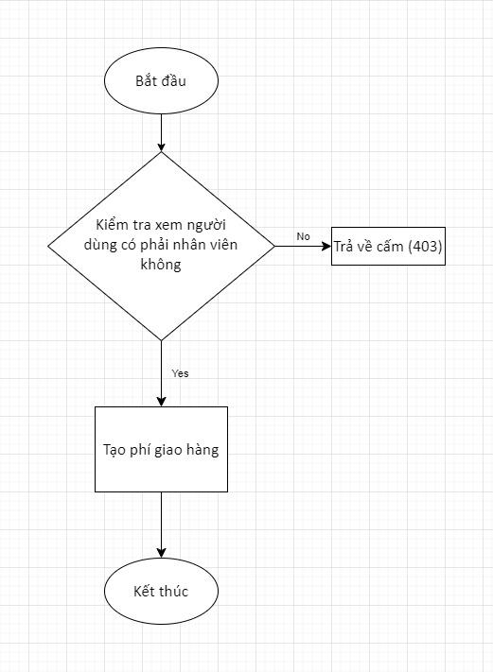

1. **Sửa phí giao hàng**
   1. **Logic**

* Kiểm tra xem người dùng có phải nhân viên không, nếu không trả về 403
* Kiểm tra xem tên phí giao hàng có trùng không, nếu trùng trả về 400
* Trả về dữ liệu cần thiết
  1. **Minh họa**

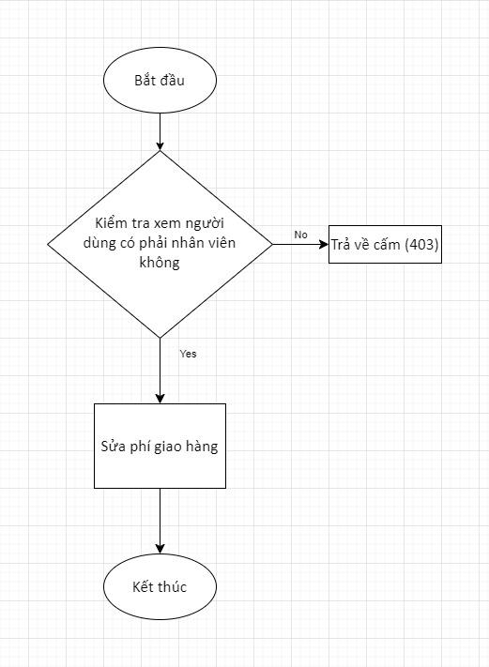

# CHƯƠNG 2: CƠ SỞ LÝ THUYẾT

## Tổng quan hệ thống

Website được tạo ra cho phép người dùng mua hàng hóa thuận tiện và quản lý sản phẩm một cách dễ dàng. Hệ thống được được xây dựng với mô hình Client-Server, công nghệ ở phía frontend là Angular, phía backend được xây dựng với NestJS với mô hình MVC, cơ sở dữ liệu PostgreSQL

## Angular



Hình : Thư viện Angular

Angular là một framework JavaScript được viết bằng TypeScript bao gồm các ứng dụng và thư viện web được trang bị nhiều chức năng như quản lý, giao tiếp, kiểm tra hay cập nhật code.

Angular là một công cụ mã nguồn mở dành cho các nhà phát triển, lập trình viên khởi tạo và hoạt động các dự án của mình. Công cụ cho phép bạn tạo ra các ứng dụng có thể mở rộng từ những dự án của nhà phát triển hoặc doanh nghiệp và giúp quản lý các tác vụ một cách dễ dàng và hiệu quả.

## Giới thiệu về API và RESTful API

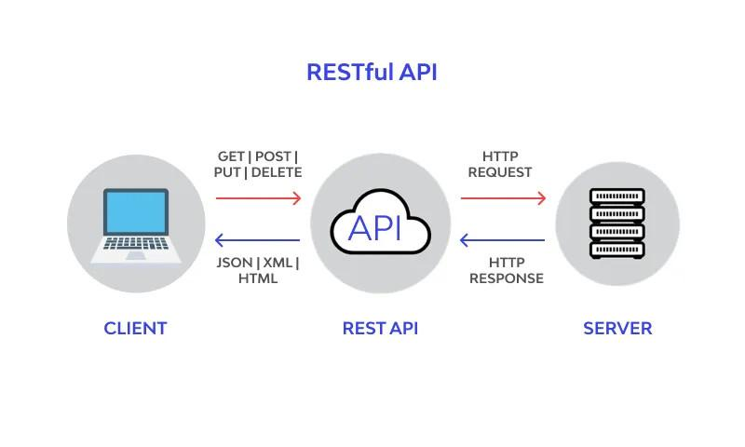

Hình: Sơ đồ RESTful API

API là viết tắt của "Application Programming Interface" (giao diện lập trình ứng dụng). Nó là một bộ các quy tắc và giao thức cho phép các phần mềm khác nhau tương tác và trao đổi dữ liệu với nhau. API cho phép các ứng dụng và dịch vụ khác nhau giao tiếp và chia sẻ thông tin một cách có cấu trúc và đồng nhất.

REST (Representational State Transfer) là một kiến trúc phần mềm và một phong cách thiết kế API phổ biến. RESTful API là một loại API được xây dựng dựa trên nguyên tắc và các quy tắc của REST. RESTful API sử dụng các phương thức HTTP như GET, POST, PUT, DELETE để thực hiện các thao tác trên tài nguyên (resource) trong hệ thống.

*Các đặc điểm chính của một RESTful API bao gồm:*

1/ Tài nguyên (Resources): Các tài nguyên được đại diện bằng các URL (Uniform Resource Locator) duy nhất, ví dụ: "/users", "/products".

2/ Phương thức HTTP (HTTP Methods): RESTful API sử dụng các phương thức HTTP như GET (lấy thông tin), POST (tạo mới), PUT (cập nhật), DELETE (xóa) để thực hiện các thao tác trên tài nguyên.

3/ Định dạng dữ liệu (Data Formats): Dữ liệu truyền qua RESTful API thường được định dạng bằng JSON (JavaScript Object Notation) hoặc XML (eXtensible Markup Language).

4/ Stateless (Không lưu trạng thái): Mỗi yêu cầu gửi đến RESTful API phải chứa đủ thông tin cần thiết để thực hiện yêu cầu đó, và server không lưu trạng thái của người dùng trong các yêu cầu trước đó.

RESTful API đã trở thành một tiêu chuẩn phổ biến trong việc xây dựng và tích hợp các ứng dụng web và di động. Nó cung cấp một cách chuẩn mực và linh hoạt để tương tác với dữ liệu và tài nguyên trong các hệ thống phân tán.

## NestJS



Hình: NestJS

NestJS là một framework Node.JS cho phép xây dựng ứng dụng phía server. Nest mở rộng các framework Node.js như Express hay Fastify để bổ sung thêm nhiều module hay thư viện hỗ trợ việc xử lý tác vụ. Đây là một framework mã nguồn mở, sử dụng TypeScript và rất linh hoạt để xây dựng các hệ thống backend.

Bên cạnh đó, NestJS còn giúp mở rộng các server Node để hỗ trợ những cơ sở dữ liệu như MongoDB, Redis hay Apache Cassandra.

## Cơ sở dữ liệu PostgreSQL



Hình : PostgreSQL

PostgreSQL là một hệ thống quản trị cơ sở dữ liệu quan hệ-đối tượng (object-relational database management system) có mục đích chung, hệ thống cơ sở dữ liệu mã nguồn mở tiên tiến nhất hiện nay.

PostgreSQL được phát triển dựa trên POSTGRES 4.2 tại phòng khoa học máy tính Berkeley, Đại học California.

PostgreSQL được thiết kế để chạy trên các nền tảng tương tự UNIX. Tuy nhiên, PostgreSQL sau đó cũng được điều chỉnh linh động để có thể chạy được trên nhiều nền tảng khác nhau như Mac OS X, Solaris và Windows.

PostgreSQL là một phần mềm mã nguồn mở miễn phí. Mã nguồn của phần mềm khả dụng theo license của PostgreSQL, một license nguồn mở tự do. Theo đó, bạn sẽ được tự do sử dụng, sửa đổi và phân phối PostgreSQL dưới mọi hình thức.

PostgreSQL không yêu cầu quá nhiều công tác bảo trì bởi có tính ổn định cao. Do đó, nếu bạn phát triển các ứng dụng dựa trên PostgreSQL, chi phí sở hữu sẽ thấp hơn so với các hệ thống quản trị dữ liệu khác.

## Mô hình MVC

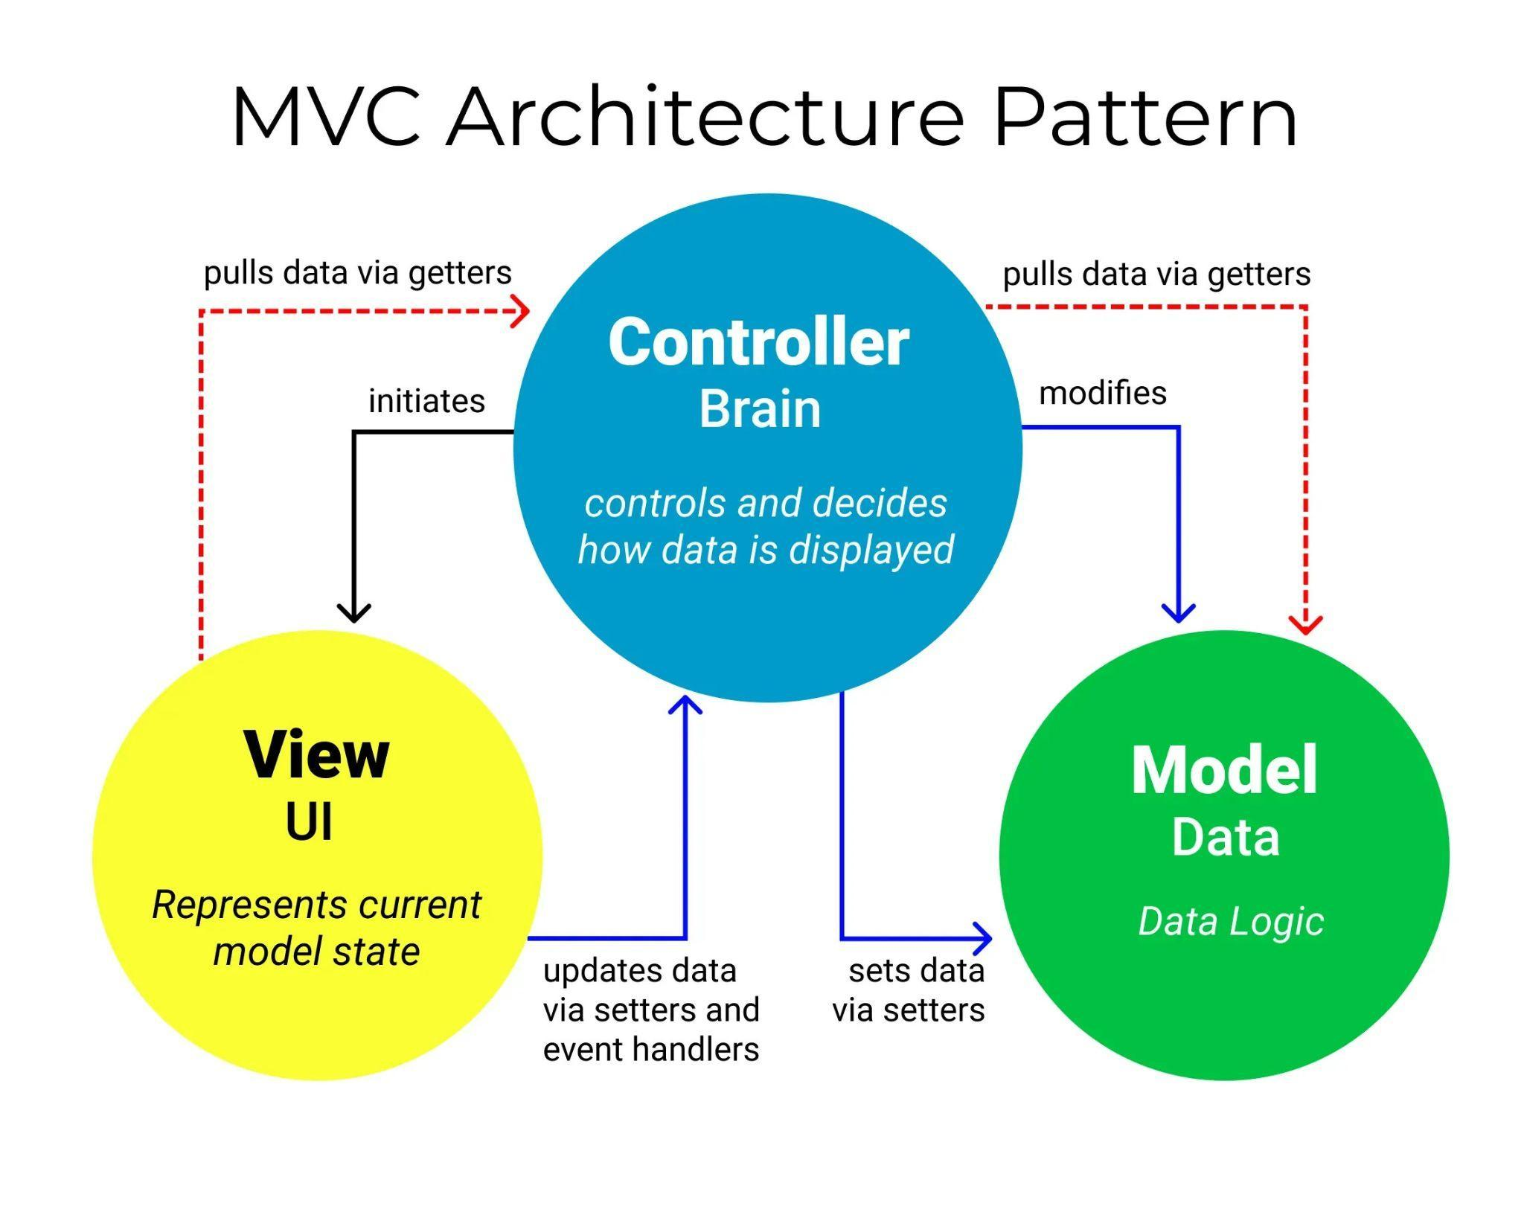

Hình: Mô hình MVC

Mô hình MVC (Model-View-Controller) là một mô hình thiết kế phần mềm phổ biến trong phát triển ứng dụng web. Nó giúp tách biệt logic xử lý dữ liệu (Model), giao diện người dùng (View) và quản lý luồng điều khiển (Controller) trong một ứng dụng, từ đó tăng tính tái sử dụng, bảo trì dễ dàng và tách biệt trách nhiệm.

*Dưới đây là giải thích về các thành phần chính của mô hình MVC:*

1/ Model (Mô hình): Model đại diện cho dữ liệu và logic xử lý dữ liệu trong ứng dụng. Nó có trách nhiệm lấy và lưu trữ dữ liệu, thực hiện các thao tác như tạo, đọc, cập nhật, xóa (CRUD) và thực hiện các xử lý nghiệp vụ liên quan đến dữ liệu. Model không phụ thuộc vào Controller hoặc View và có thể được sử dụng lại trong các phần mềm khác.

2/ View (Giao diện người dùng): View là phần giao diện người dùng của ứng dụng. Nó hiển thị dữ liệu từ Model và cung cấp giao diện để người dùng tương tác với ứng dụng. View không thực hiện xử lý dữ liệu và chỉ hiển thị dữ liệu theo cách mà người dùng có thể hiểu được. Mỗi View thường tương ứng với một phần của Model.

3/ Controller (Bộ điều khiển): Controller là cầu nối giữa Model và View. Nó nhận các yêu cầu từ người dùng thông qua giao diện người dùng, xử lý các yêu cầu đó và tương tác với Model để lấy dữ liệu và cập nhật dữ liệu. Sau đó, nó chuyển dữ liệu đã xử lý đến View để hiển thị kết quả cho người dùng. Controller quản lý luồng điều khiển của ứng dụng và đảm bảo sự tương tác hợp lý giữa Model và View.

Mô hình MVC giúp tách biệt các thành phần trong ứng dụng, tăng tính linh hoạt, dễ bảo trì và tái sử dụng code. Nó cũng tạo điều kiện cho sự phân chia công việc trong nhóm phát triển và cung cấp khả năng mở rộng cho ứng dụng. Mô hình này đã trở thành tiêu chuẩn trong việc phát triển các ứng dụng web và được sử dụng rộng rãi trong các framework như Ruby on Rails, Laravel, ASP.NET MVC và Django.

## Mô hình client-server

Hình: Mô hình client-server

Mô hình Client – Server là mô hình giúp các máy tính giao tiếp truyền tải dữ liệu cho nhau. Nhắc đến Client với Server thì đây là 2 từ khóa khá phổ biến trong mảng lập trình web.

Client và Server về bản chất là 2 máy tính giao tiếp và truyền tải dữ liệu cho nhau.

Máy tính đóng vai trò là máy khách – Client: Với vai trò là máy khách, chúng sẽ không cung cấp tài nguyên đến các máy tính khác mà chỉ sử dụng tài nguyên được cung cấp từ máy chủ. Một client trong mô hình này có thể là một server cho mô hình khác, tùy thuộc vào nhu cầu sử dụng của người dùng.

Máy tính đóng vai trò là máy chủ – Server: Là máy tính có khả năng cung cấp tài nguyên và các dịch vụ đến các máy khách khác trong hệ thống mạng. Server đóng vai trò hỗ trợ cho các hoạt động trên máy khách client diễn ra hiệu quả hơn.

# CHƯƠNG 3: DEMO

## Admin

* ***Đăng nhập:***
* Chỉ có tài khoản thuộc quyền admin mới có thể đăng nhập vào

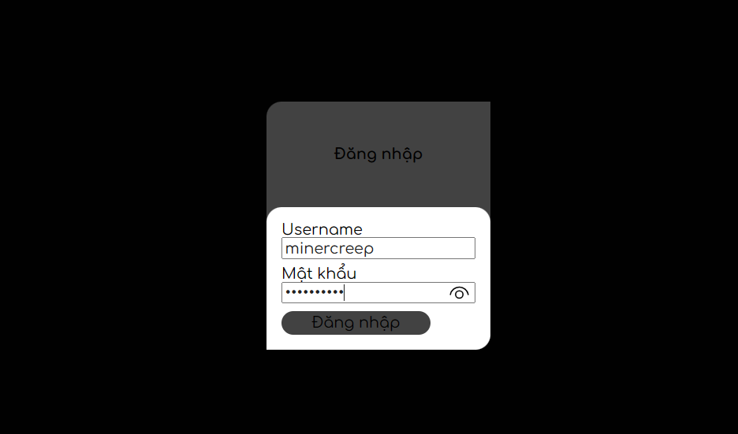

* Khi đăng nhập bằng tài khoản không tồn tại

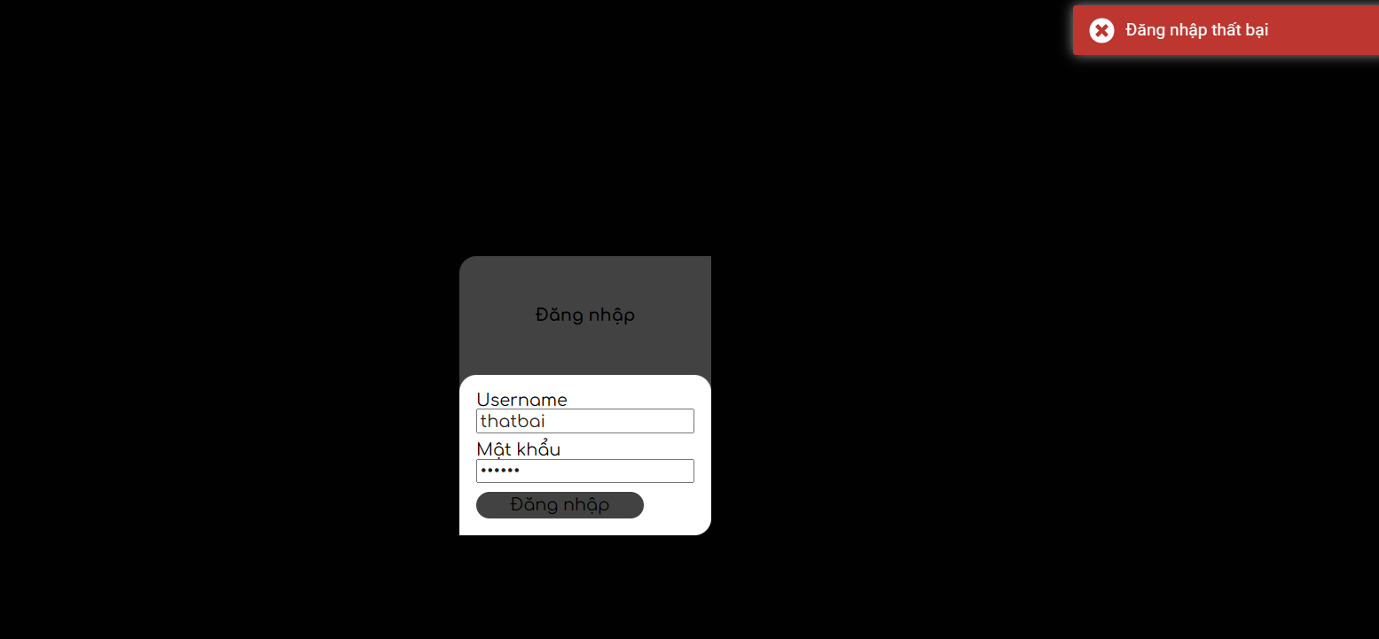

* Khi đăng nhập bằng tài khoản không phải admin

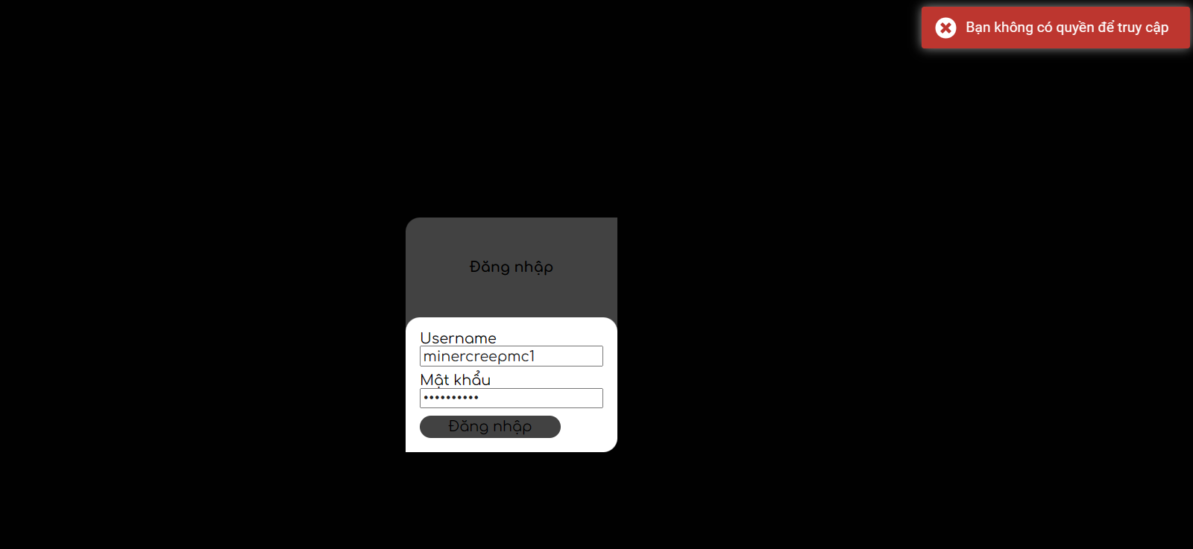

* Khi đăng nhập thành công, dẫn đến màn hình quản lý chung của admin

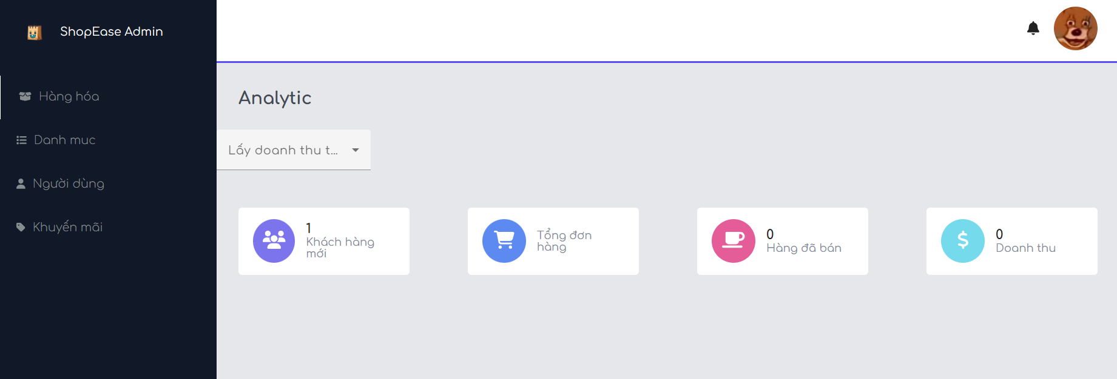

* ***Đăng xuất:***
* Bấm vào icon người dùng, nhấn “Đăng xuất”

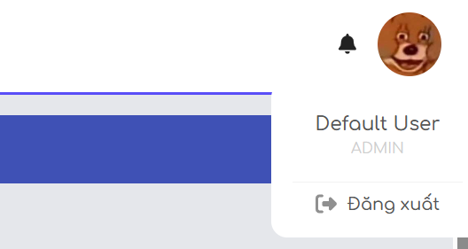

* Nếu đăng xuất thành công nó sẽ ra màn hình đăng nhập

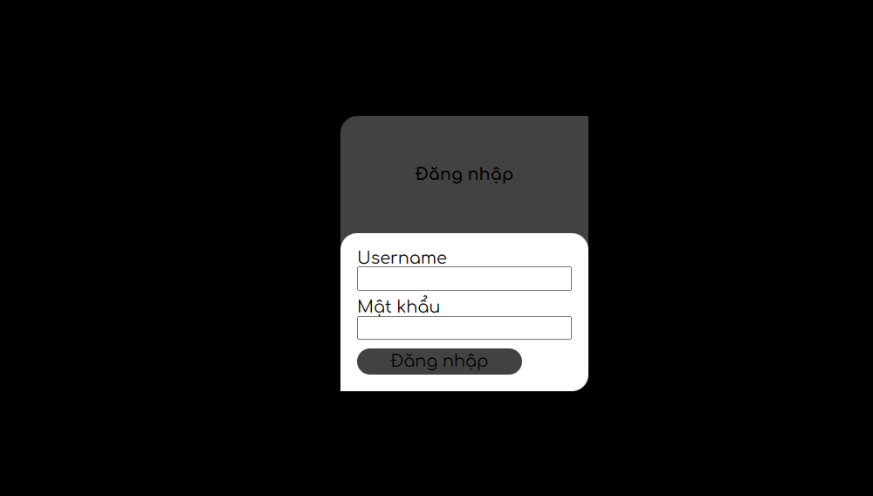

* ***Hàng hóa:***

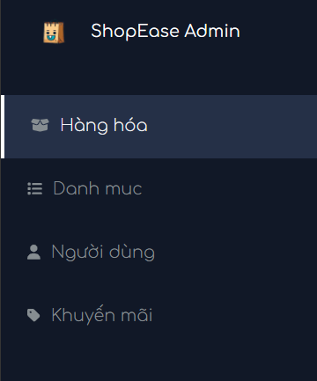

* + Lấy hàng hóa:
  + Thêm hàng hóa:
* Ấn “Thêm hàng hóa”, và điền vào dữ liệu hợp lý

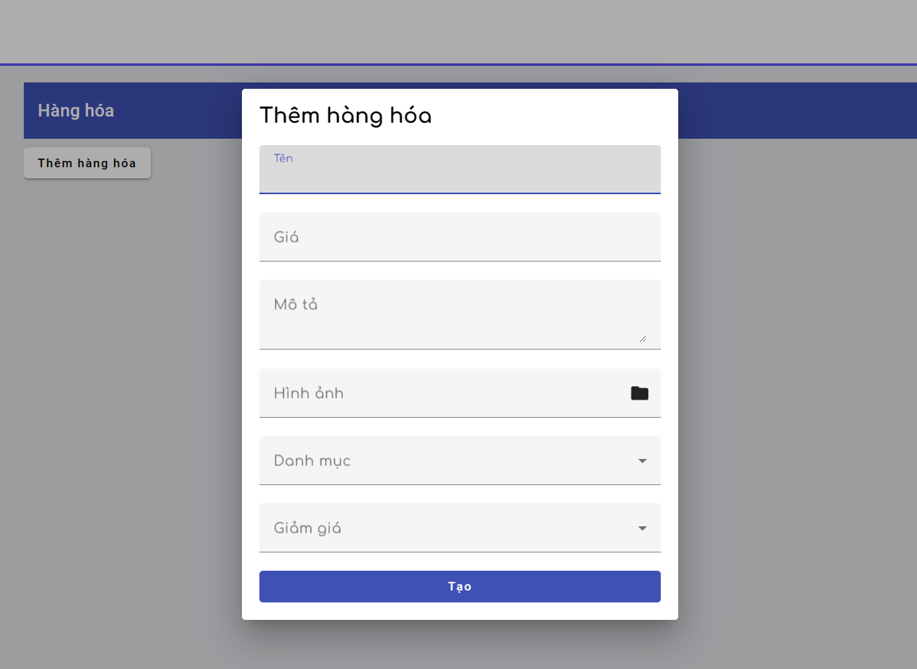

* Nếu bạn để “Tên” và “Giá” trống nó sẽ báo lỗi

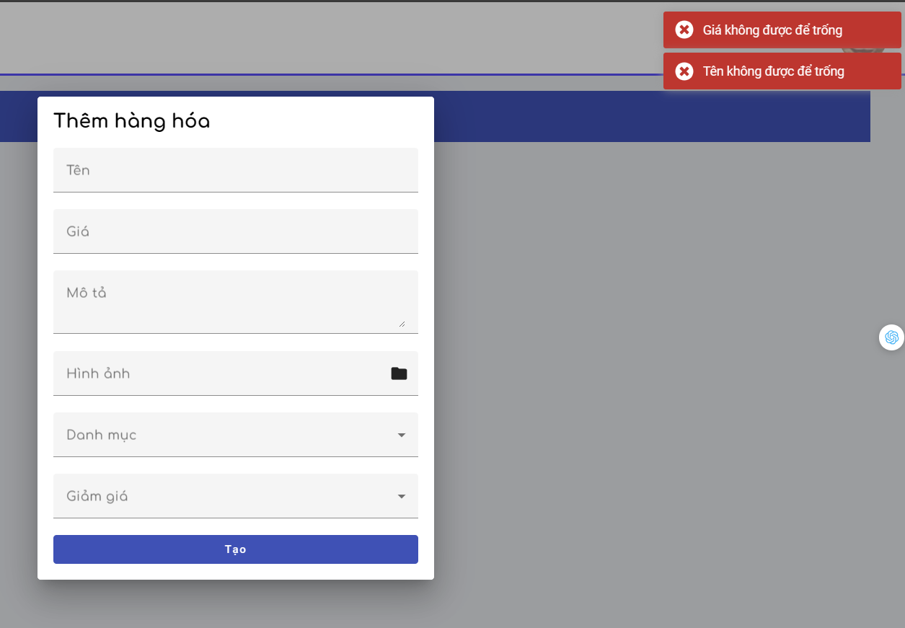

* Sau khi bạn tạo xong một sản phẩm

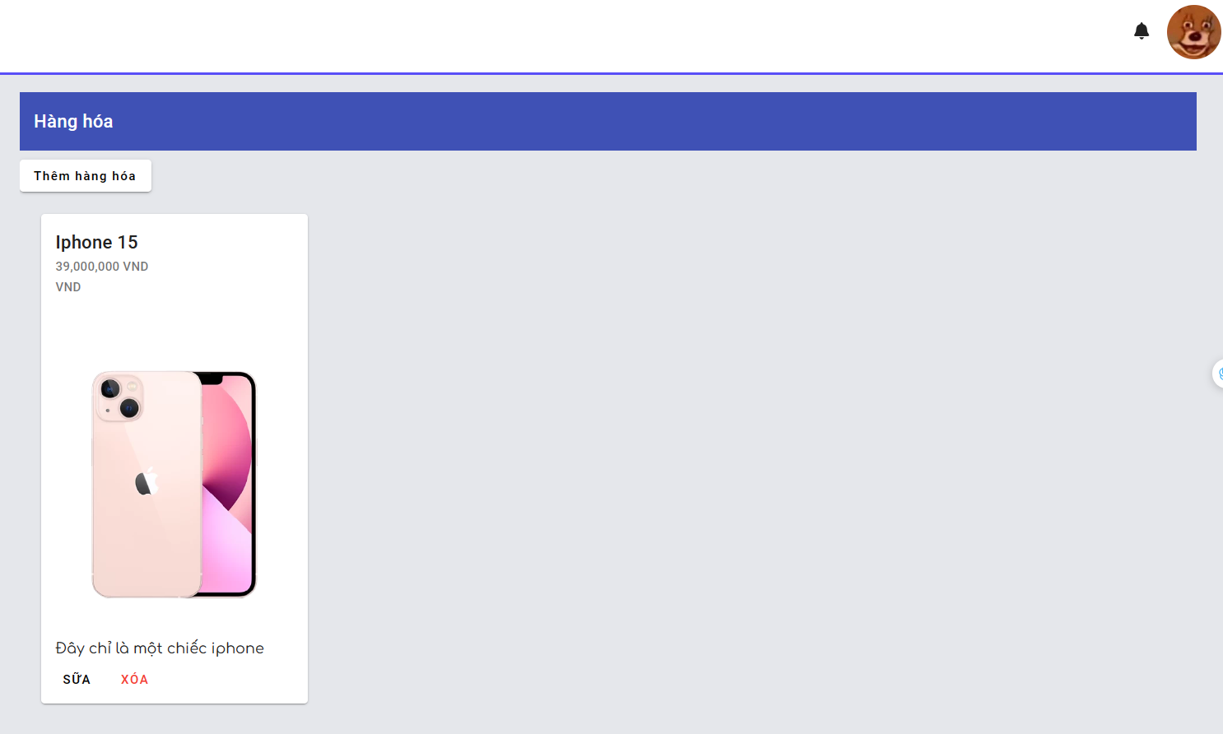

* Nếu bạn tạo một sản phẩm tên trùng nó sẽ báo lỗi

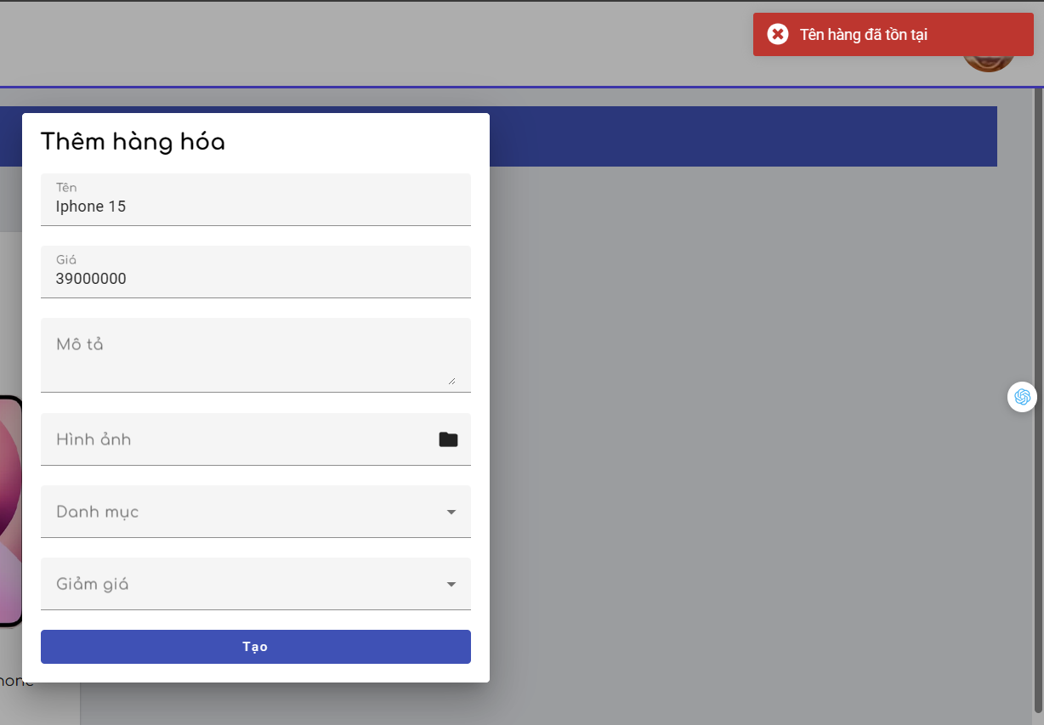

* + Xóa hàng hóa:
* Xóa hàng hóa bằng cách ấn vào nút xóa trên thẻ hàng, thử ấn vào “Xóa” trên thẻ Test Product

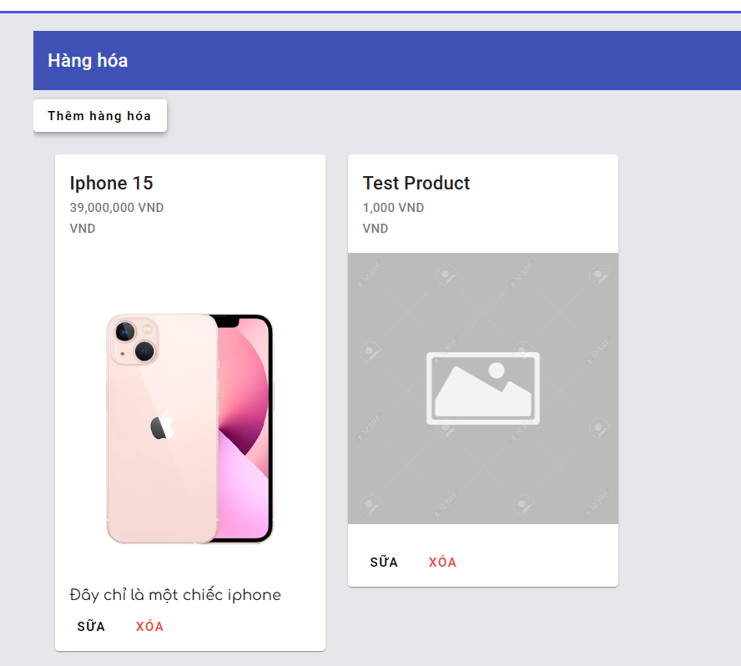

* Một khung hiện lên để xác thực hành động của bạn, ấn “Không” sẽ trở về, “Có” sẽ xóa hàng

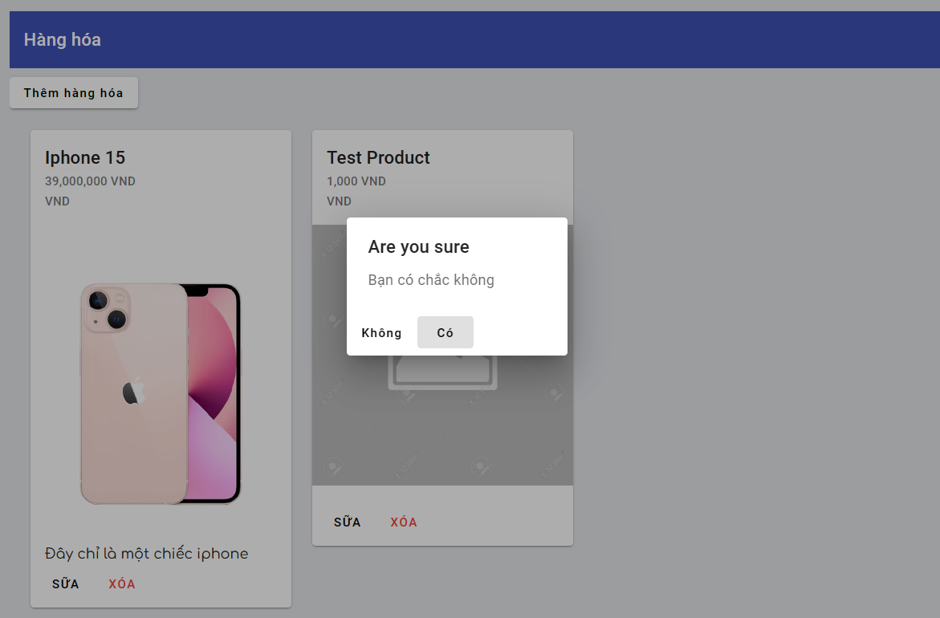

* Một khung thông báo sẽ hiện lên thành công

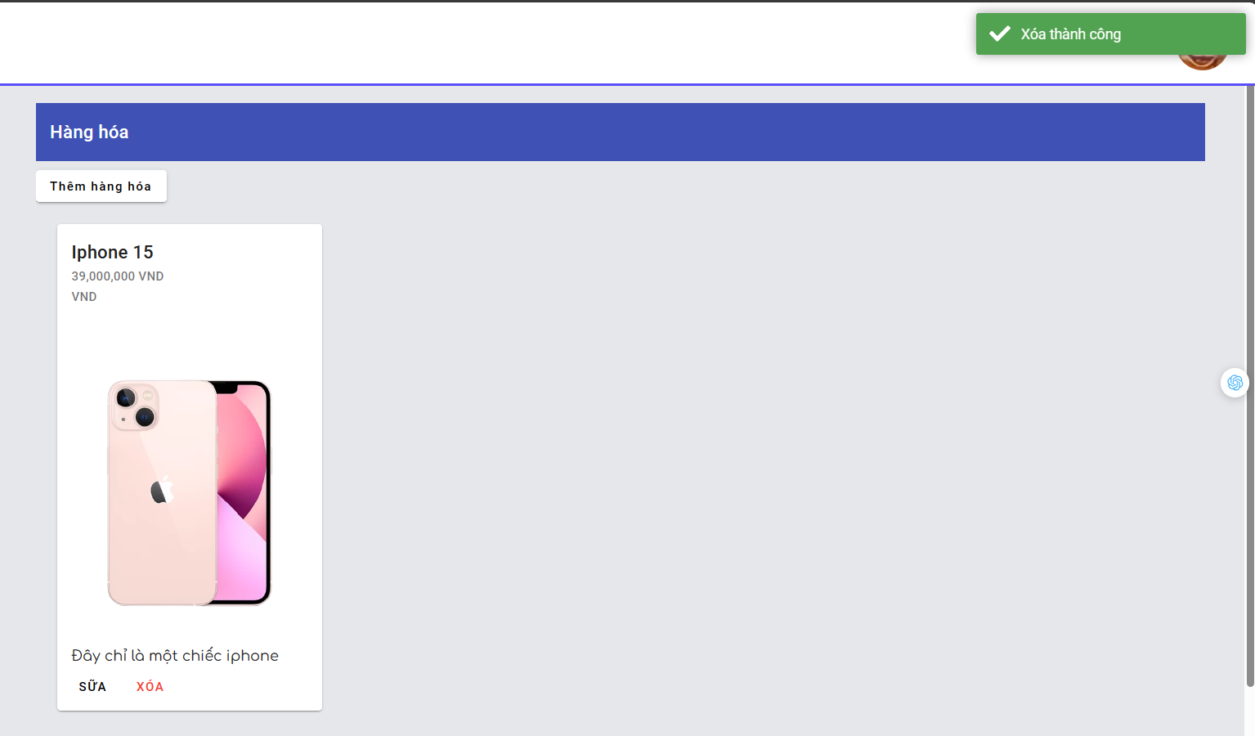

* + Sửa hàng hóa:
* Ấn vào sửa trên Iphone 15, nó sẽ dẫn chúng ta đến “Chi tiết hàng hóa”

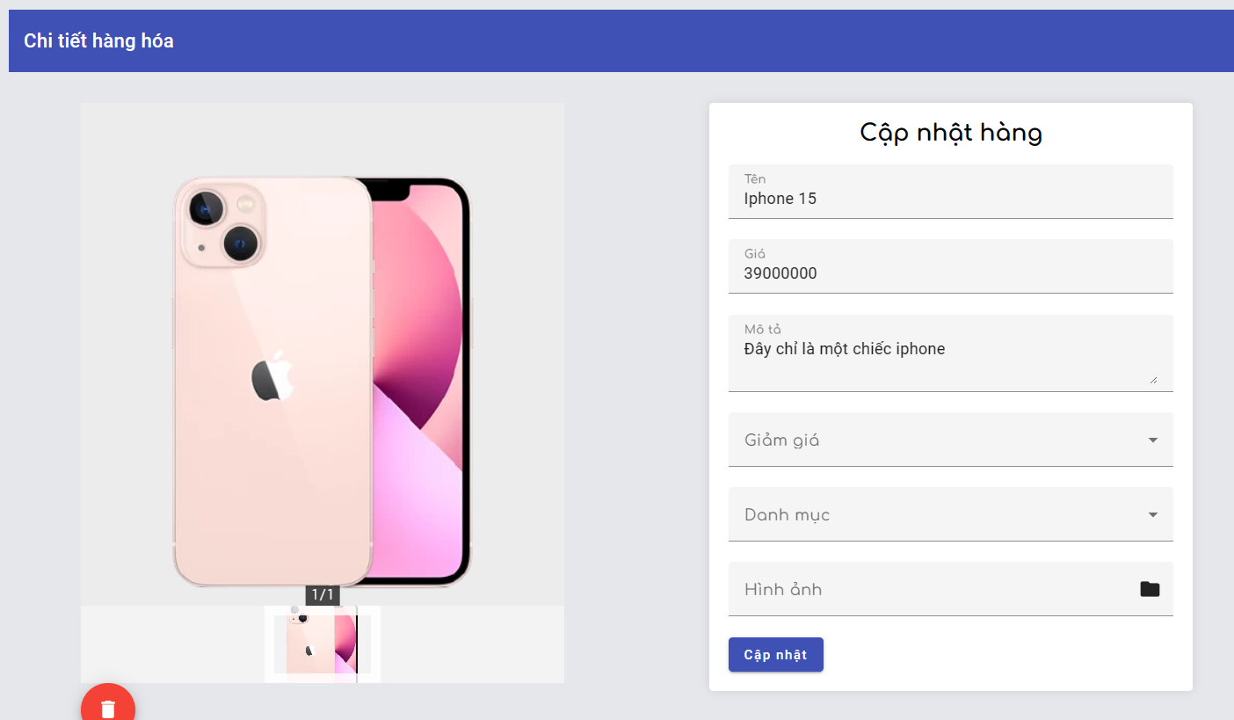

* Chúng ta cũng có thể cập nhật thêm danh mục cho sản phẩm

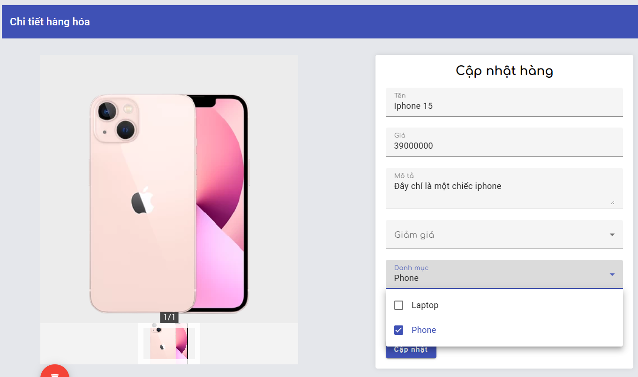

* ***Danh mục:***

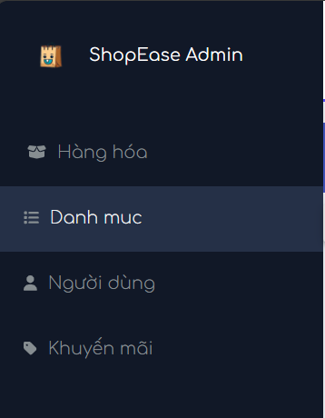

* + Lấy danh mục:
* Vào bảng danh mục nó sẽ lấy ra danh sách các danh mục

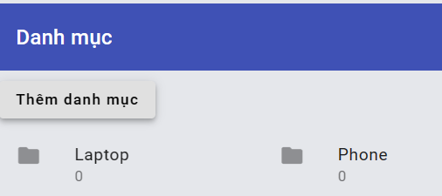

* + Thêm danh mục
* Nhấn vào “Thêm danh mục”, mọt cửa sổ hiện ra, bạn nhập đủ thông tin vào để tạo

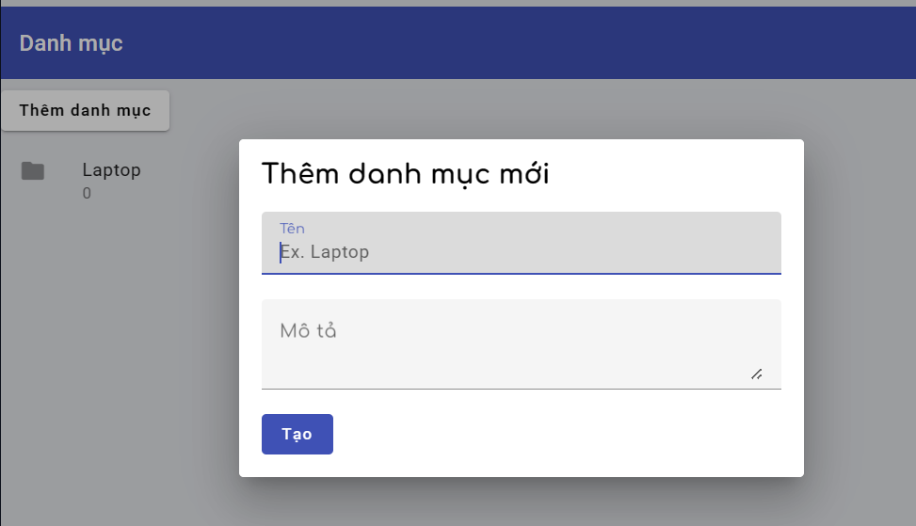

* Nếu bạn để trống tên danh mục và nhấn “Tạo” một lỗi sẽ hiện lên

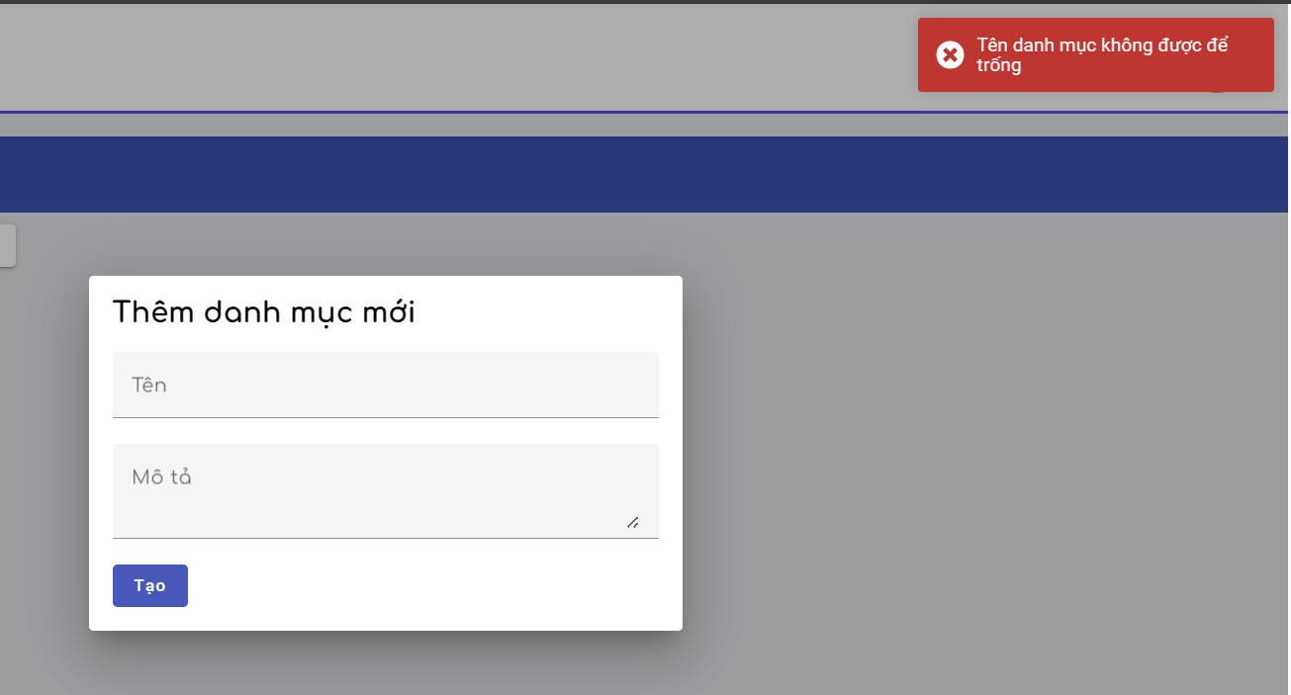

* Nhập vào giá trị hợp lệ, nhấn “Tạo”

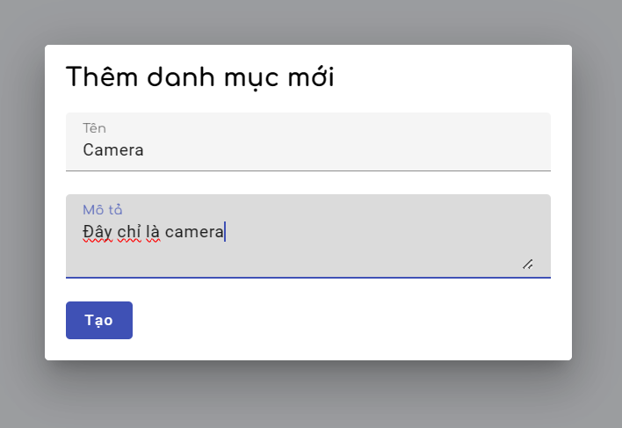

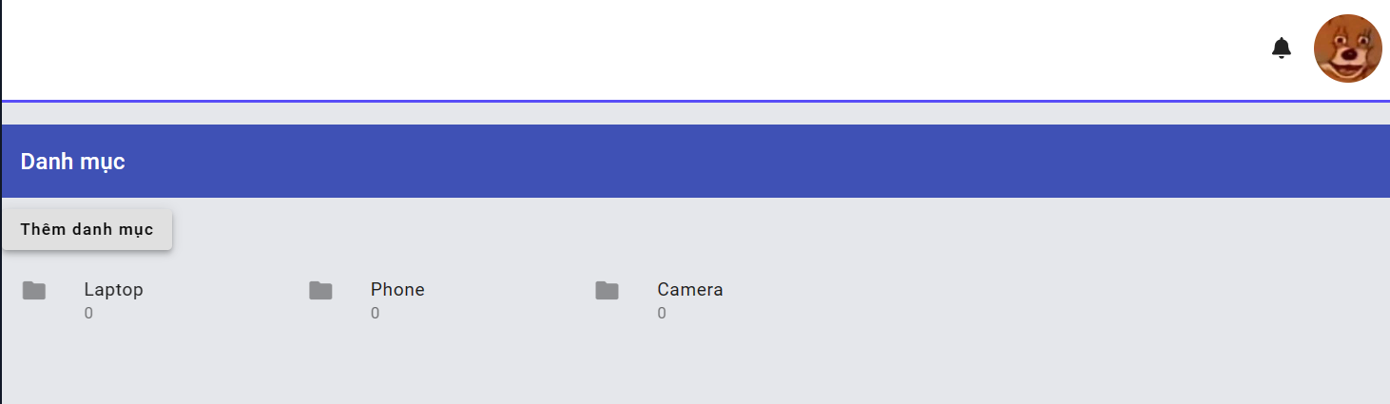

* + Xóa danh mục
  + Sửa danh mục
* Nhấn vào danh mục bất kì nó sẽ hiện ra chi tiết danh mục

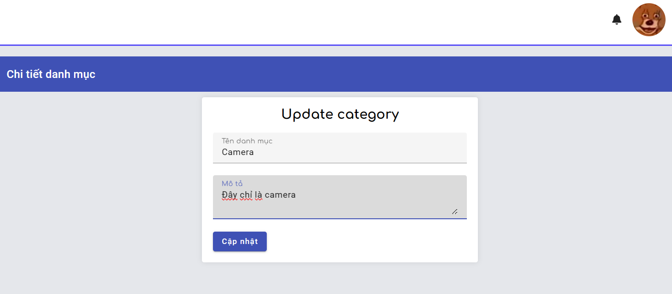

* Nhập vào giá trị mới của danh mục, nhấn Cập nhật và nó sẽ cập nhật danh mục

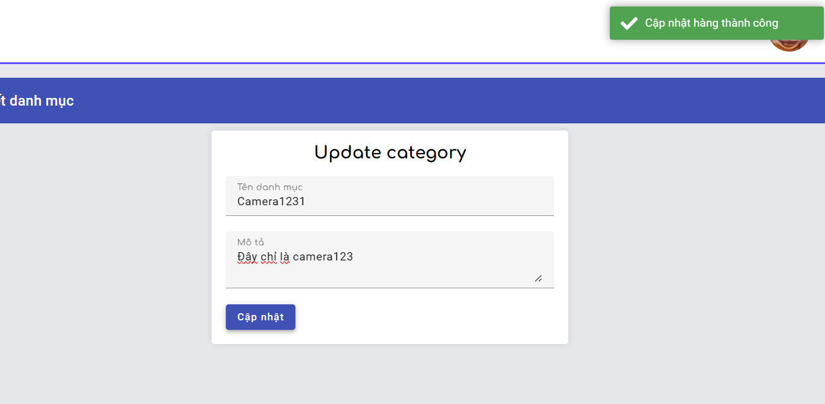

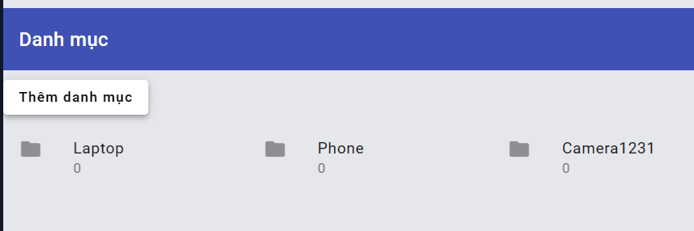

* Chúng ta cũng có thể thấy được danh sách sản phẩm theo danh mục

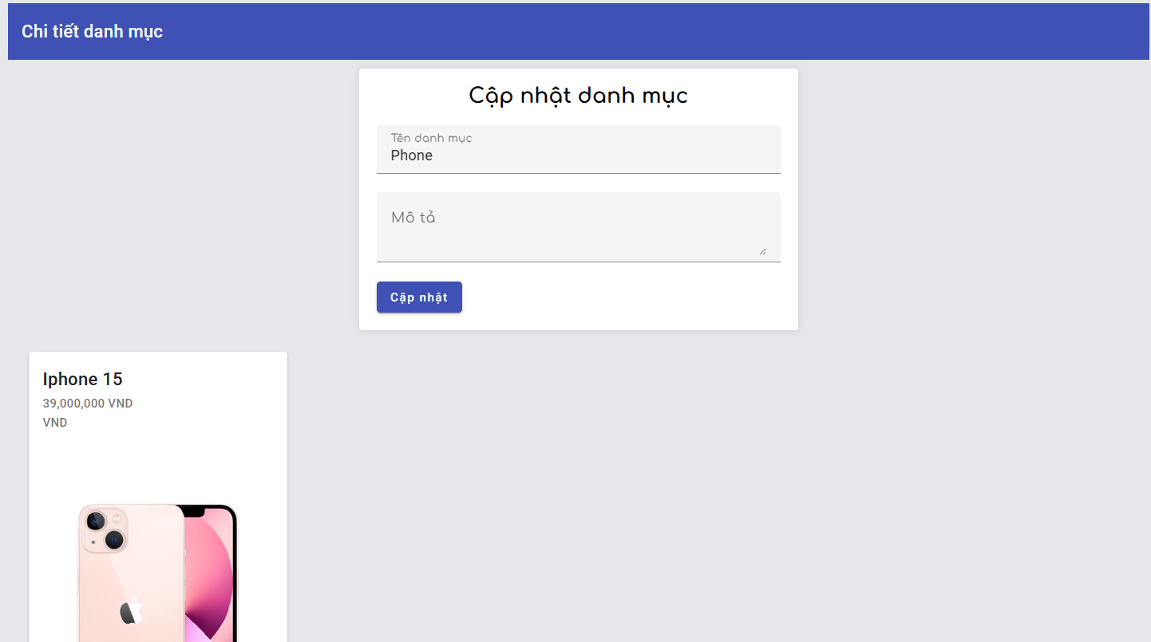

* ***Giảm giá:***
* Nhấn vào mục giảm giá

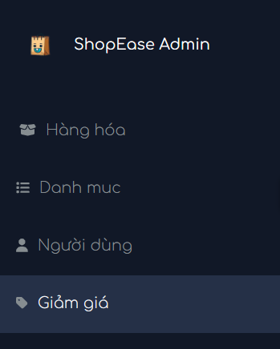

* + Lấy giảm giá
* Nó sẽ hiện ra một danh sách giảm giá mặc

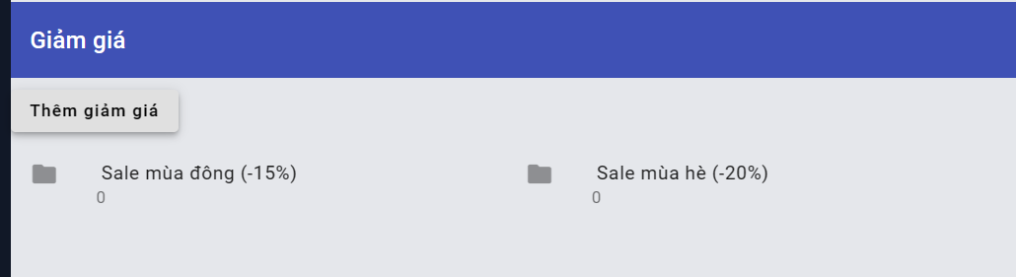

* + Thêm giảm giá
* Ấn vào nút thêm giảm giá, một cửa sổ sẽ hiện lên, nhập vào các giá trị đầy đủ

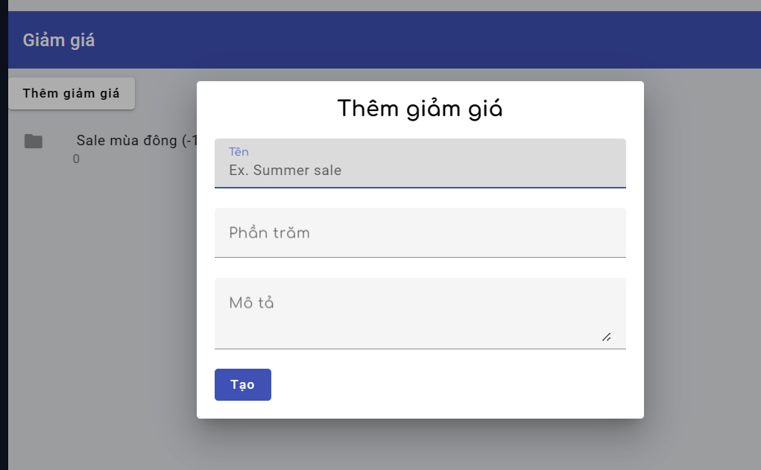

* Nếu bạn để trống “Tên” hoặc “Phần trăm” nó sẽ báo lỗi

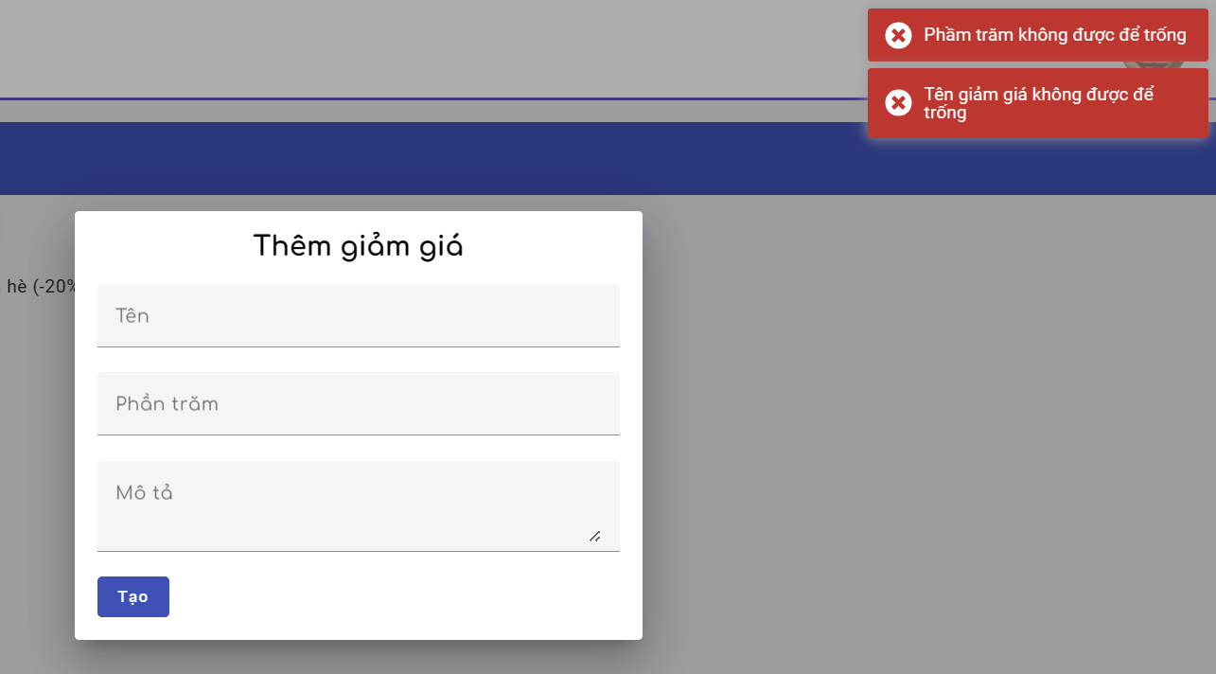

* Thêm giá trị phù hợp và ấn “Tạo”

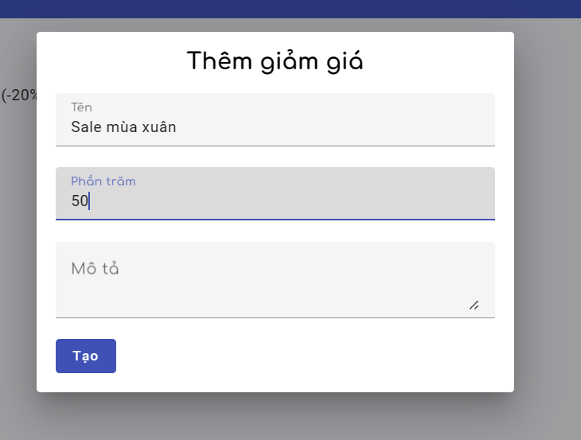

* Tạo thành công

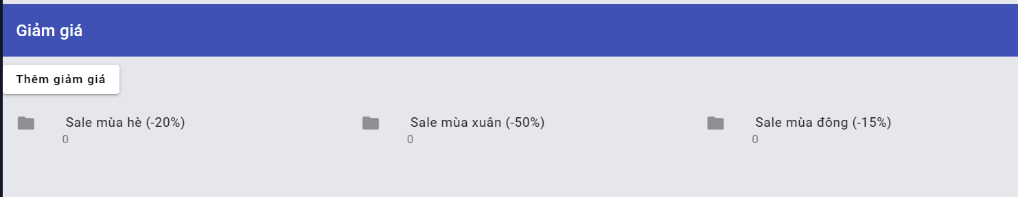

* + Xóa giảm giá
  + Sửa giảm giá
* Nhấn vào giảm giá bất kì nó dẫn ta đến chi tiết giảm giá

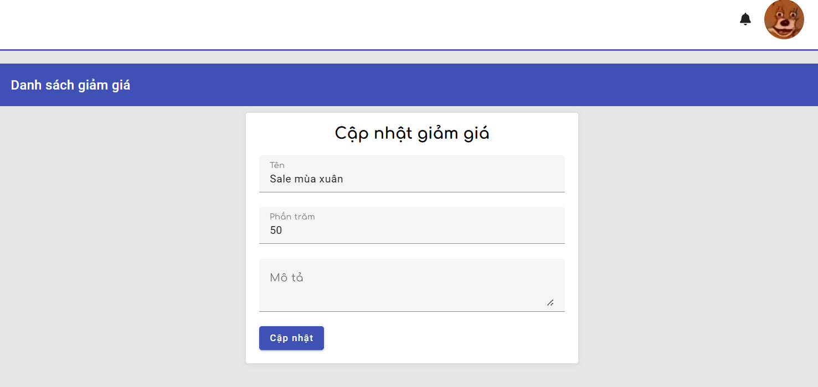

* Nhập vào nội dung bất kì muốn sửa

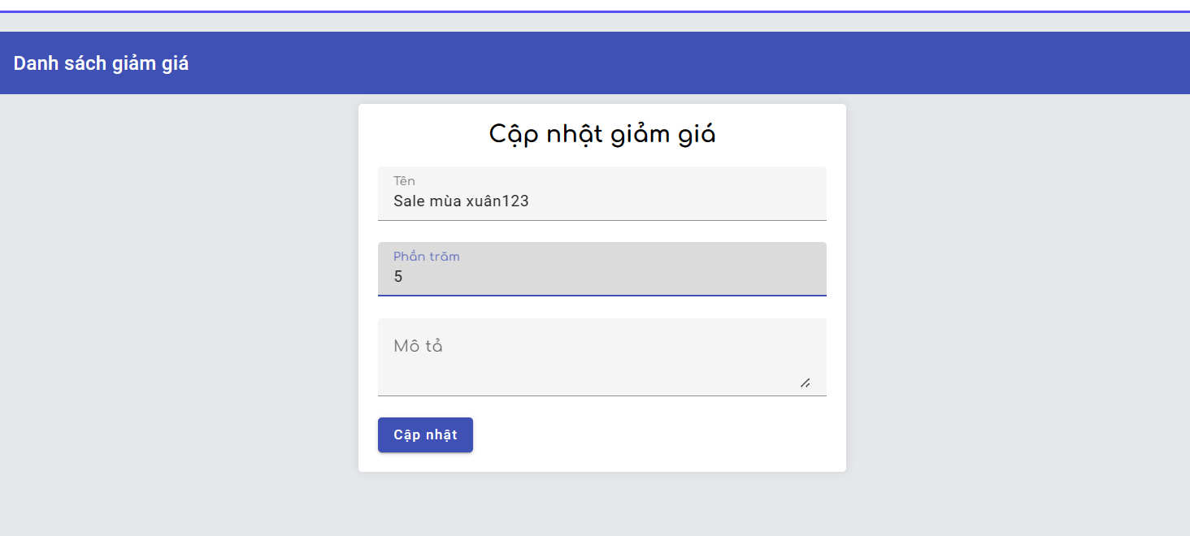

* Cập nhật xong

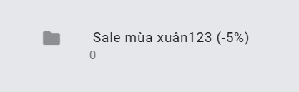

* Nhân viên:

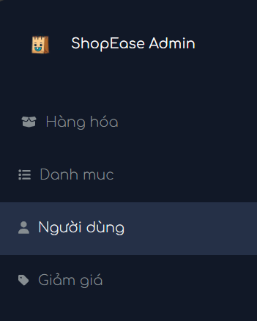

* + Lấy danh sách người dùng
* Danh sách người dùng có thể bao gồm cả admin cửa hàng, nhân viên, nhân viên giao hàng và người dùng.

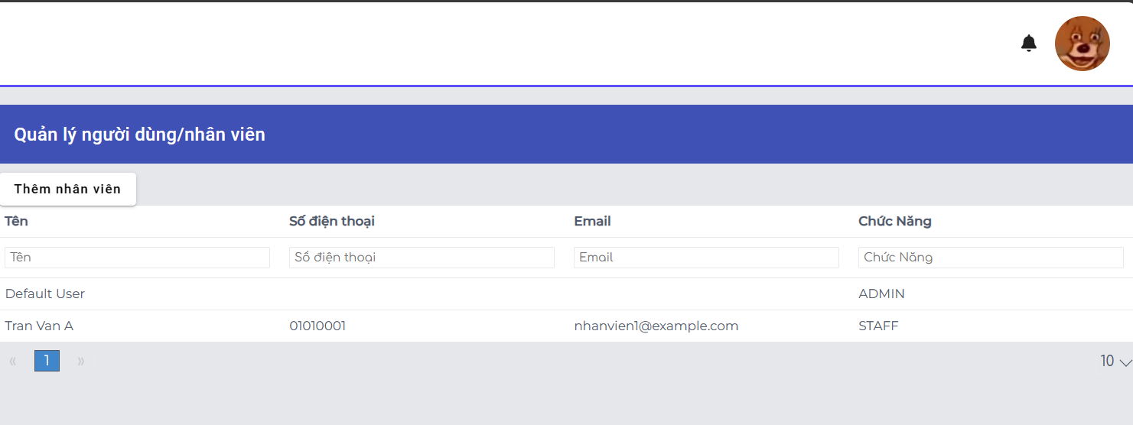

* + Thêm nhân viên
* Ấn vào nút thêm nhân viên, một cửa sổ hiện ra, nhập vào dữ liệu phù hợp.

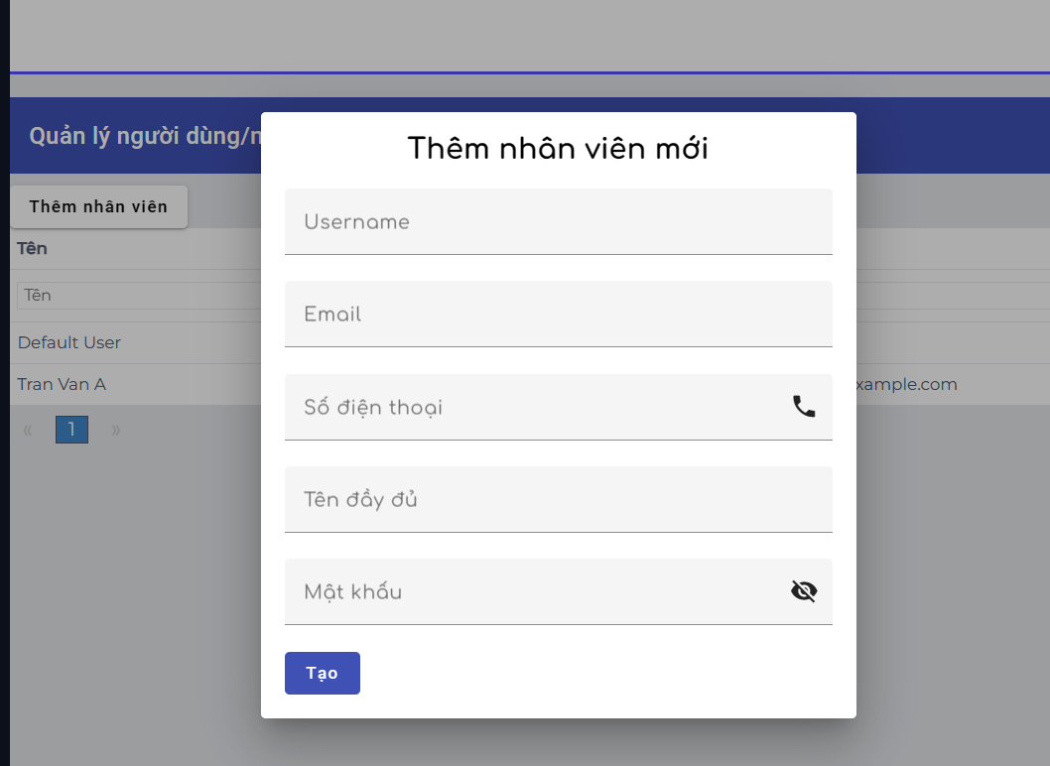

* Tên người dùng (username) và mật khẩu là hai thứ bắt buộc, nếu để trống và nhấn “Tạo” sẽ bị báo lỗi

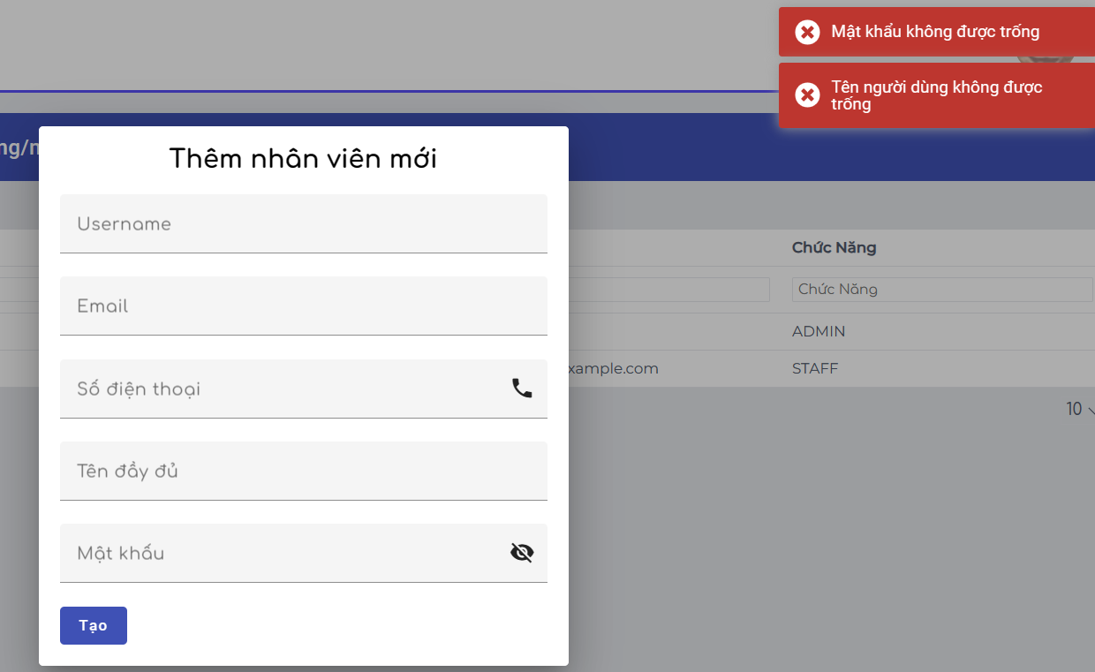

* Tên người dùng và email là hai thứ phải đặc biệt, nếu trùng sẽ báo lỗi

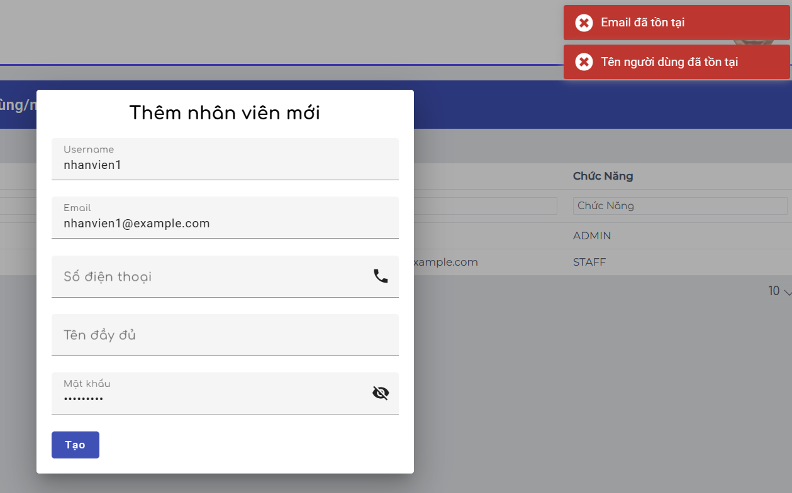

* Nhập vào thông tin hợp lệ, nhấn “Tạo”

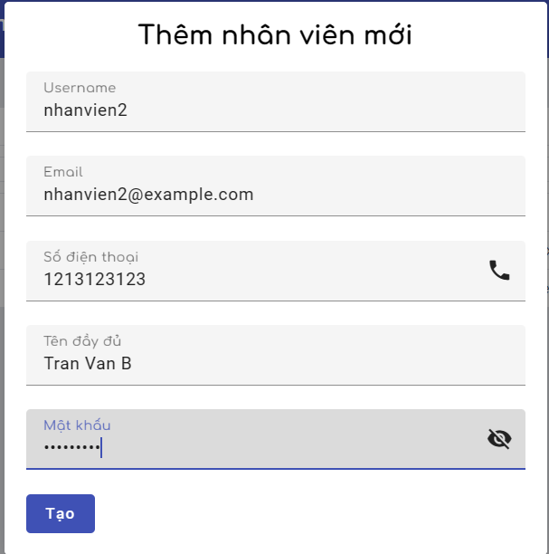

* Khi thêm thành công sẽ có thông báo và danh sách mới.

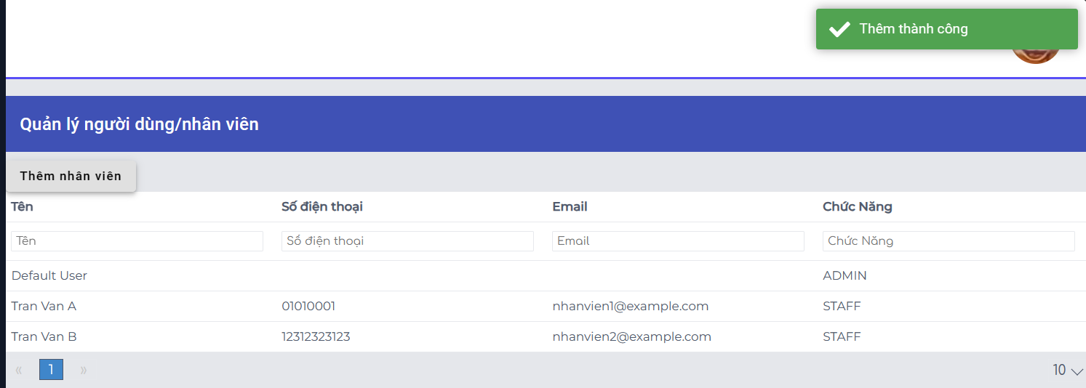

* + Sửa thông tin nhân viên
* Nhân vào nhân viên bất kì, sẽ dẫn đến chi tiết người dùng, ở đây bạn có thể nhập thông tin mới, hoặc mật khẩu mới.

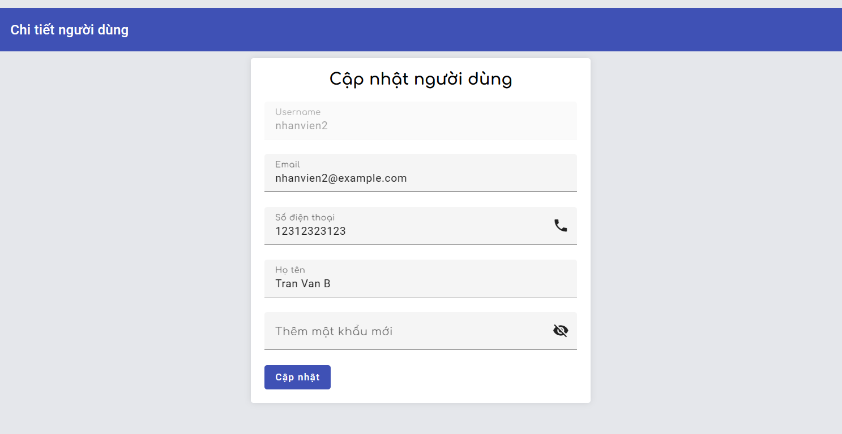

* Nếu bạn sửa email trùng với email người khác đang tồn tại thì sẽ báo lỗi

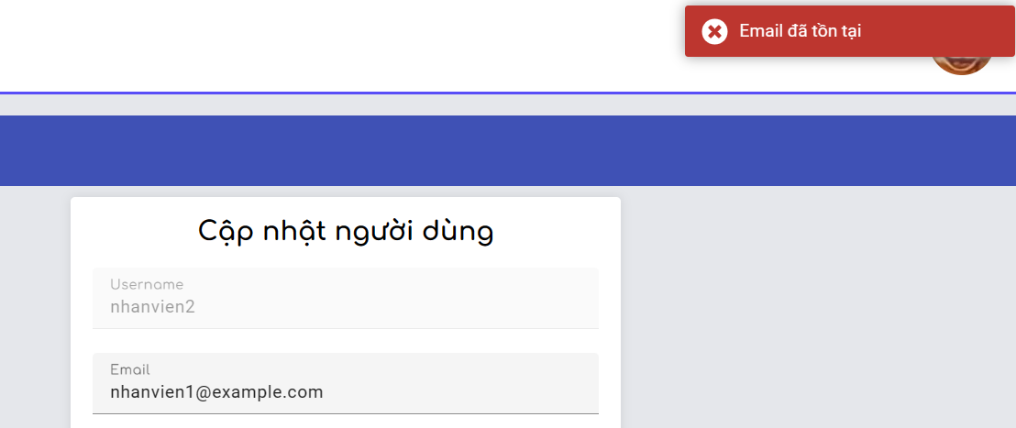

* Nhập thông tin hợp lệ

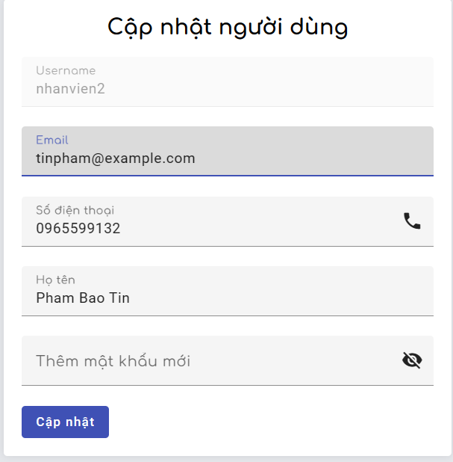

* Khi thành công nó sẽ trả về thông báo thành công

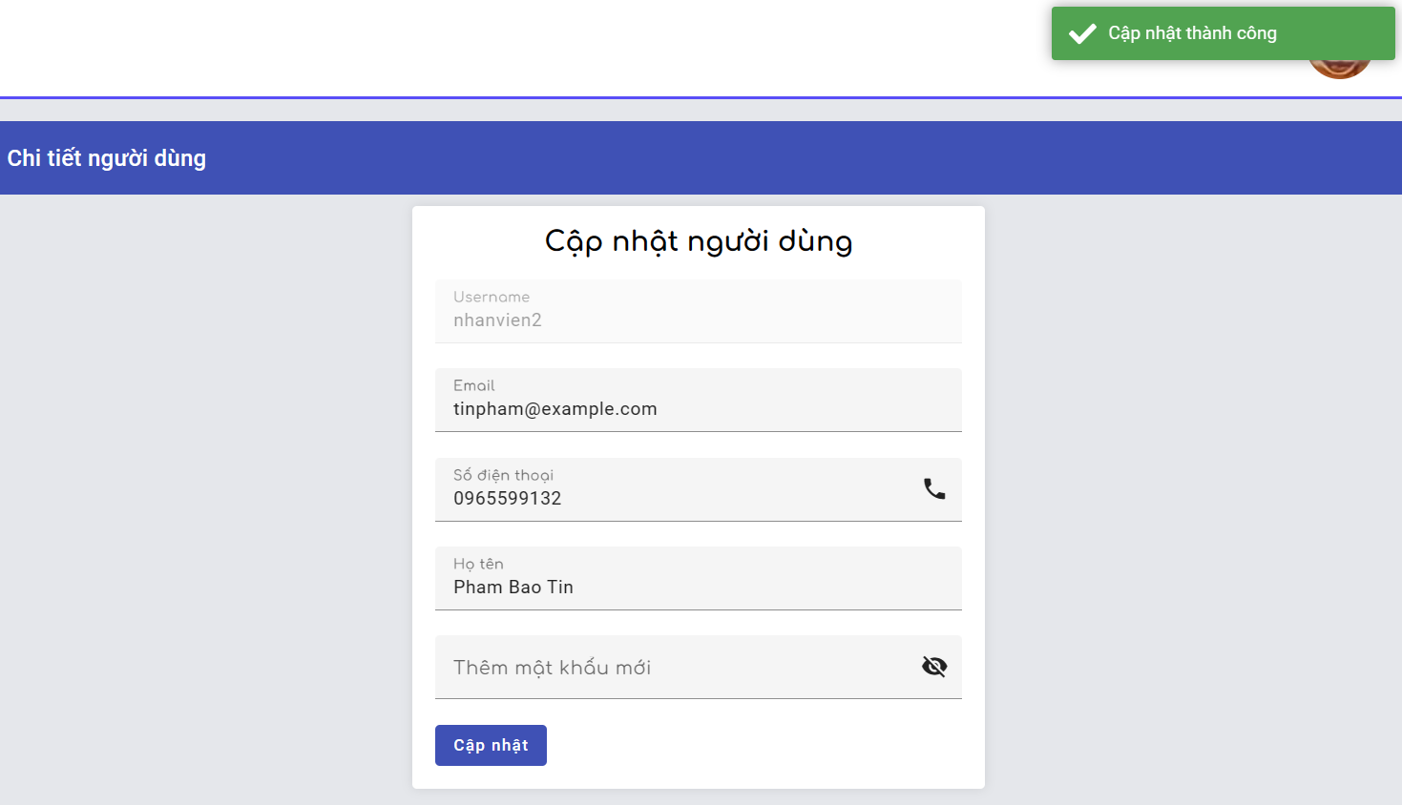

* Trở về xem thông tin mới

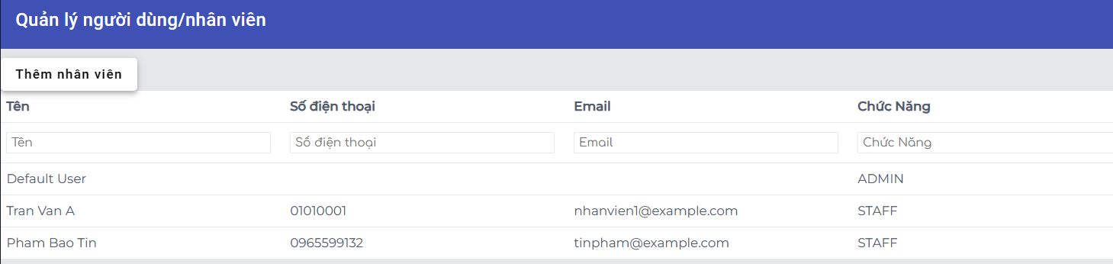

* + Xóa nhân viên
* Quản lý chung:
  + Lấy theo ngày
  + Lấy theo tháng
  + Lấy theo tuần

## Nhân viên

* Đăng nhập:
* Thử đăng nhập với nhân viên

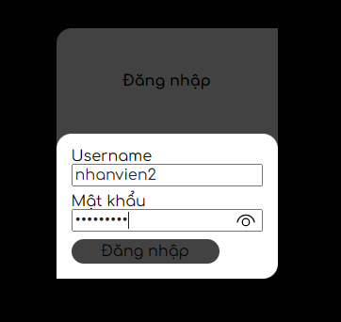

* Đăng xuất:
* Chúng ta có thể nhấn icon để có thể đăng xuất



* Hàng hóa:
  + Xem hàng hóa
* Danh mục:
  + Xem danh mục
* Nhân viên có thể xem danh mục nhưng không thao tác được ngoài xem

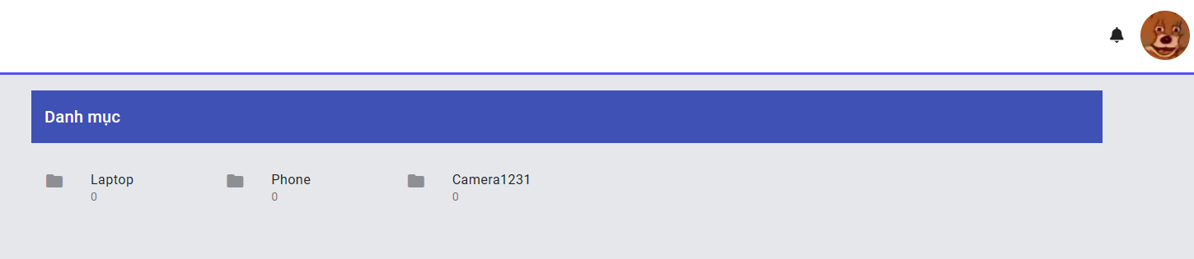

* Giảm giá:
  + Xem giảm giá
* Tương tự là nhân viên cũng có thể xem giảm giá, nhưng không được thao tác gì khác

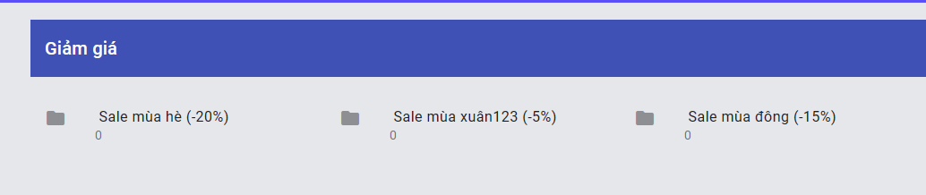

* Phí giao hàng

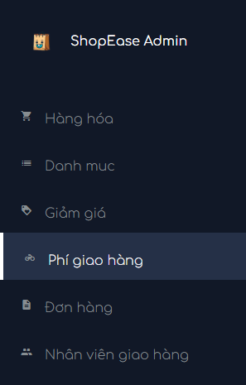

* + Lấy phí giao hàng

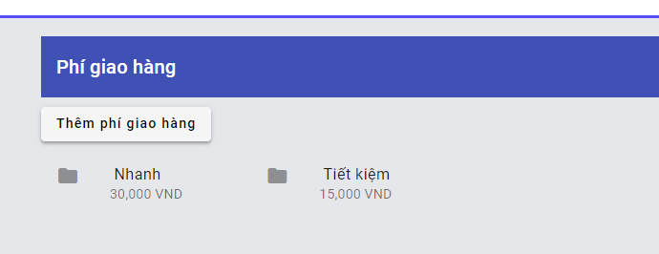

* + Thêm phí giao hàng
* Nhấn vào nút “Thêm phí giao hàng”, một cửa sổ sẽ hiện lên, nhập thông tin chính xác và nhấn “Tạo”

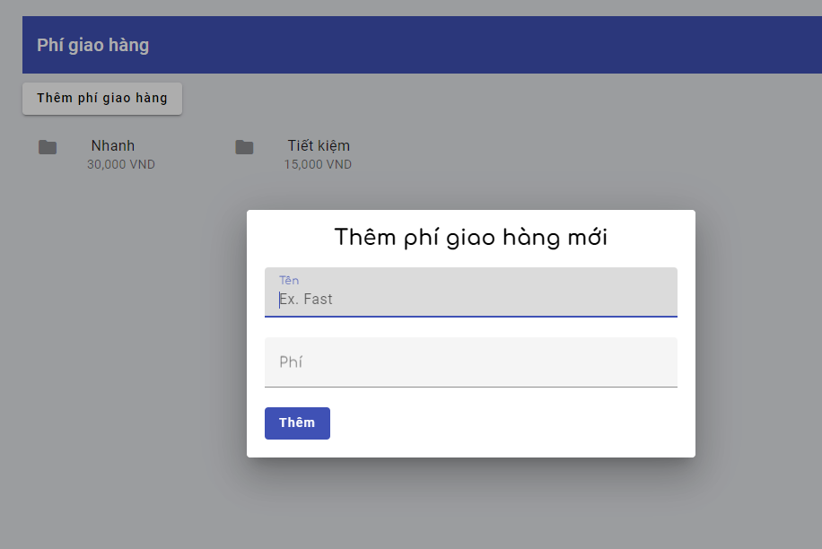

* Nếu bạn bỏ trống nó sẽ báo lỗi

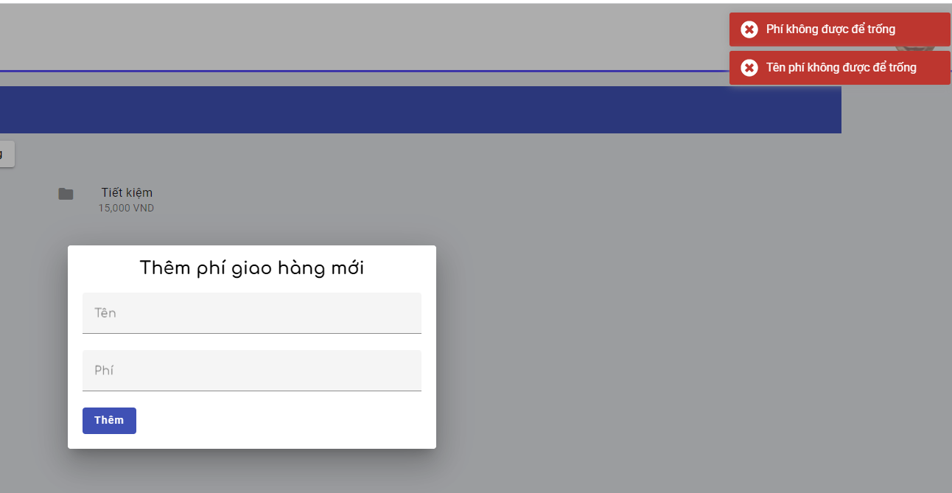

* Thêm vào dữ liệu hợp lý để tạo phí giao hàng

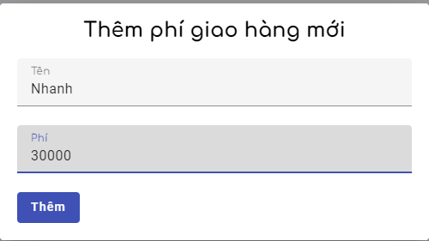

* Tạo thành công

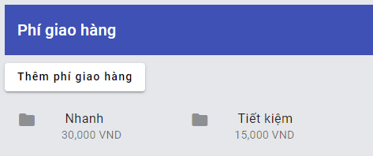

* + Sửa phí giao hàng
* Nhấn vào phí giao hàng bất kì, nó sẽ dẫn đến chi tiết phí giao hàng

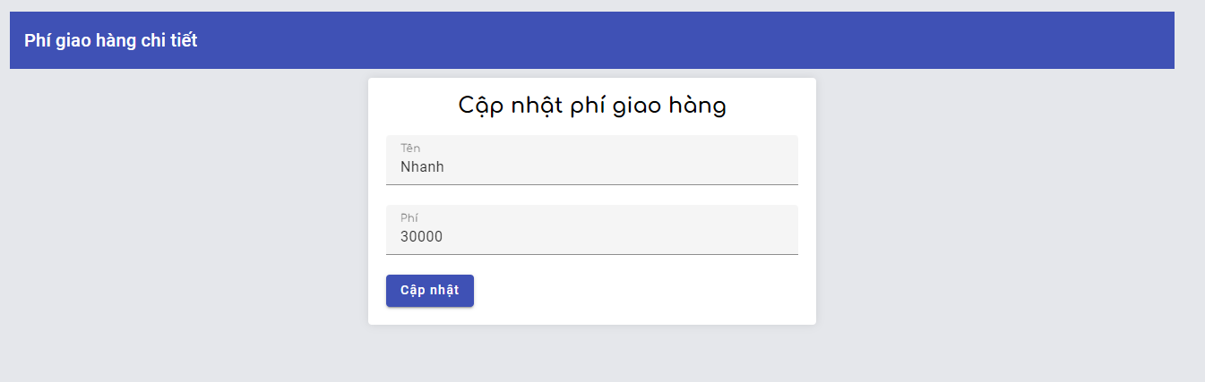

* Sửa thông tin cần thiết, nếu chúng ta để trống nó, nó sẽ báo lỗi.

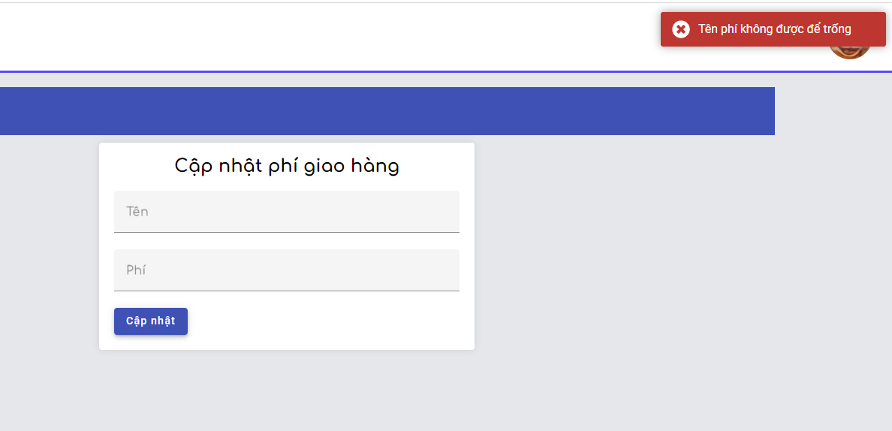

* Nếu chúng ta đặt tên khác đã tồn tại, nó cũng sẽ báo lỗi

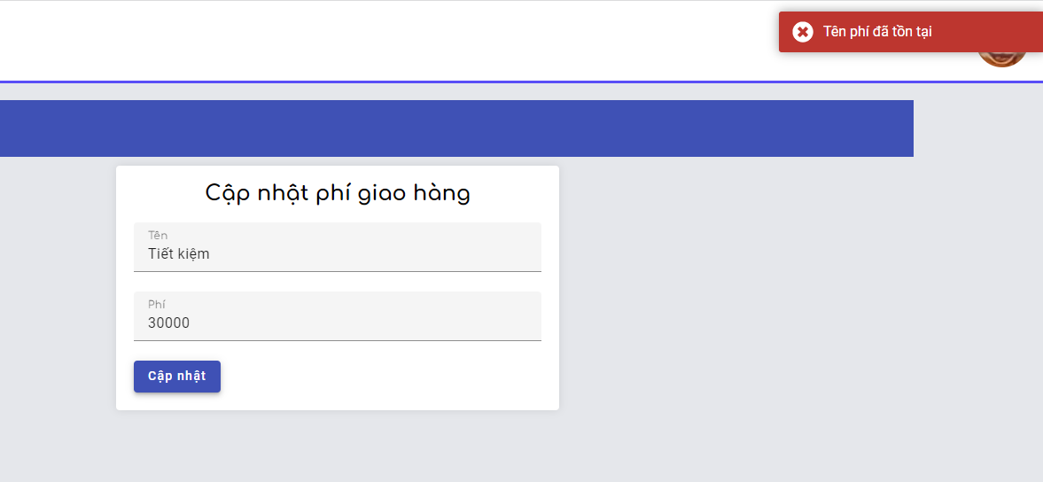

* + Xóa phí giao hàng
* Nhân viên giao hàng

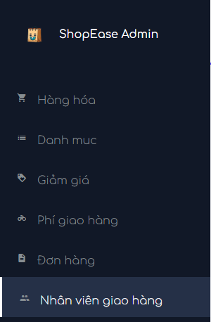

* + Lấy danh sách nhân viên giao hàng
* Nhấn vào tab “Nhân viên giao hàng” nó sẽ liệt kê một danh sách các nhân viên giao hàng dưới dạng bảng

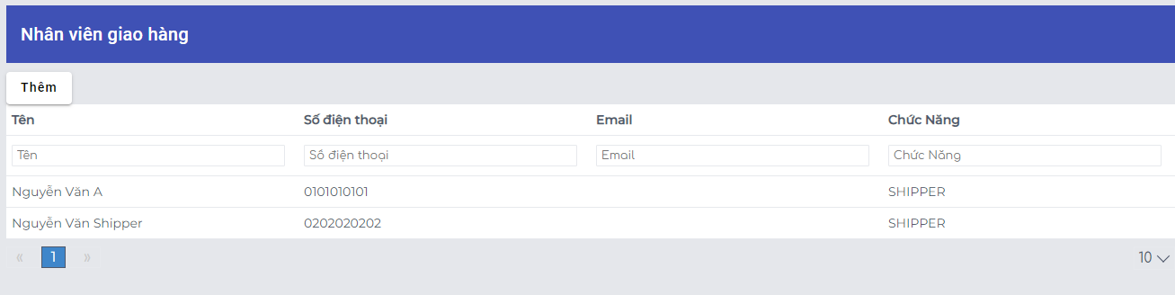

* + Thêm nhân viên giao hàng
* Chúng ta có thể thêm nhân viên giao hàng bằng cách nhấn vào nút “Thêm”, một cửa sổ sẽ hiện lên.

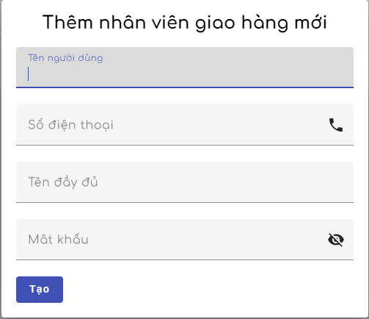

* Tất cả thông tin trong form đều cần thiết đối với shipper nên nếu để trống, hệ thống sẽ báo lỗi

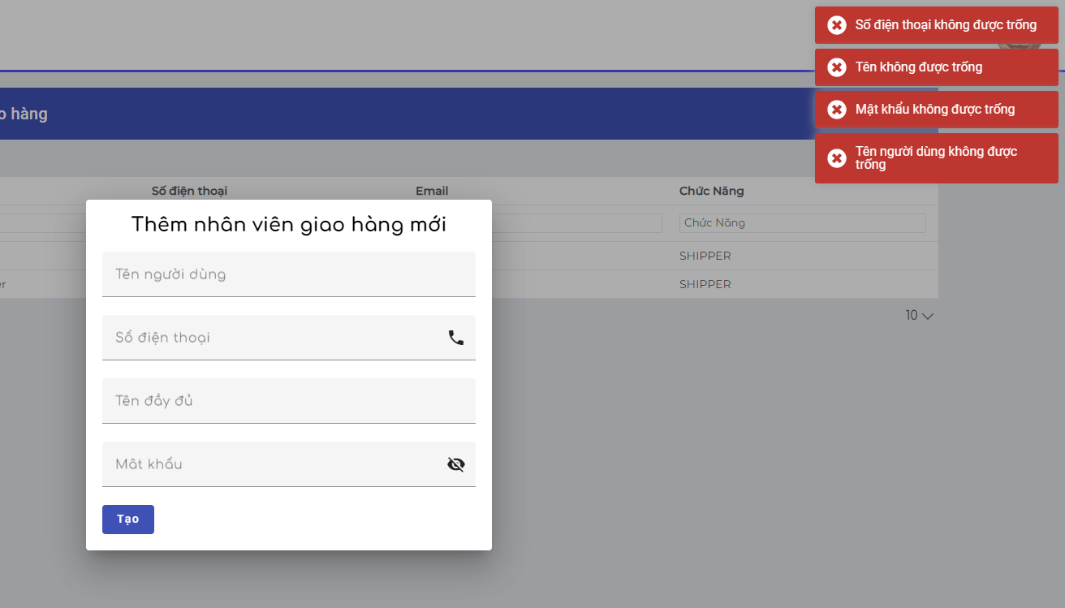

* Có hai trường không được phép trùng là username (tên người dùng) và số điện thoại

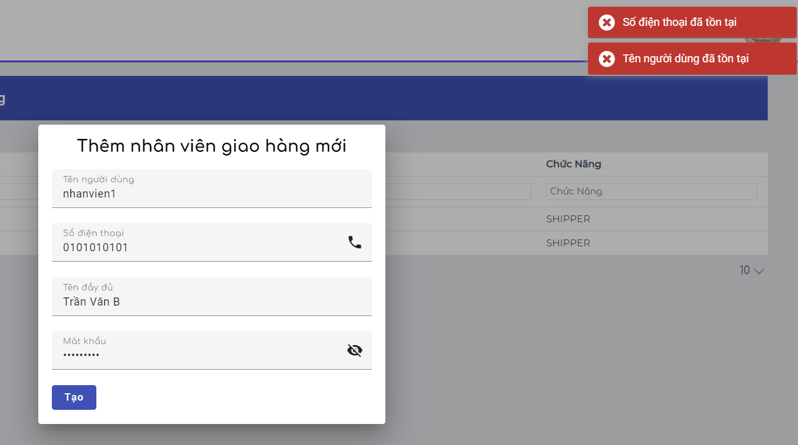

* Nhập vào thông tin chính xác

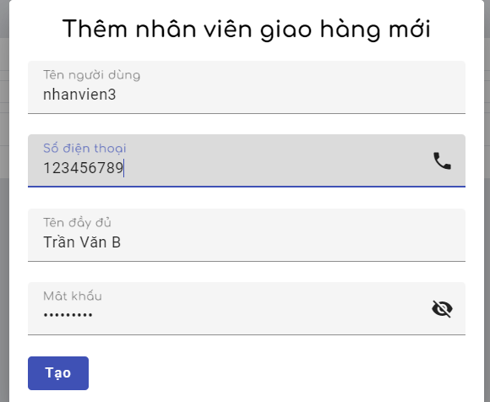

* Chúng ta đã tạo thành công Trần Văn B

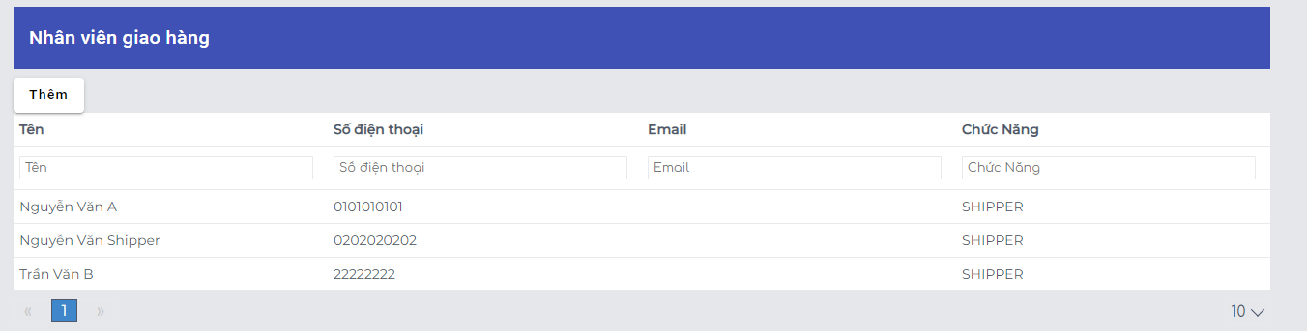

* + Sửa nhân viên giao hàng
* Nhập vào nhân viên giao hàng bất kì, nó sẽ dẫn đến chi tiết nhân viên, chúng ta có thể thêm email nhân viên, sửa số điện thoại, sửa lại tên hoặc thêm mật khẩu mới.

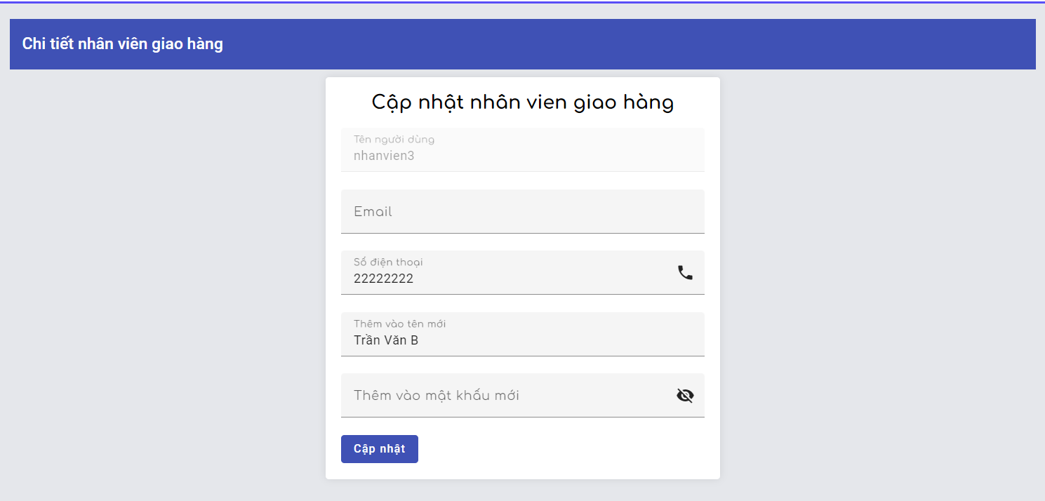

* Thử đổi lại

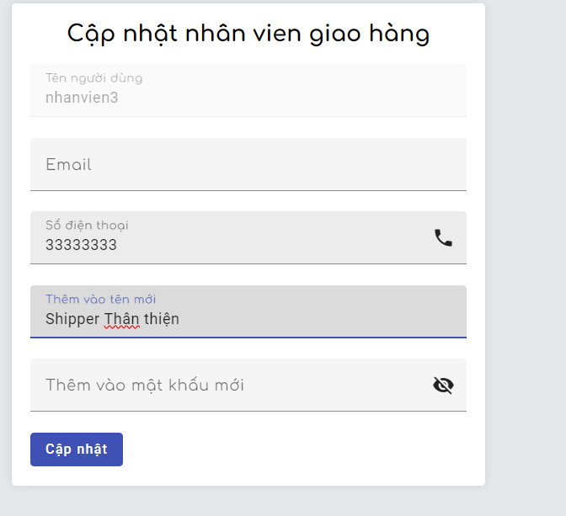  
- Chúng ta đã cập nhật shipper thành công

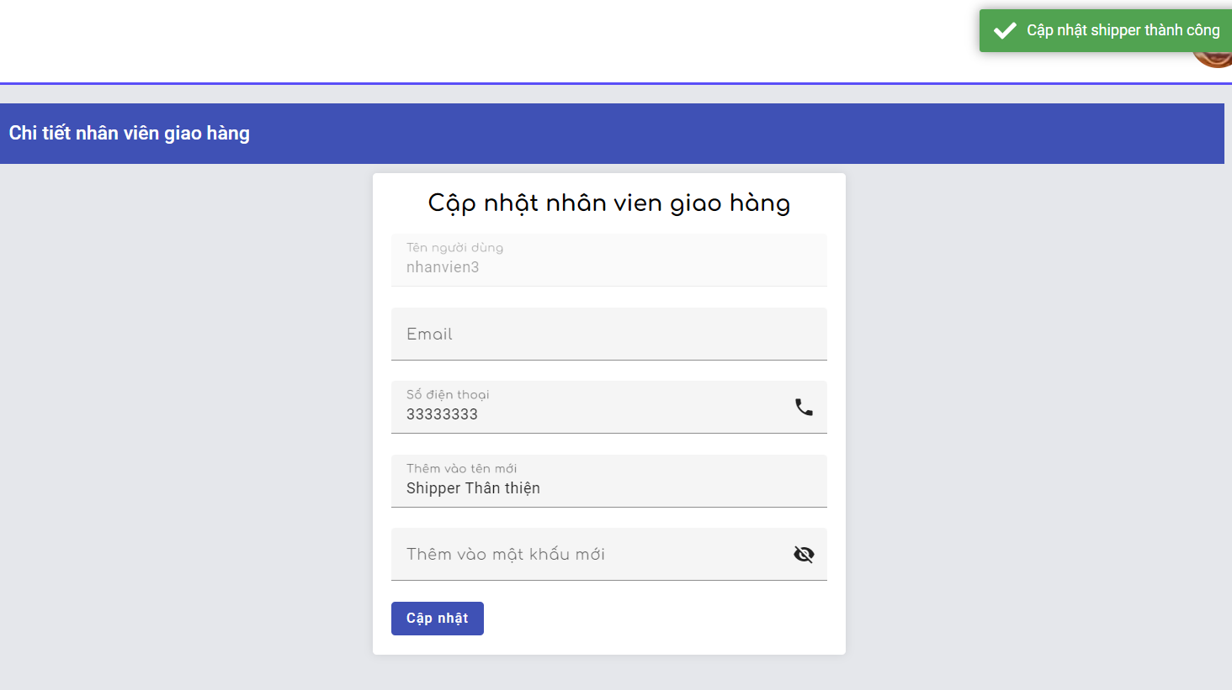  
- Chúng ta cũng có thể dùng chức năng tìm trên bảng

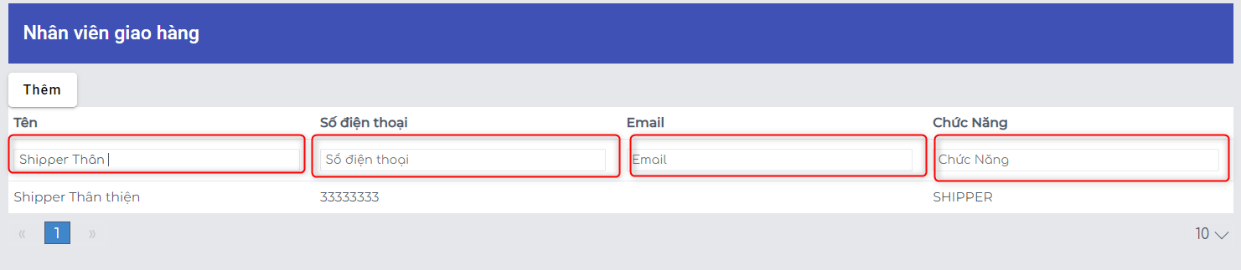

* Đơn hàng

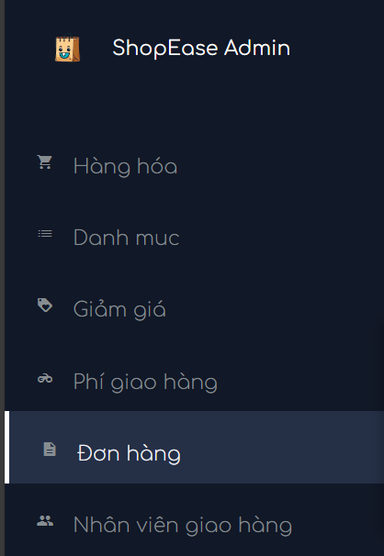

* + Lấy đơn hàng
* Những đơn hàng được lấy ngẫu nhiên sẽ là những đơn hàng “Đang chờ xử lý”.
* Những đơn hàng lâu nhất sẽ sếp trước tiện cho việc xử lý.

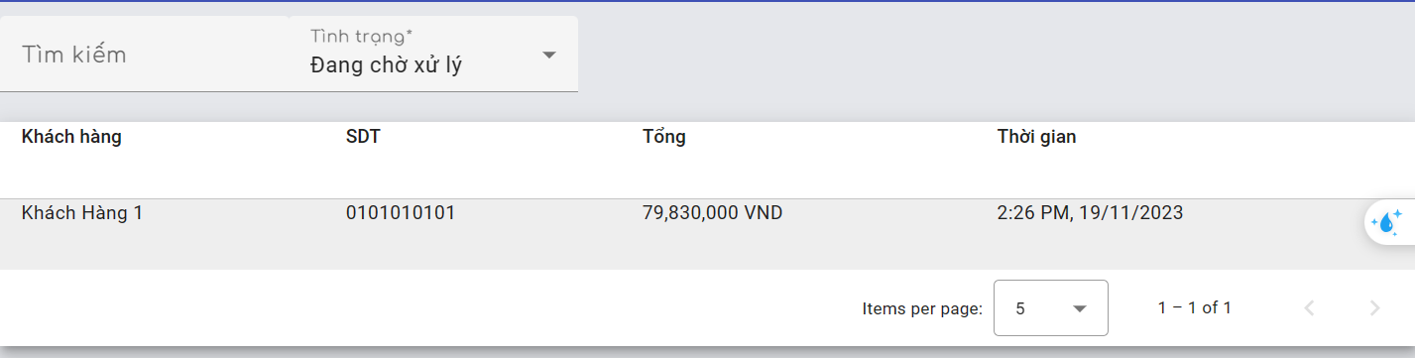

* Bạn có thể chọn những đơn hàng khác

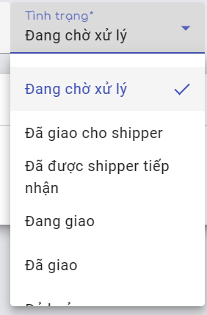

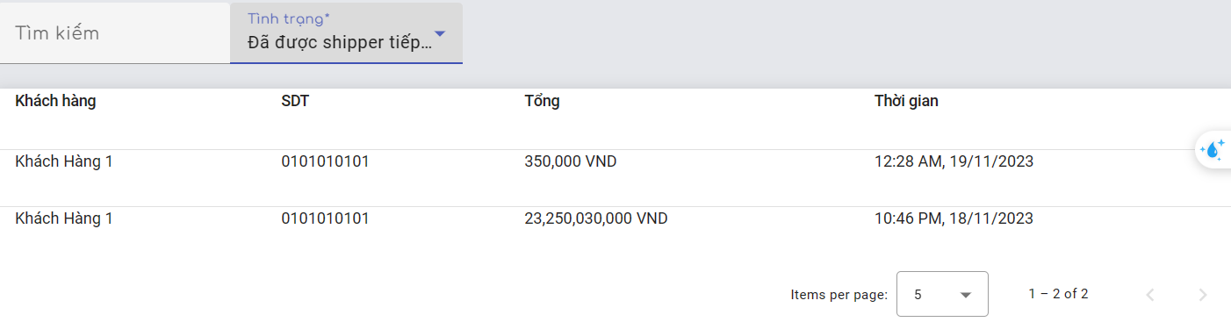

* + Xử lý đơn hàng
* Bấm vào từng đơn hàng để được vào chi tiết đơn hàng

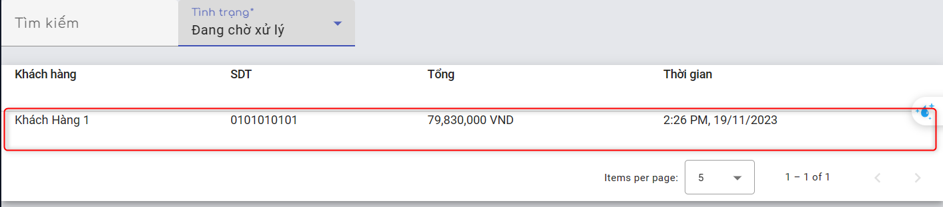

* Tại chi tiết đơn hàng ta sẽ thấy thông tin của người đặt hàng, nhân viên sẽ xem được món hàng.

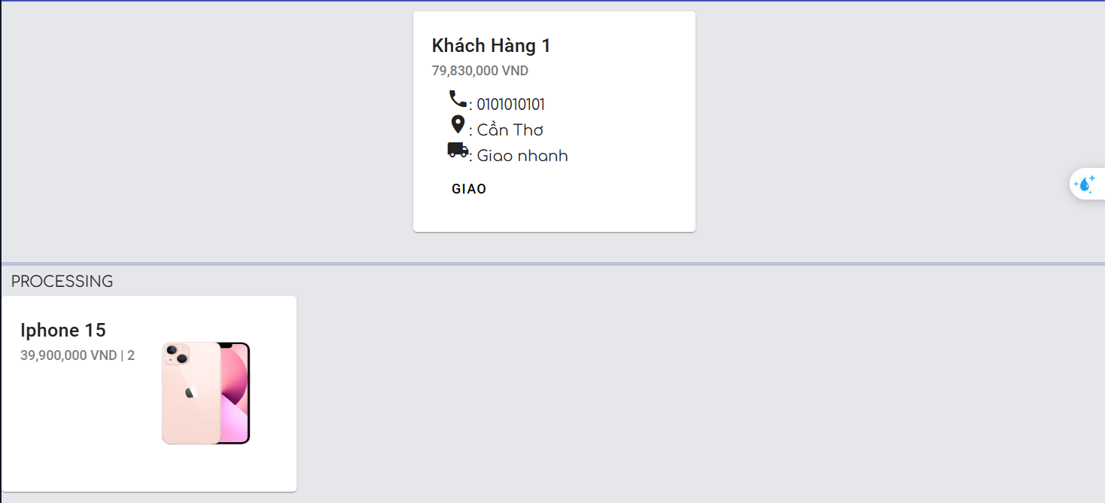

* Nhấn “GIAO” để gửi cho một nhân viên giao hàng.

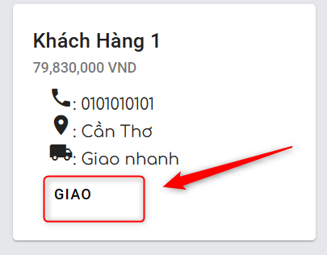

* Nhân viên sẽ dựa vào đơn giao, phí ship để xác định ngày, chọn một shipper.

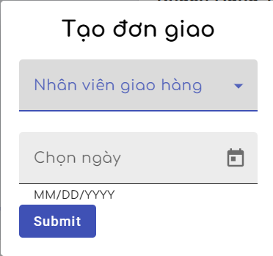

* Nếu cố tình nhấn tạo với dữ liệu trống thì sẽ có lỗi xảy ra.

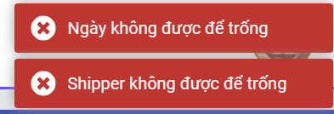

* Điền vào khung dữ liệu hợp lý.

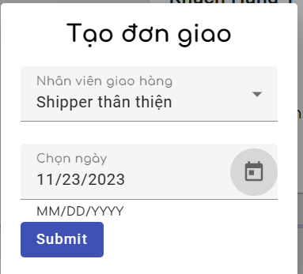

* Khi tạo xong sẽ hiện một shipper được tạo.

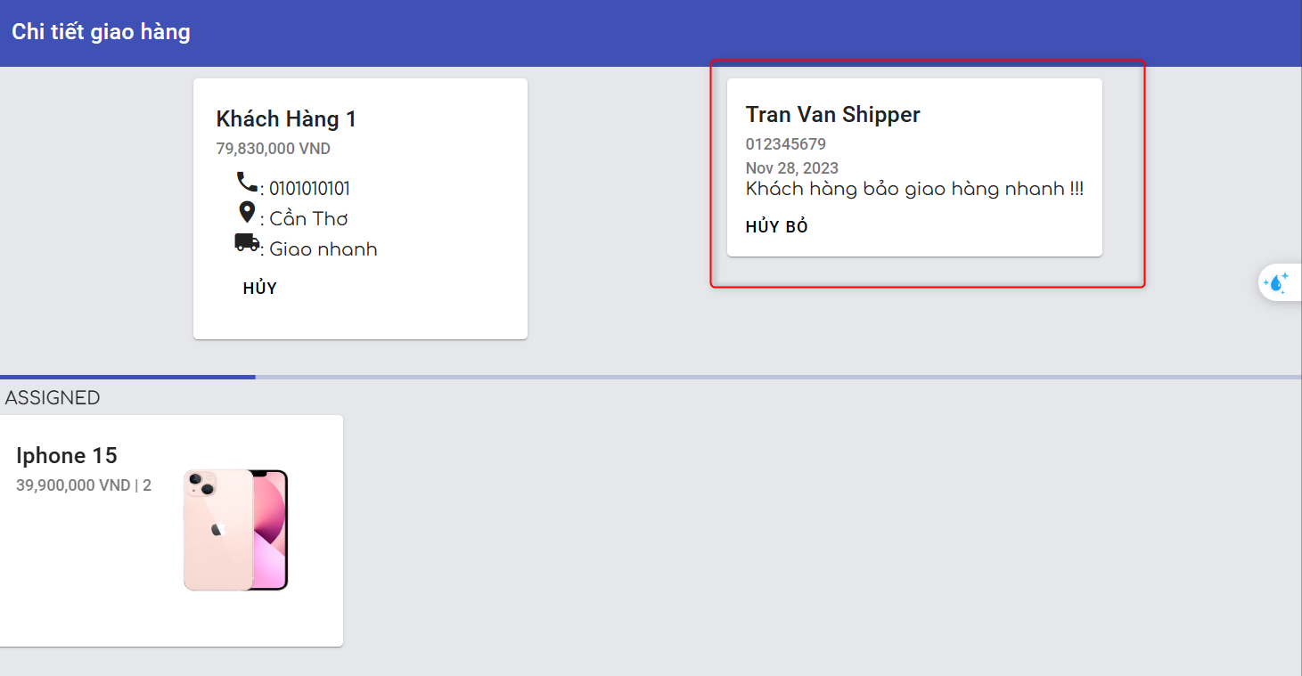

* Chúng ta có thể nhấn “Hủy bỏ” để hủy giao hàng cho shipper này.

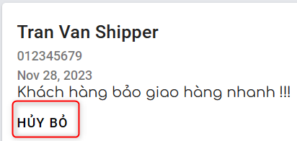

* Khi hủy giao hàng nó sẽ trở về trạng thái chờ xử lý đơn.

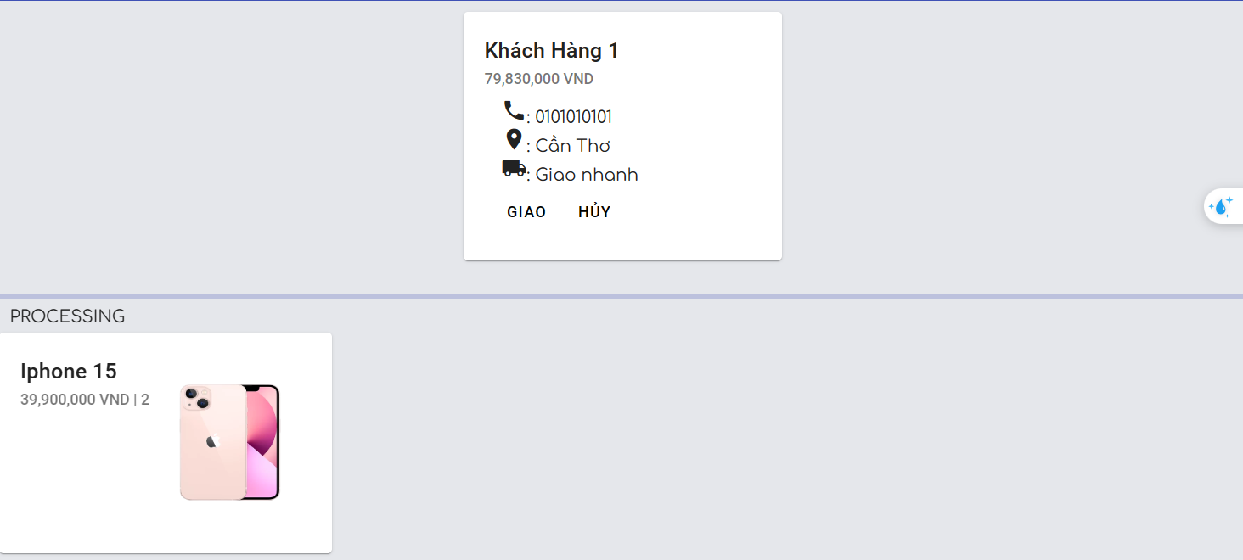

* Chúng ta có thể từ chối đơn hàng bằng cách nhấn “HỦY” trên đơn hàng.

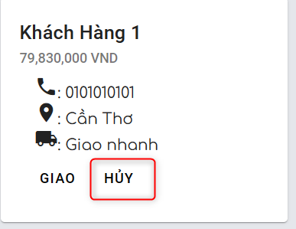

* Đơn hàng đã bị từ chối

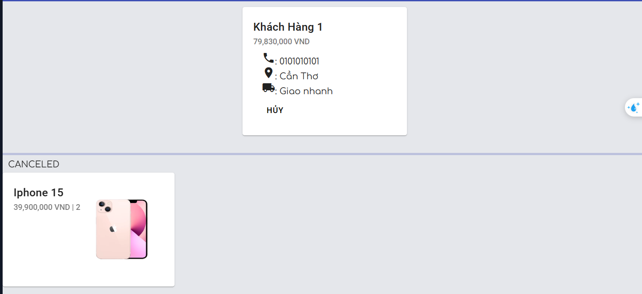

* Ta có thể thấy bên phía khách hàng.

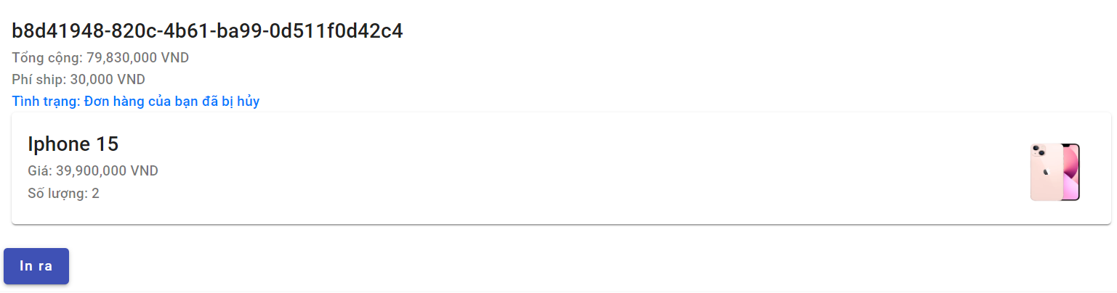

## Nhân viên giao hàng

* Nhân viên giao hàng sẽ đăng nhập bằng điện thoại.
* Đăng nhập

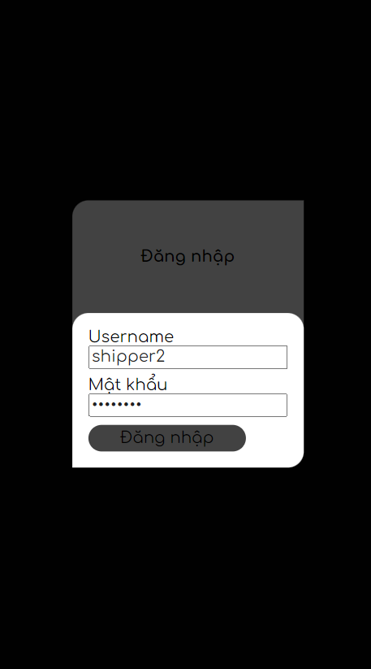

* Đăng xuất
* Nhân viên giao hàng cũng có cách đăng xuất tương tự.

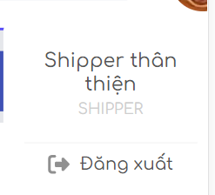

* Đơn giao
  + Lấy đơn giao
* Đơn giao sẽ xuất hiện trong màn hình chính của shipper.

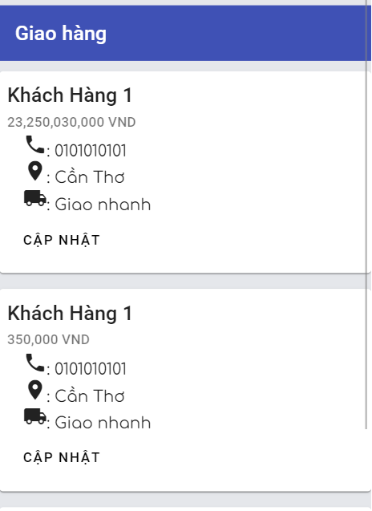

* + Xử lý đơn giao
* Shipper có thể xử lý đơn giao bằng cách chấp nhận hoặc từ chối .

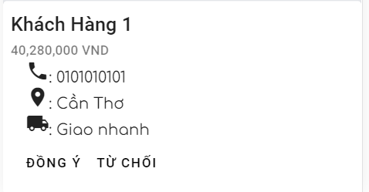

* Ta thử nhấn đồng ý

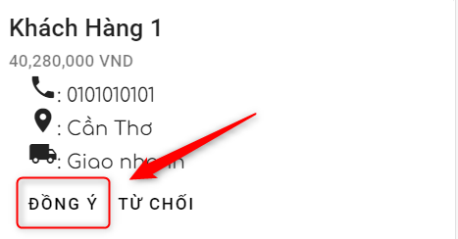

* Đơn hàng đã được chấp nhận

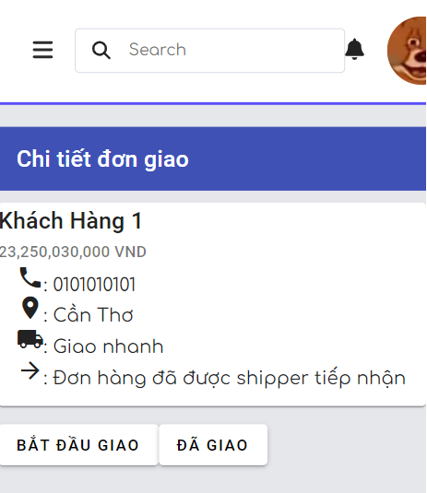

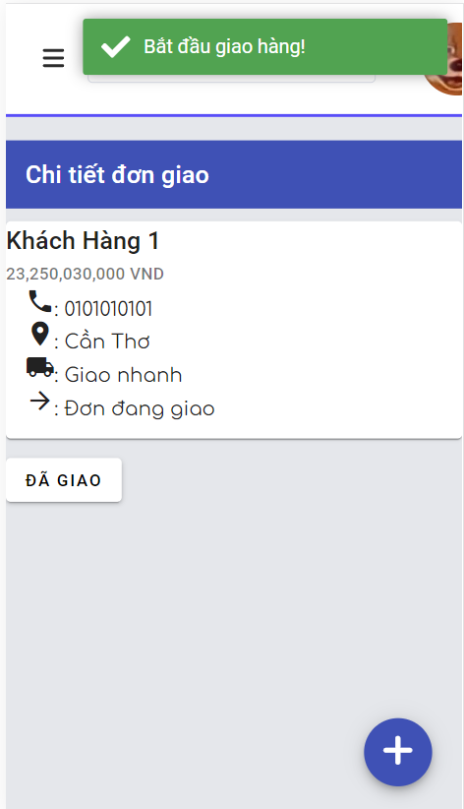

* Tình trạng đơn hàng:
  + Thêm tình trạng đơn hàng
* Nhấn dấu cộng để thêm tình trạng đơn hàng.

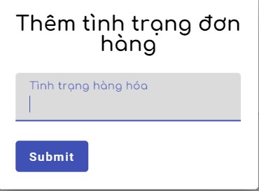

* Nếu bạn tạo tình trạng đơn hàng trống

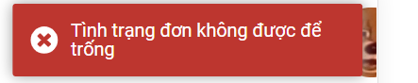

* Thêm tình trạng đơn hàng hợp lệ.

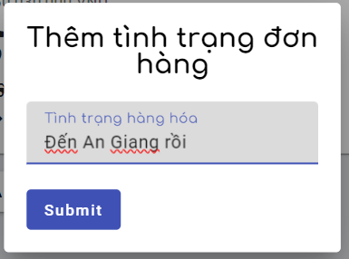

* Thêm thành công.

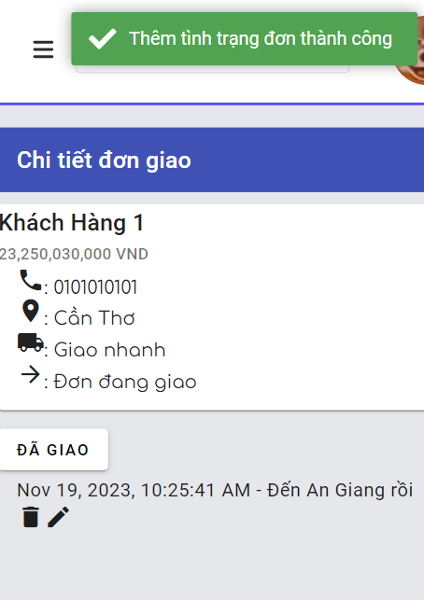

* + Sửa tình trạng đơn hàng
* Chúng ta có thể sửa tình trạng đơn hàng.

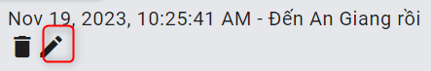

* Sửa tình trạng đơn hàng lại.

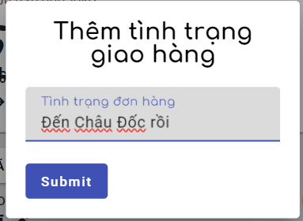

* Tình trạng đơn hàng đã được sửa

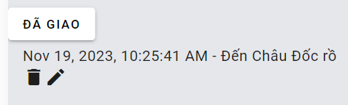

* + Xóa tình trạng đơn hàng
* Bấm vào icon thùng rác để xóa tình trạng đơn hàng.

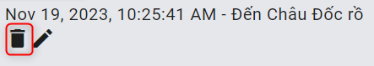

* Tình trạng đơn hàng đã xóa thành công.

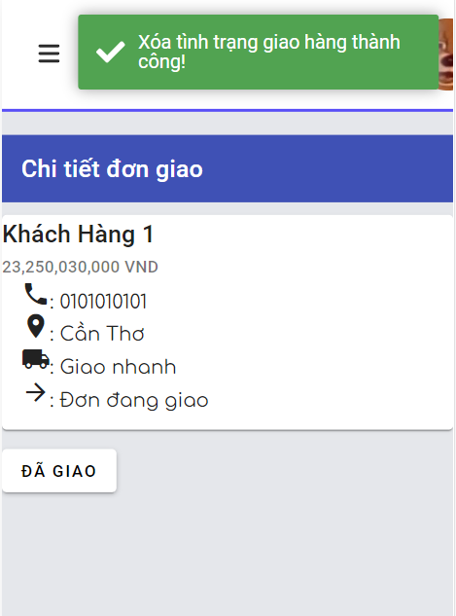

## Khách hàng

* Khách hàng sẽ có một trang riêng để xem và mua hàng
* Đăng ký
* Nhấn vào icon bên phải trên cùng của web, sau đó nhấn vào nút “Tạo ngay”

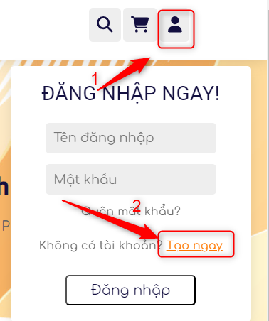

* Một cửa sổ sẽ hiện ra, bạn nhập đầy đủ thông tin vào để tạo tài khoản

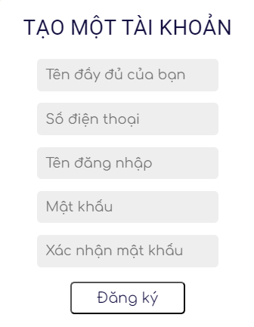

* Thông tin như tên đăng nhập (username), tên người dùng, mật khẩu không được để trống, nếu không sẽ báo lỗi nếu nhấn “Đăng ký”

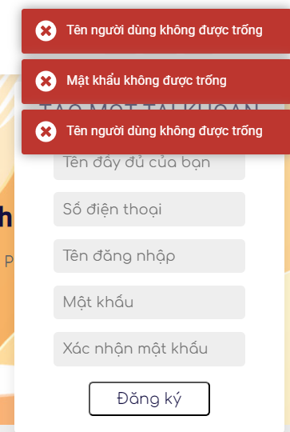

* Hai thông tin cần quan tâm là tên đăng nhập có thể bị trùng và mật khẩu không đủ mạnh

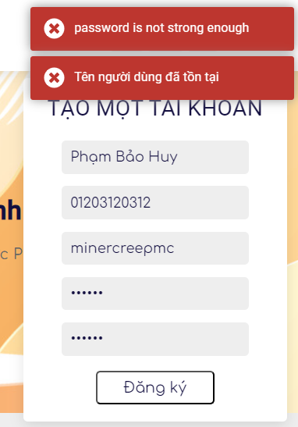

* Nhập vào thông tin chính xác

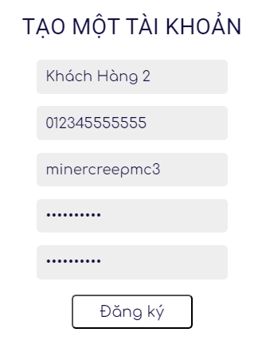

* Flow khi nhấn đăng ký => tự động đăng nhập => chuyển đến màn hình shop

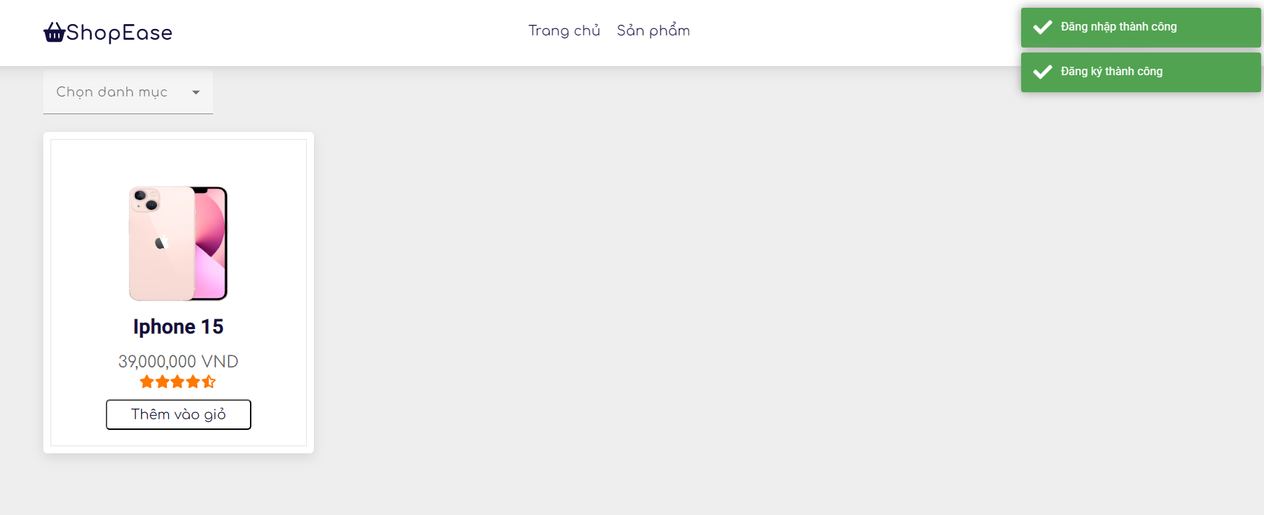

* Đăng nhập

Nhấn vào icon này sẽ hiện ra một cửa sổ, người dùng sẽ nhập đầy đủ thông tin vào để đăng nhập.

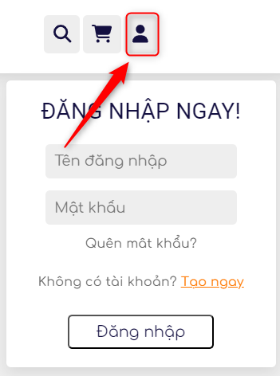

* Nếu chúng ta bỏ trống 1 trong 2 và nhấn “Đăng nhập” sẽ báo lỗi

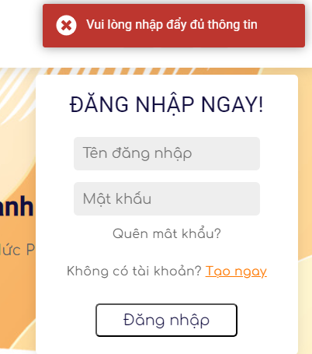

* Nhập vào thông tin chính xác

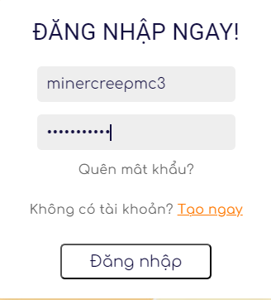

* Khi đăng nhập thành công nó sẽ chuyển hướng đến shop với thông báo thành công.

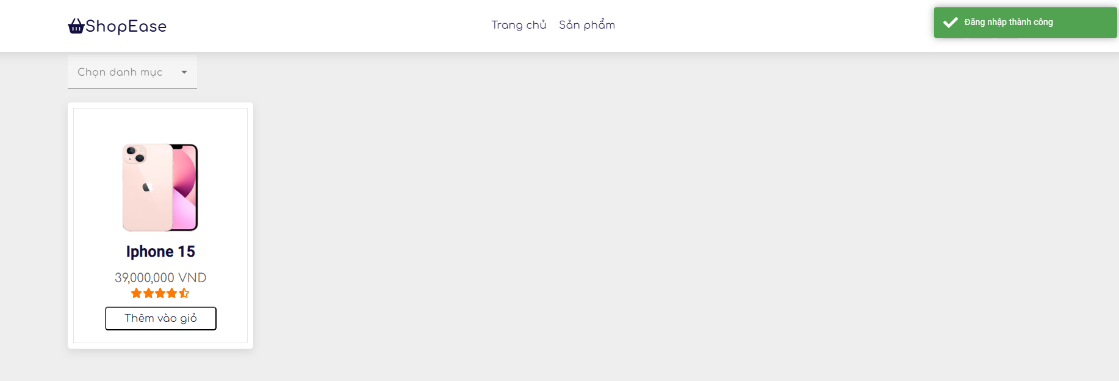

* Đăng xuất
* Nhấn vào icon bên góc phải trên màn hình, nhấn nút “Đăng xuất”

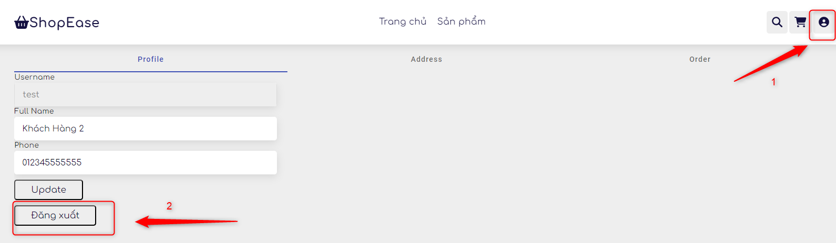

* Khi đăng xuất thành công nó dẫn đến trang chủ

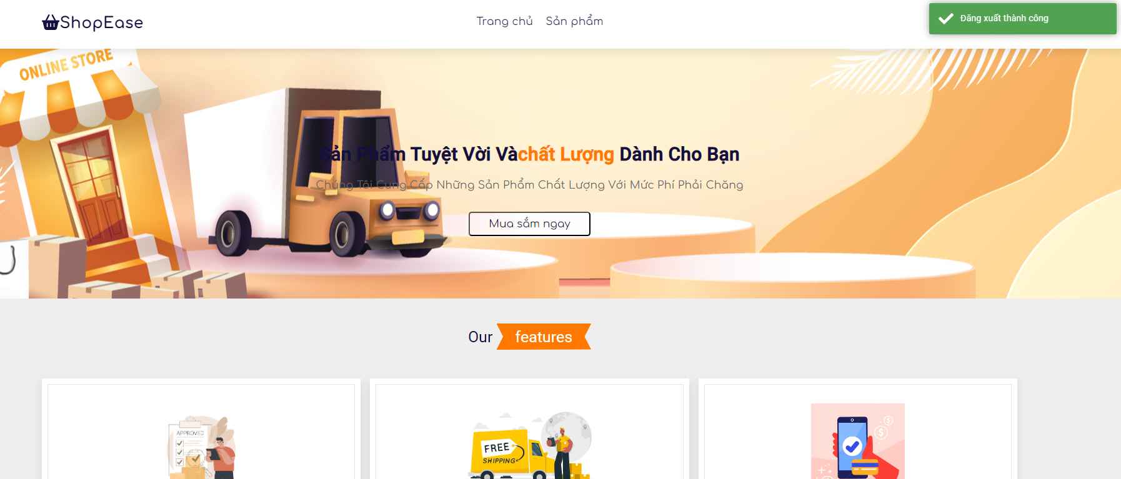

* Xem thông tin:
* Khi đã đăng nhập, icon sẽ xuất hiện khác so với chưa đăng nhập, khi đã đăng nhập rồi, nhấn vào icon đó sẽ dẫn đến trang xem thông tin người dùng



* Có 2 tab cần chú ý là “Thông tin cá nhân” và “Địa chỉ”

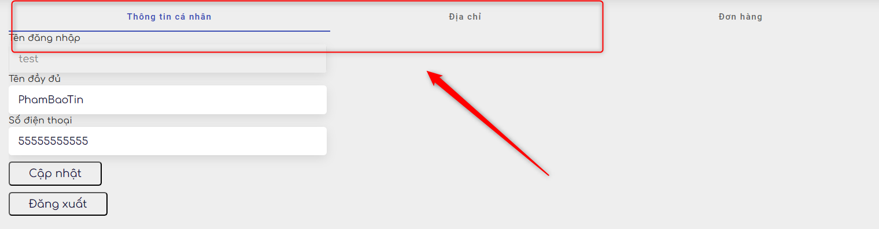

* Thông tin cá nhân bao gồm “Tên đăng nhập” - không thể thay đổi, còn lại bạn có thể thay đổi.

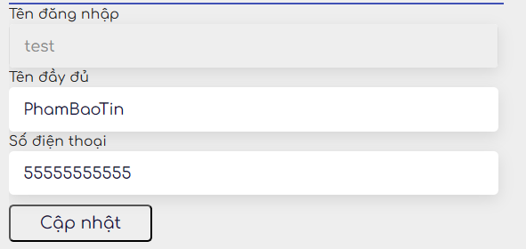

* Ở ô địa chỉ bạn có thể thêm, sửa hoặc xóa “Địa chỉ”

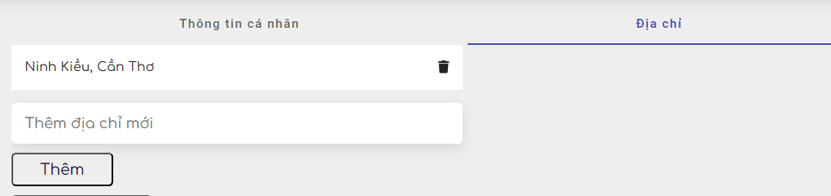

* Sửa thông tin:
* Chúng ta thử sửa “Tên” và “Số điện thoại”
* Nếu chúng ta cố tình bỏ trống và nhấn “Cập nhật”, hệ thống sẽ báo lỗi

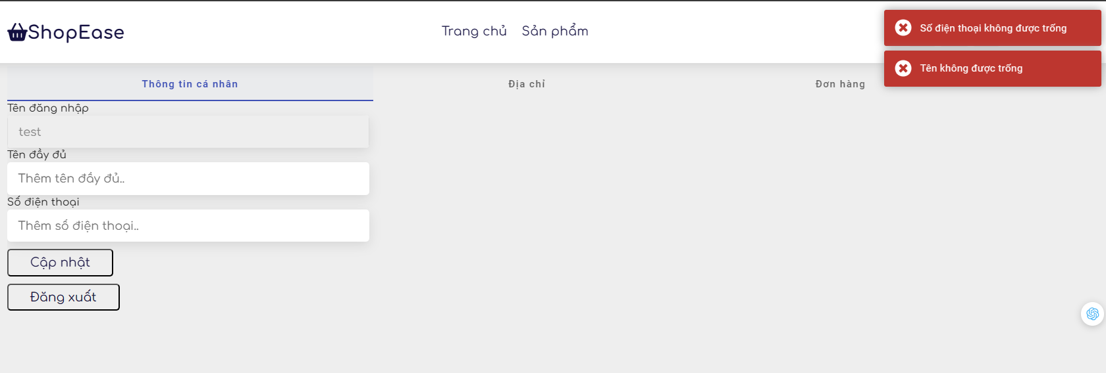

* Chúng ta nhập vào dữ liệu đúng, nhấn “Cập nhật”, cập nhật thành công.

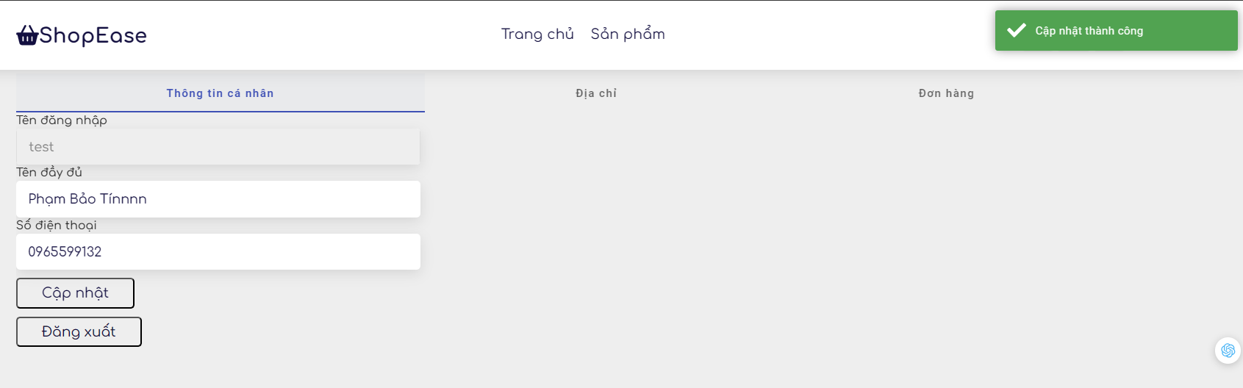

* Chúng ta có thể thêm địa chỉ mới
* Nếu chúng ta cố tình nhấn “Tạo” địa chỉ mà để trống, hệ thống sẽ báo lỗi

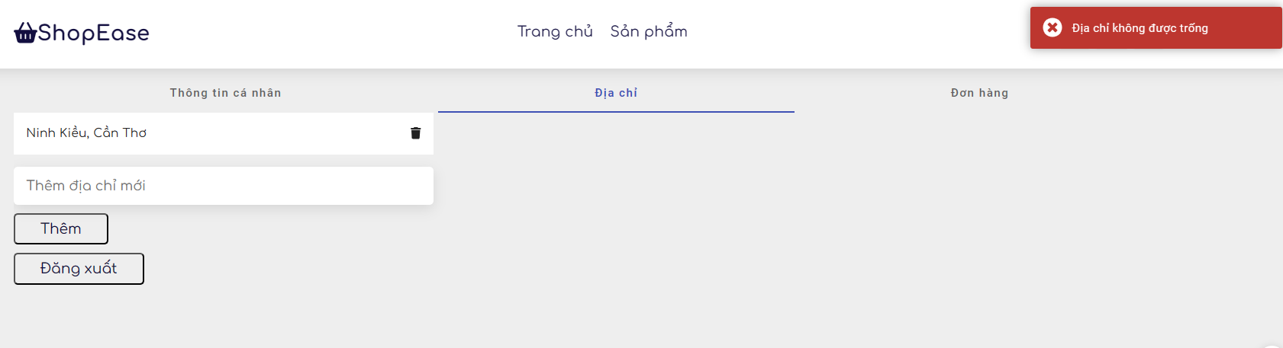

* Điền vào ô “Địa chỉ” phù hợp và nhấn “Thêm”

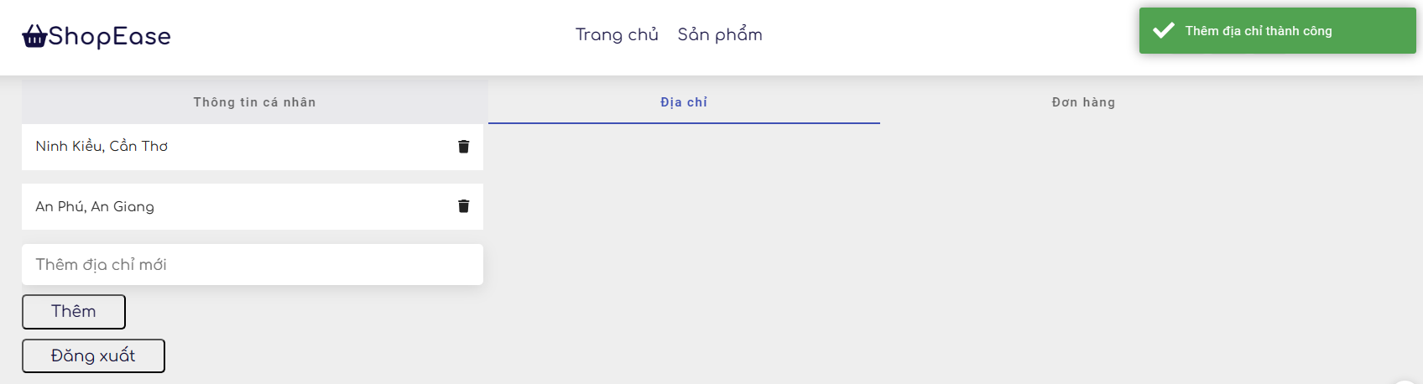

* Hàng hóa:

Nhấn vào “Sản phẩm” để xem và thao tác với sản phẩm.



* + Lấy hàng
* Danh sách hàng mặc định sẽ liệt kê trong trang này

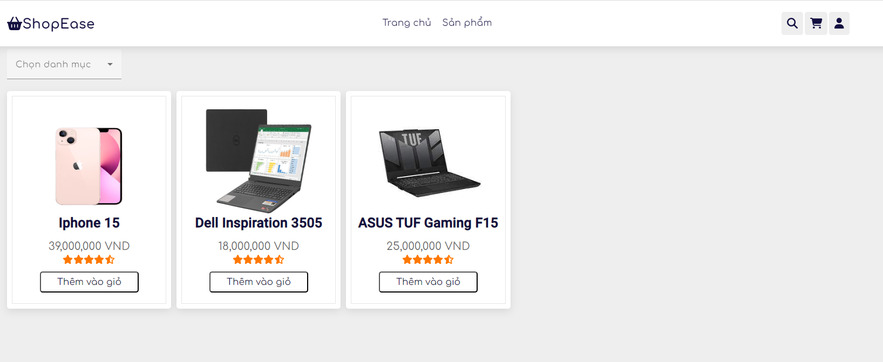

* Chúng ta có thể lấy hàng theo danh mục

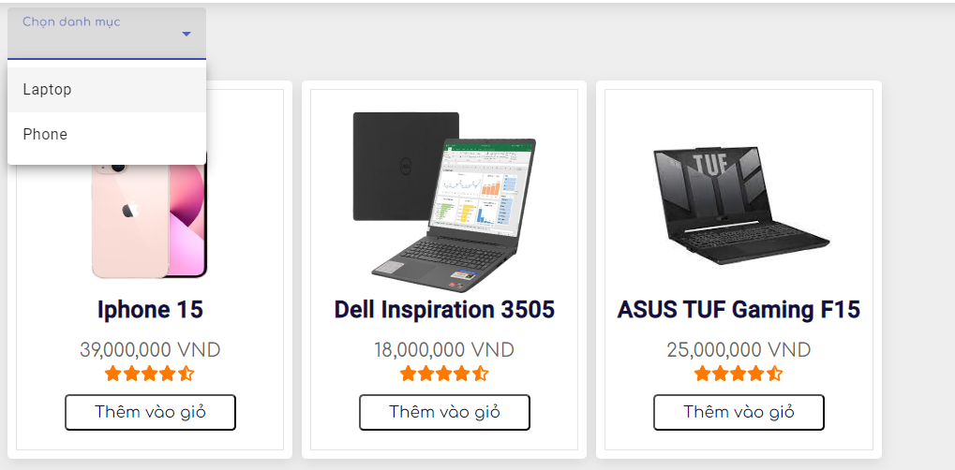

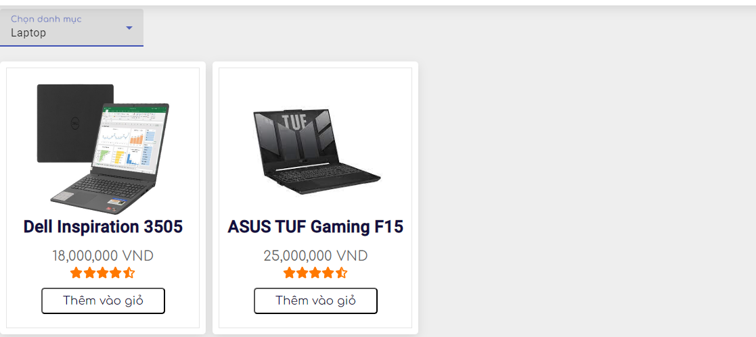

* + Thêm hàng vào giỏ
* Nhấn nút “Thêm vào giỏ” để thêm hàng vào giỏ

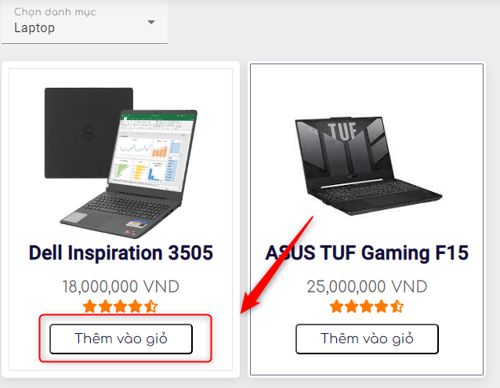

* Nếu bạn chưa đăng nhập mà “Thêm vào giỏ” nó sẽ báo lỗi

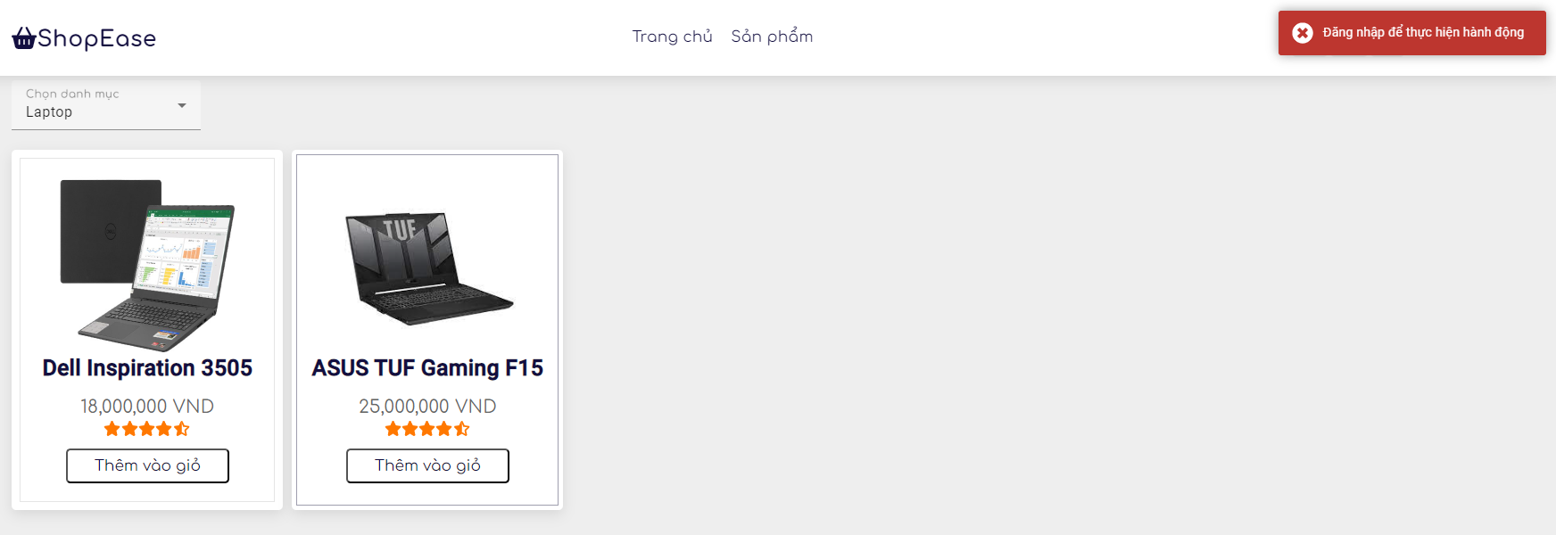

* Khi thêm vào giỏ thành công sẽ có thông báo thành công, cũng như hàng sẽ cập nhật cùng với giỏ hàng.

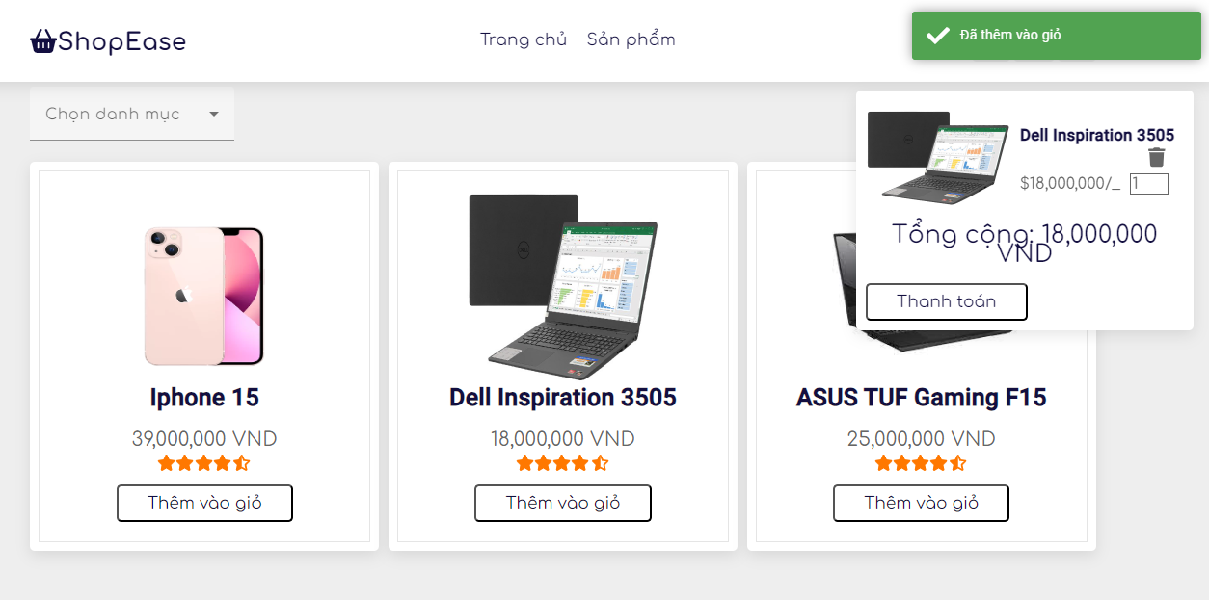

* Giỏ hàng:
  + Lấy giỏ hàng
* Bạn có thể xem giỏ hàng ở icon có hình giỏ hàng này

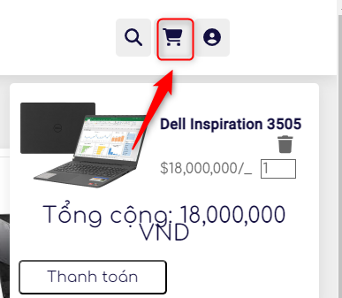

* + Cập nhật số lượng trong giỏ
* Tối thiểu số lượng là 1, bạn có thể thay đổi bằng cách ấn nút lên xuống hoặc nhập số lượng muốn mua

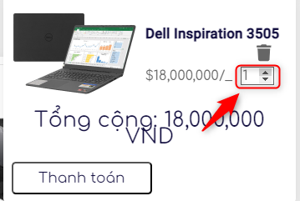

* Ngay khi bạn đổi, tổng cộng sẽ được cập nhật

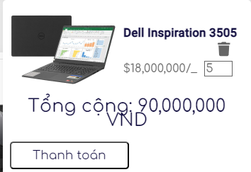

* + Xóa hàng trong giỏ
* Bạn có thể xóa hàng trong giỏ bằng cách ấn vào biểu tượng thùng rác

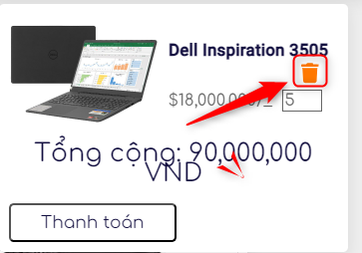

* + Thanh toán
* Nhấn nút thanh toán để thanh toán

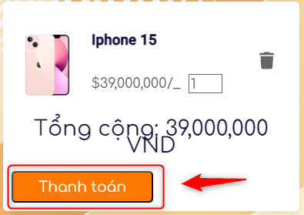

* Một cửa sổ sẽ hiện ra, bạn chọn địa chỉ và phương thức giao

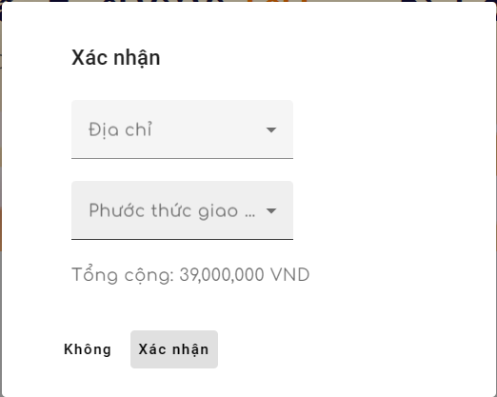

* Chọn địa chỉ

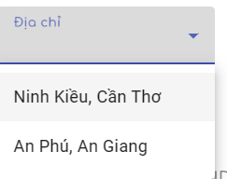

* Chọn phương thức giao

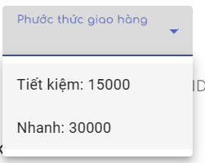

* Tổng cộng đã được cập nhật

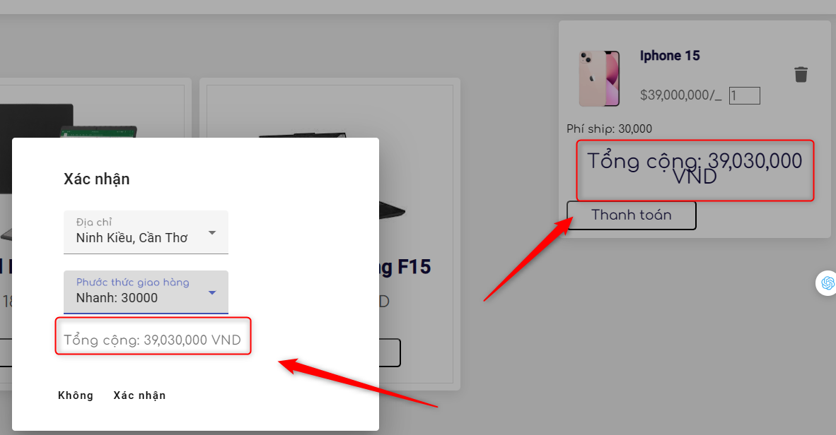

* Ấn xác nhận, bạn đã đặt hàng thành công
* Sau khi “Thanh toán”, giỏ hàng sẽ được làm trống.

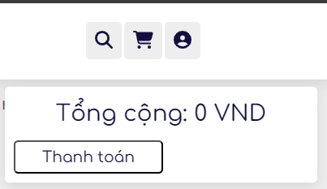

* Hóa đơn
* Ấn vào tab “Đơn hàng” trong thông tin người dùng

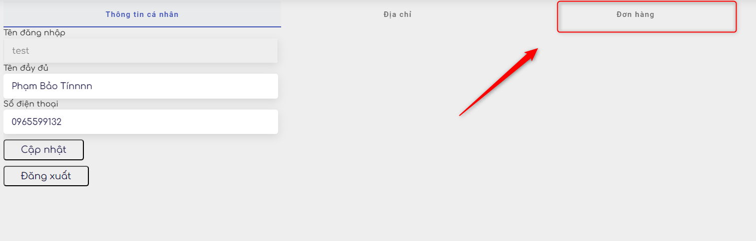

* + Lấy hóa đơn
* Đây là danh sách các hóa đơn bạn đã và đang đặt. Tại đây bạn có thể xem tổng số tiền, phí ship và tình trạng đơn hàng.
* Sản phẩm in trong hóa đơn là số tiền đã được lưu lại, nếu giá có thay đổi, ví dụ được giảm giá trong thời gian giao hàng vẫn giữ nguyên giá trong hóa đơn.

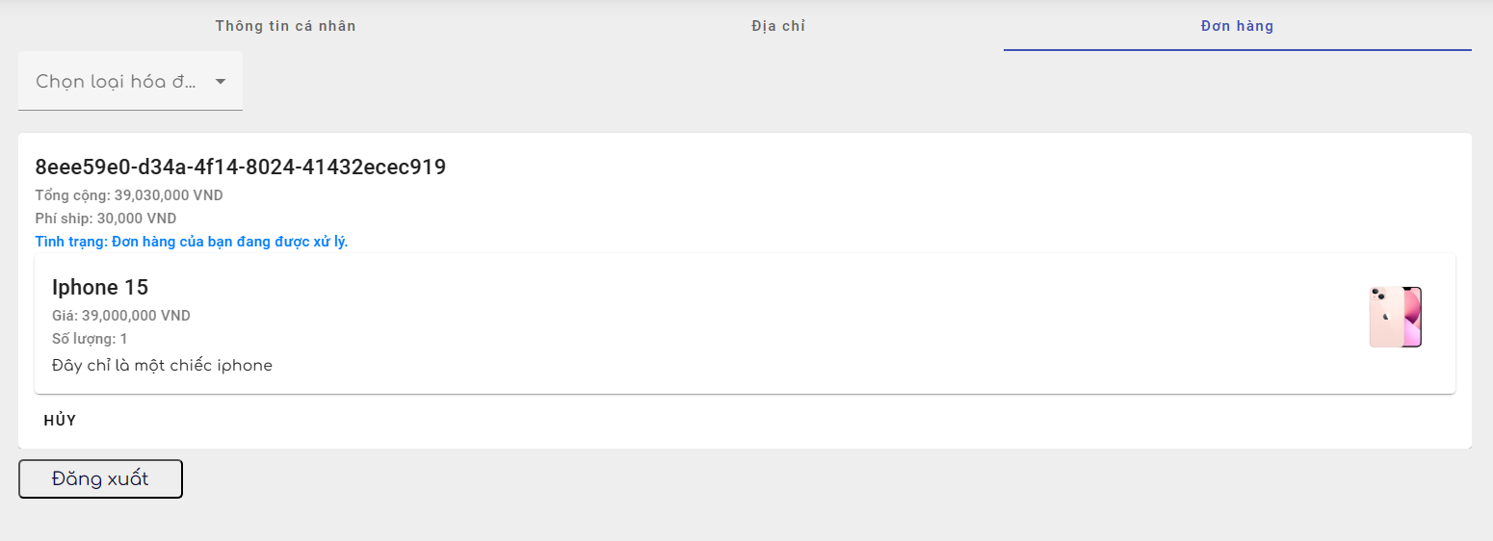

* + Hủy đơn
* Bạn có thể hủy đơn hàng bằng cách nhấn “Hủy”

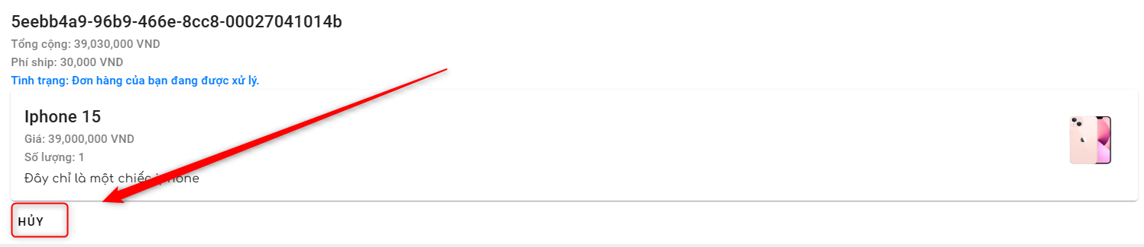

* Sau khi “Hủy” danh sách đơn hàng của bạn sẽ trống, bạn muốn thấy những đơn đã hủy thì nhấn vào lọc và lấy “Hóa đơn đã bị hủy”

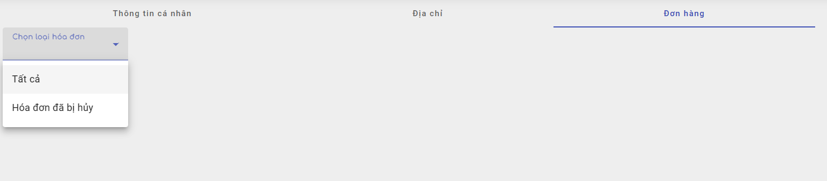

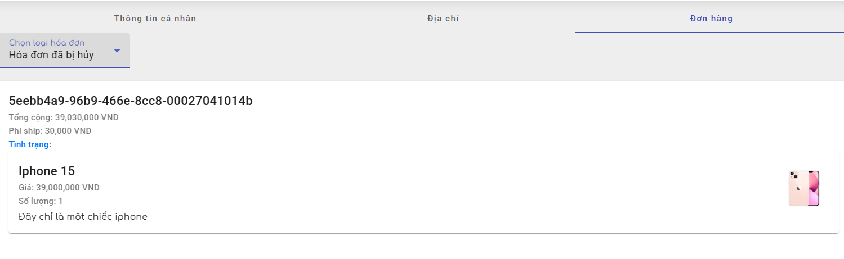

* Bạn cũng có thể in ra.

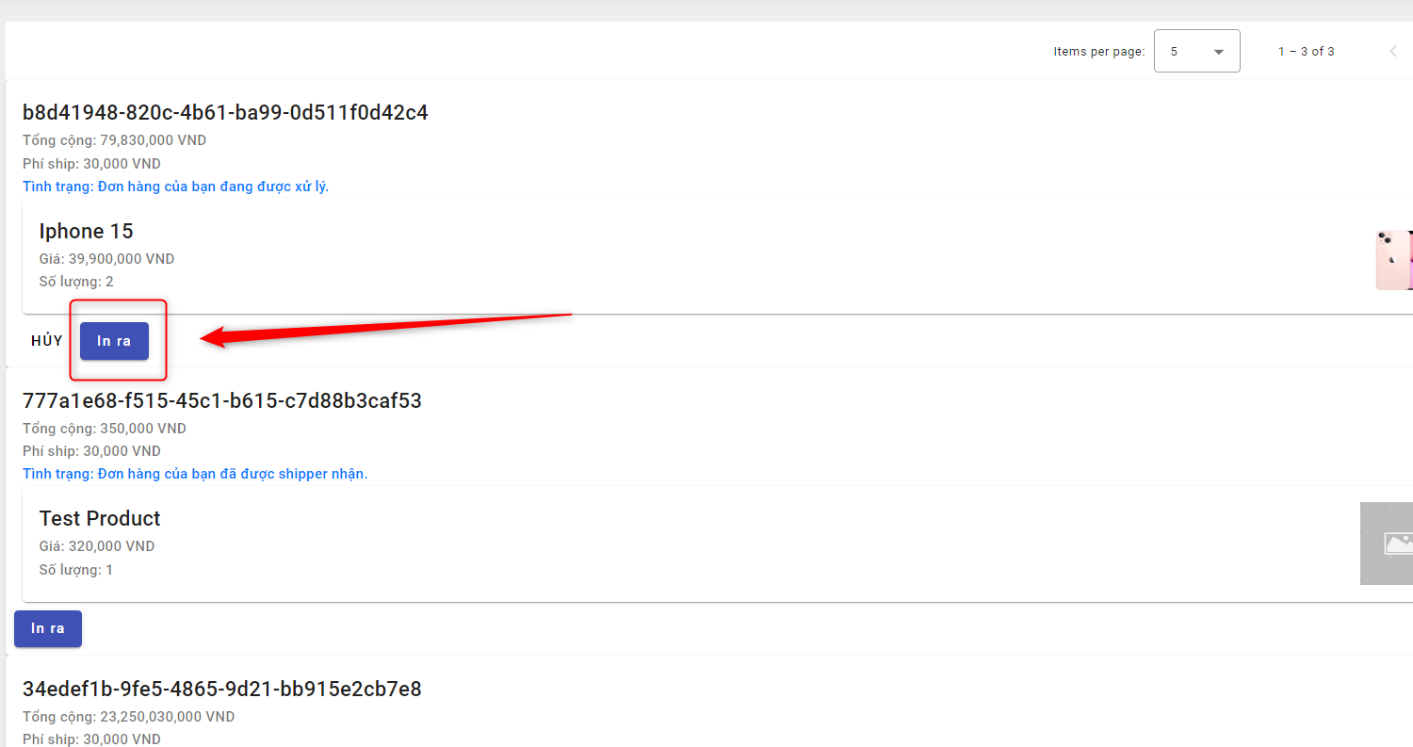

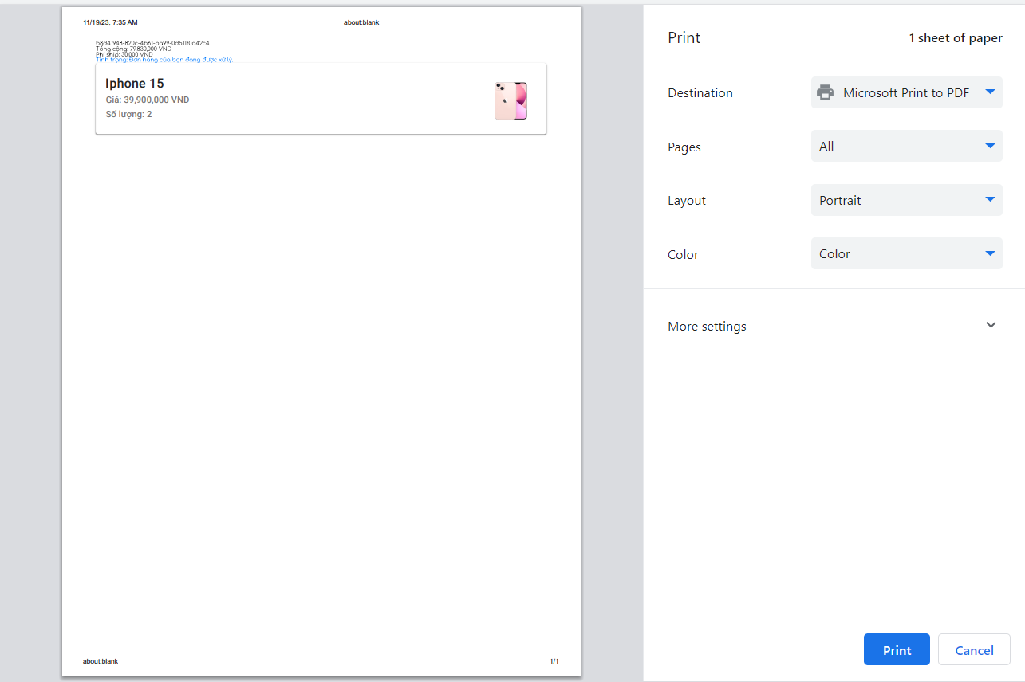

# CHƯƠNG 4: KIỂM THỬ VÀ ĐÁNH GIÁ

## 1. Kiểm thử:

### 1.1 Mục tiêu:

Đảm bảo rằng phần mềm hoạt động chính xác, đáng tin cậy, hiệu năng, tương thích, bảo mật và mang lại trải nghiệm tốt cho người dùng cuối.

Tìm ra các lỗi, sai sót và hành vi không mong muốn trong phần mềm. Việc phát hiện lỗi sớm giúp đảm bảo rằng các vấn đề có thể được khắc phục trước khi phần mềm được triển khai và sử dụng.

Đảm bảo rằng phần mềm hoạt động một cách hiệu quả, có thể xử lý tải trọng dự kiến và đáp ứng đúng thời gian đáp ứng và thời gian phản hồi.

Đảm bảo tính bảo mật của phần mềm.

### **1.2 Phạm vi kiểm thử:**

Những trường hợp kiểm thử [1] sẽ tương ứng với các chức năng được mô tả trong tài liệu . Kịch bản kiểm thử sẽ kiểm thử bao gồm các chức năng sau:

* Xem hàng
* Xem danh mục
* Đăng nhập
* Đăng ký
* Xem giảm giá
* Đăng xuất
* Quản lý tình trạng đơn hàng
* Quản lý giỏ hàng
* Quản lý thông tin tài khoản
* Xem đơn hàng
* Quản lý nhân viên giao hàng
* Quản lý phí giao hàng
* Quản lý hàng
* Quản lý giảm giá
* Quản lý nhân viên
* Xem người dùng
* Xem doanh thu

## 2. Nội dung kiểm thử

### 2.1. Cách tiếp cận

Trước khi bắt đầu kiểm thử, cần tìm hiểu kỹ và nắm rõ cơ cấu hoạt động của phần mềm, thực thi chạy thử nghiệm phần mềm trước khi đưa vào kiểm thử và đảm bảo nhận đầy đủ kết quả và không bỏ sót chức năng nào trong quá trình kiểm thử.

### 2.2. Tiêu chí kiểm thử

* Tiêu chí kiểm thử thành công là kết quả thực hiện chức năng đúng với mong đợi,

phù hợp với đặc tả yêu cầu.

* Tiêu chí kiểm thử thất bại là kết quả không như mong đợi, xuất hiện lỗi, không

phù hợp với các yêu cầu đặc tả.

### 2.3. Tiêu chí đình chỉ và yêu cầu đánh giá lại

Tiêu chí đình chỉ là dừng việc thực hiện công việc khi một chức năng thông báo lỗi. Yêu cầu bắt đầu lại khi chức năng đình chỉ đã được sửa lỗi.

## 3. Quản lý kiểm thử

### 3.1 Quy trình kiểm thử

* Quy trình kiểm thử gồm các bước sau:
* Lập kế hoạch kiểm thử.
* Tạo kịch bản kiểm thử.
* Tạo các trường hợp kiểm thử.
* Tiến hành kiểm thử.
* Báo cáo kết quả kiểm thử.

### 3.2 Trách nhiệm và quyền hạng

| **Họ tên** | **Công việc** | | | | | |
| --- | --- | --- | --- | --- | --- | --- |
| Quản lý | Thiết kế | Chuẩn bị | Thực hiện | Chứng kiến | Kiểm tra |
| Phạm Bảo Tín | x | x | x | x | x | x |
| Đặng Minh Nhật | x | x | x | x | x | x |

## 4. Quản lý rủi ro

| **Tên rủi ro** | **Mức độ** | **Kế hoạch** |
| --- | --- | --- |
| Thiếu nhân sự kiểm thử | Trung bình | Tăng thời gian và tốc độ  kiểm thử |
| Thiếu kỹ năng kiểm thử | Thấp | Tham khảo các nguồn tài  liệu kiểm thử. |

## 5. Kịch bản kiểm thử

| **Mã kịch bản** | **Mô tả kịch bản kiểm thử** | **Mức độ quan trọng** | **Số lượng trường hợp kiểm thử** |
| --- | --- | --- | --- |
| TTT-01 | Kiểm tra người dùng có thể đăng nhập được vào hệ thống hay không? | P1 | 4 |
| TTT-02 | Kiểm tra các nhân viên đăng nhập có được hay không? | P1 | 2 |
| TTT-03 | Kiểm tra chức năng xem hàng có hoạt động đúng như mong đợi không? | P2 | 1 |
| TTT-04 | Kiểm tra chức năng xem danh mục có hiển thị danh sách danh mục đúng không? | P2 | 1 |
| TTT-05 | Kiểm tra chức năng đăng ký có thể tạo tài khoản mới hay không? | P1 | 1 |
| TTT-06 | Kiểm tra chức năng xem giảm giá có hiển thị giảm giá đúng không? | P2 | 1 |
| TTT-07 | Kiểm tra chức năng đăng xuất có đăng xuất người dùng hiện tại hay không? | P1 | 1 |
| TTT-08 | Kiểm tra chức năng quản lý tình trạng đơn hàng có thể thay đổi tình trạng đơn hàng hay không? | P2 | 1 |
| TTT-09 | Kiểm tra chức năng quản lý giỏ hàng có thể thêm/sửa/xóa sản phẩm trong giỏ hàng hay không? | P2 | 3 |
| TTT-10 | Kiểm tra chức năng quản lý thông tin tài khoản có thể cập nhật thông tin cá nhân hay không? | P2 | 1 |
| TTT-11 | Kiểm tra chức năng xem đơn hàng có hiển thị danh sách đơn hàng đúng không? | P2 | 2 |
| TTT-12 | Kiểm tra chức năng quản lý nhân viên giao hàng có thể thêm/sửa/xóa nhân viên hay không? | P2 | 3 |
| TTT-13 | Kiểm tra chức năng quản lý phí giao hàng có thể cập nhật phí giao hàng hay không? | P2 | 2 |
| TTT-14 | Kiểm tra chức năng quản lý hàng có thể thêm/sửa/xóa sản phẩm hay không? | P2 | 3 |
| TTT-15 | Kiểm tra chức năng quản lý giảm giá có thể thêm/sửa/xóa giảm giá hay không? | P2 | 3 |
| TTT-16 | Kiểm tra chức năng quản lý nhân viên có thể thêm/sửa/xóa nhân viên hay không? | P2 | 3 |
| TTT-17 | Kiểm tra chức năng xem người dùng có hiển thị danh sách người dùng đúng không? | P2 | 1 |
| TTT-18 | Kiểm tra chức năng xem doanh thu có hiển thị doanh thu đúng không? | P2 | 5 |
| Tổng | | | 38 |

## 6. Đánh giá kết quả kiểm thử

Sau khi tiến hành đánh giá kiểm thử một số chức năng của hệ thống ta sẽ thu được các kết quả sau đây:

| **Mã trường hợp kiểm thử** | **Mã kịch bản kiểm thử** | **Mô tả** | **Các bước thực hiện** | **Kết quả mong đợi** | **Kết quả thực tế** | **Dữ liệu kiểm thử** | **Kết quả** | **Mức độ ưu tiên** |
| --- | --- | --- | --- | --- | --- | --- | --- | --- |
| TC-01 | TTT-01 | Kiểm tra thông tin đăng nhập người dùng với tài khoản hợp lệ và mật khẩu hợp lệ | Mở ứng dụng, nhập tên vào tài khoản, nhập vào mật khẩu, nhấn vào đăng nhập | Người dùng có thể đăng nhập vào hệ thống | Người dùng có thể đăng nhập vào hệ thống | username: guess, mk: 123456 | Pass | P1 |
| TC-02 | TTT-01 | Kiểm tra thông tin đăng nhập người dùng với tài khoản hợp lệ và mật khẩu không hợp lệ | Mở ứng dụng, nhập tên vào tài khoản, nhập vào mật khẩu, nhấn vào đăng nhập | Người dùng không thể đăng nhập vào hệ thống | Người dùng không thể đăng nhập vào hệ thống | username: guess, mk: invalidpassword | Pass | P2 |
| TC-03 | TTT-01 | Kiểm tra thông tin đăng nhập người dùng với tài khoản không hợp lệ và mật khẩu hợp lệ | Mở ứng dụng, nhập tên vào tài khoản, nhập vào mật khẩu, nhấn vào đăng nhập | Người dùng không thể đăng nhập vào hệ thống | Người dùng không thể đăng nhập vào hệ thống | username: invaliduser, mk: 123456 | Pass | P2 |
| TC-04 | TTT-01 | Kiểm tra thông tin đăng nhập người dùng với tài khoản và mật khẩu không hợp lệ | Mở ứng dụng, nhập tên vào tài khoản, nhập vào mật khẩu, nhấn vào đăng nhập | Người dùng không thể đăng nhập vào hệ thống | Người dùng không thể đăng nhập vào hệ thống | username: invaliduser, mk: invalidpassword | Pass | P3 |
| TC-05 | TTT-02 | Kiểm tra nhân viên giao hàng có thể đăng nhập được vào hệ thống hay không? | Mở ứng dụng, nhập tên vào tài khoản shipper, nhập vào mật khẩu, nhấn vào đăng nhập | Giao diện quản lý của shipper hiển thị | Giao diện quản lý của shipper hiển thị | username: shipper, mk: 123456 | Pass | P1 |
| TC-06 | TTT-02 | Kiểm tra nhân viên đăng nhập vào giao diện nhân viên được hay không? | Mở ứng dụng nhân viên, nhập tên vào tài khoản nhân viên viên, nhập vào mật khẩu, nhấn vào đăng nhập | Giao diện quản lý của nhân viên hiển thị | Giao diện quản lý của nhân viên hiển thị | username: nhanvien, mk: 123456 | Pass | P1 |
| TC-07 | TTT-03 | Kiểm tra chức năng xem hàng có hoạt động đúng như mong đợi không? | Mở ứng dụng, chọn chức năng xem sản phẩm | Hiển thị danh sách sản phẩm | Hiển thị danh sách sản phẩm | - | Pass | P2 |
| TC-08 | TTT-04 | Kiểm tra chức năng xem danh mục có hiển thị danh sách danh mục đúng không? | Mở ứng dụng, chọn chức năng xem danh mục | Hiển thị danh sách danh mục | Hiển thị danh sách danh mục | - | Pass | P2 |
| TC-09 | TTT-05 | Kiểm tra chức năng đăng ký có thể tạo tài khoản mới hay không? | Mở ứng dụng, chọn chức năng đăng ký, nhập thông tin đăng ký mới, nhấn đăng ký | Tài khoản mới được tạo thành công | Tài khoản mới được tạo thành công | username: nguoidung, mk: 123, sdt: 0833633366, Tên: Trần Văn Khách | Pass | P1 |
| TC-10 | TTT-06 | Kiểm tra chức năng xem giảm giá có hiển thị giảm giá đúng không? | Mở ứng dụng, chọn sản phẩm có giảm giá. | Hiển thị số tiền đã giảm giá | Hiển thị số tiền đã giảm giá | - | Pass | P2 |
| TC-11 | TTT-07 | Kiểm tra chức năng đăng xuất có đăng xuất người dùng hiện tại hay không? | Mở ứng dụng, chọn chức năng đăng xuất | Người dùng đăng xuất khỏi hệ thống | Người dùng đăng xuất khỏi hệ thống | - | Pass | P1 |
| TC-12 | TTT-08 | Kiểm tra chức năng quản lý tình trạng đơn hàng có thể thay đổi tình trạng đơn hàng hay không? | Mở ứng dụng, chọn chức năng quản lý tình trạng đơn hàng, chọn đơn hàng, thay đổi tình trạng, lưu | Tình trạng đơn hàng được thay đổi thành công | Tình trạng đơn hàng được thay đổi thành công | orderID: 123, newstatus: processed | Pass | P2 |
| TC-13 | TTT-09 | Kiểm tra chức năng quản lý giỏ hàng có thể thêm/sửa/xóa sản phẩm trong giỏ hàng hay không? | Mở ứng dụng, chọn chức năng quản lý giỏ hàng, thêm/sửa/xóa sản phẩm trong giỏ hàng, lưu | Thay đổi trong giỏ hàng được lưu thành công | Thay đổi trong giỏ hàng được lưu thành công | productID: 456, action: add | Pass | P2 |
| TC-23 | TTT-09 | Kiểm tra chức năng quản lý giỏ hàng có thể thêm/sửa/xóa sản phẩm trong giỏ hàng hay không? | Mở ứng dụng, chọn chức năng quản lý giỏ hàng, thêm/sửa/xóa sản phẩm trong giỏ hàng, lưu | Thay đổi trong giỏ hàng được lưu thành công | Thay đổi trong giỏ hàng được lưu thành công | productID: 789, action: delete | Pass | P2 |
| TC-37 | TTT-09 | Kiểm tra chức năng quản lý giỏ hàng có thể thêm/sửa/xóa sản phẩm trong giỏ hàng hay không? | Mở ứng dụng, chọn chức năng quản lý giỏ hàng, thêm/sửa/xóa sản phẩm trong giỏ hàng, lưu | Thay đổi trong giỏ hàng được lưu thành công | Thay đổi trong giỏ hàng được lưu thành công | name: Điện thoại B | Pass | P2 |
| TC-14 | TTT-10 | Kiểm tra chức năng quản lý thông tin tài khoản có thể cập nhật thông tin cá nhân hay không? | Mở ứng dụng, chọn biểu tượng avatar, chọn chức năng cập nhật thông tin, cập nhật thông tin cá nhân, lưu | Thông tin cá nhân được cập nhật thành công | Thông tin cá nhân được cập nhật thành công | name: Tèo | Pass | P2 |
| TC-15 | TTT-11 | Kiểm tra chức năng xem đơn hàng có hiển thị danh sách đơn hàng đúng không? | Mở ứng dụng, chọn chức năng xem đơn hàng | Hiển thị danh sách đơn hàng | Hiển thị danh sách đơn hàng | - | Pass | P2 |
| TC-24 | TTT-11 | Kiểm tra chức năng xem đơn hàng theo bộ lọc có hiển thị danh sách đơn hàng đúng không? | Mở ứng dụng, chọn chức năng xem đơn hàng, áp dụng bộ lọc theo tình trạng, kiểm tra kết quả | Hiển thị danh sách đơn hàng theo tình trạng | Hiển thị danh sách đơn hàng theo tình trạng | status: 'pending' | Pass | P2 |
| TC-16 | TTT-12 | Kiểm tra chức năng quản lý nhân viên giao hàng có thể thêm/sửa/xóa nhân viên hay không? | Mở ứng dụng, chọn chức năng quản lý nhân viên giao hàng, thêm/sửa/xóa nhân viên, lưu | Thay đổi trong danh sách nhân viên được lưu thành công | Thay đổi trong danh sách nhân viên được lưu thành công | username: shipper, mk: 123, sdt: 0833633366, Tên: Trần Văn Shipper | Pass | P2 |
| TC-25 | TTT-12 | Kiểm tra chức năng quản lý nhân viên giao hàng có thể thêm/sửa/xóa nhân viên hay không? | Mở ứng dụng, chọn chức năng quản lý nhân viên giao hàng, thêm/sửa/xóa nhân viên, lưu | Thay đổi trong danh sách nhân viên được lưu thành công | Thay đổi trong danh sách nhân viên được lưu thành công | name: Huỳnh Shipper | Pass | P2 |
| TC-32 | TTT-12 | Kiểm tra chức năng quản lý nhân viên giao hàng có thể thêm/sửa/xóa nhân viên hay không? | Mở ứng dụng, chọn chức năng quản lý nhân viên giao hàng, thêm/sửa/xóa nhân viên, lưu | Thay đổi trong danh sách nhân viên giao hàng được lưu thành công | Thay đổi trong danh sách nhân viên giao hàng được lưu thành công | employeeID: 789, action: delete | Pass | P2 |
| TC-17 | TTT-13 | Kiểm tra chức năng quản lý phí giao hàng có thể cập nhật phí giao hàng hay không? | Mở ứng dụng, chọn chức năng quản lý phí giao hàng, cập nhật phí giao hàng, lưu | Phí giao hàng được cập nhật thành công | Phí giao hàng được cập nhật thành công | name: Nhanh, | Pass | P2 |
| TC-26 | TTT-13 | Kiểm tra chức năng quản lý phí giao hàng có thể cập nhật phí giao hàng hay không? | Mở ứng dụng, chọn chức năng quản lý phí giao hàng, cập nhật phí giao hàng, lưu | Phí giao hàng được cập nhật thành công | Phí giao hàng được cập nhật thành công | newfee: 30000 | Pass | P2 |
| TC-18 | TTT-14 | Kiểm tra chức năng quản lý hàng có thể thêm/sửa/xóa sản phẩm hay không? | Mở ứng dụng, chọn chức năng quản lý hàng, thêm/sửa/xóa sản phẩm, lưu | Thay đổi trong danh sách sản phẩm được lưu thành công | Thay đổi trong danh sách sản phẩm được lưu thành công | productID: 123, name: Điện thoại A | Pass | P2 |
| TC-27 | TTT-14 | Kiểm tra chức năng quản lý hàng có thể thêm/sửa/xóa sản phẩm hay không? | Mở ứng dụng, chọn chức năng quản lý hàng, thêm/sửa/xóa sản phẩm, lưu | Thay đổi trong danh sách sản phẩm được lưu thành công | Thay đổi trong danh sách sản phẩm được lưu thành công | productID: 456, action: delete | Pass | P2 |
| TC-38 | TTT-14 | Kiểm tra chức năng quản lý hàng có thể thêm/sửa/xóa sản phẩm hay không? | Mở ứng dụng, chọn chức năng quản lý hàng, thêm/sửa/xóa sản phẩm, lưu | Thay đổi trong danh sách sản phẩm được lưu thành công | Thay đổi trong danh sách sản phẩm được lưu thành công | productID: 12, name: Điện thoại A, price: 10000, action: add | Pass | P2 |
| TC-19 | TTT-15 | Kiểm tra chức năng quản lý giảm giá có thể thêm/sửa/xóa giảm giá hay không? | Mở ứng dụng, chọn chức năng quản lý giảm giá, thêm/sửa/xóa giảm giá, lưu | Thay đổi trong danh sách giảm giá được lưu thành công | Thay đổi trong danh sách giảm giá được lưu thành công | discountID: 456, action: delete | Pass | P2 |
| TC-28 | TTT-15 | Kiểm tra chức năng quản lý giảm giá có thể thêm/sửa/xóa giảm giá hay không? | Mở ứng dụng, chọn chức năng quản lý giảm giá, thêm/sửa/xóa giảm giá, lưu | Thay đổi trong danh sách giảm giá được lưu thành công | Thay đổi trong danh sách giảm giá được lưu thành công | 10% | Pass | P2 |
| TC-33 | TTT-15 | Kiểm tra chức năng quản lý giảm giá có thể thêm/sửa/xóa giảm giá hay không? | Mở ứng dụng, chọn chức năng quản lý giảm giá, thêm/sửa/xóa giảm giá, lưu | Thay đổi trong danh sách giảm giá được lưu thành công | Thay đổi trong danh sách giảm giá được lưu thành công | discountID: 123, value: 10%, action: add | Pass | P2 |
| TC-20 | TTT-16 | Kiểm tra chức năng quản lý nhân viên có thể thêm/sửa/xóa nhân viên hay không? | Mở ứng dụng, chọn chức năng quản lý nhân viên, thêm/sửa/xóa nhân viên, lưu | Thay đổi trong danh sách nhân viên được lưu thành công | Thay đổi trong danh sách nhân viên được lưu thành công | employeeID: 789, action: delete | Pass | P2 |
| TC-29 | TTT-16 | Kiểm tra chức năng quản lý nhân viên có thể thêm/sửa/xóa nhân viên hay không? | Mở ứng dụng, chọn chức năng quản lý nhân viên, thêm/sửa/xóa nhân viên, lưu | Thay đổi trong danh sách nhân viên được lưu thành công | Thay đổi trong danh sách nhân viên được lưu thành công | username: nhanvienquen, mk: 123, sdt: 0833633366, Tên: Trần Văn Tèo | Pass | P2 |
| TC-34 | TTT-16 | Kiểm tra chức năng quản lý nhân viên có thể thêm/sửa/xóa nhân viên hay không? | Mở ứng dụng, chọn chức năng quản lý nhân viên, sửa thông tin nhân viên, lưu | Thông tin nhân viên được cập nhật thành công | Thông tin nhân viên được cập nhật thành công | name: Tình | Pass | P2 |
| TC-21 | TTT-17 | Kiểm tra chức năng xem người dùng có hiển thị danh sách người dùng đúng không? | Mở ứng dụng, chọn chức năng xem người dùng | Hiển thị danh sách người dùng | Hiển thị danh sách người dùng | - | Pass | P2 |
| TC-22 | TTT-18 | Kiểm tra chức năng xem doanh thu có hiển thị doanh thu đúng không? | Mở ứng dụng, chọn chức năng xem doanh thu | Hiển thị doanh thu | Hiển thị doanh thu | - | Pass | P2 |
| TC-30 | TTT-18 | Kiểm tra chức năng xem doanh thu có hiển thị doanh thu đúng không? | Mở ứng dụng, chọn chức năng xem doanh thu, áp dụng bộ lọc theo thời gian, kiểm tra kết quả | Hiển thị doanh thu theo thời gian | Hiển thị doanh thu theo thời gian | khoảng thời gian: 'monthly' | Pass | P2 |
| TC-31 | TTT-18 | Kiểm tra chức năng xem doanh thu có hiển thị doanh thu đúng không? | Mở ứng dụng, chọn chức năng xem doanh thu, áp dụng bộ lọc theo khoảng thời gian, kiểm tra kết quả | Hiển thị doanh thu theo khoảng thời gian | Hiển thị doanh thu theo khoảng thời gian | khoảng thời gian: 'weekly' | Pass | P2 |
| TC-35 | TTT-18 | Kiểm tra chức năng xem doanh thu có hiển thị doanh thu đúng không? | Mở ứng dụng, chọn chức năng xem doanh thu, áp dụng bộ lọc theo ngày, kiểm tra kết quả | Hiển thị doanh thu theo ngày | Hiển thị doanh thu theo ngày | khoảng thời gian: 'daily' | Pass | P2 |
| TC-36 | TTT-18 | Kiểm tra chức năng xem doanh thu có hiển thị doanh thu đúng không? | Mở ứng dụng, chọn chức năng xem doanh thu, áp dụng bộ lọc theo ngày, kiểm tra kết quả | Hiển thị doanh thu theo năm | Hiển thị doanh thu theo năm | khoảng thời gian: 'yearly’' | Pass | P2 |

# 

# KẾT LUẬN VÀ HƯỚNG PHÁT TRIỂN

## Nhận xét kết quả đạt được.

* Hiểu rõ hơn cách vận hành của một hệ thống bán hàng
* Xây dựng được ứng dụng quản lý bán hàng
* Nắm được cách xây dựng ứng dụng với nhiều tác nhân.

## Hạn chế.

* Sản phẩm chưa có chức năng filter hàng hóa (tìm theo tên, theo giá, theo mã giảm giá,..).
* Sản phẩm chưa có chức năng đánh giá hàng hóa cho khách hàng.
* Sản phẩm chưa có chức năng thêm hàng hóa vào mục yêu thích.

## Nguyên nhân.

* Do thời gian hạn chế.

## Hướng phát triển.

* Ứng dụng này có thể thêm một số những chức năng nêu ở phần hạn chế
* Có thể viết thêm kiểm thử để đảm bảo các chức năng luôn đúng, tăng khả năng mở rộng
* Cải thiện cách thiết kế cho phí giao hàng và giảm giá.

**TÀI LIỆU THAM KHẢO**

[1] **Huỳnh Xuân Hiệp, Nguyễn Thị Thùy Linh**, *Thiết kế web*, 2018, NXB ĐHCT.

[2] **Huỳnh Xuân Hiệp, Võ Huỳnh Trâm, Phan Phương Lan, Huỳnh Quang Nghi**, *Kiến trúc và thiết kế phần mềm*, 2015, NXB ĐHCT.

[3] **TS. Phạm Thị Xuân Lộc, TS. Phạm Thị Ngọc Diễm (2014).** “*Giáo trình Ngôn ngữ mô hình hóa UML*”, NXB Đại Học Cần Thơ.

[4] **Trần Cao Đệ, Nguyễn Công Danh**, *Đảm bảo chất lượng phần mềm*, 2017, NXB ĐHCT.

[5] **Huỳnh Xuân Hiệp, Võ Huỳnh Trâm, Phan Phương Lan, Huỳnh Quang Nghi**, *Kiến trúc và thiết kế phần mềm*, 2015, NXB ĐHCT.